СХЕМА ТЕПЛОСНАБЖЕНИЯ
МУНИЦИПАЛЬНОГО ОБРАЗОВАНИЯ
ГОРОД АЛЕКСАНДРОВ ВЛАДИМИРСКОЙ ОБЛАСТИ
ДО 2027 ГОДА
(АКТУАЛИЗАЦИЯ ПО СОСТОЯНИЮ НА 2023 ГОД)

г. Александров, 2022 г.
Оглавление
Раздел 1. Показатели существующего и перспективного спроса на тепловую энергию (мощность) и теплоноситель в установленных границах территории поселения, городского округа, города федерального значения. 5
1.1. Величины существующей отапливаемой площади строительных фондов и приросты отапливаемой площади строительных фондов по расчетным элементам территориального деления с разделением объектов строительства на многоквартирные дома, индивидуальные жилые дома, общественные здания и производственные здания промышленных предприятий по этапам - на каждый год первого 5-летнего периода и на последующие 5-летние периоды. 5
1.2. Существующие и перспективные объемы потребления тепловой энергии (мощности) и теплоносителя с разделением по видам теплопотребления в каждом расчетном элементе территориального деления на каждом этапе. 5
1.3. Существующие и перспективные объемы потребления тепловой энергии (мощности) и теплоносителя объектами, расположенными в производственных зонах, на каждом этапе. 6
1.4. Существующие и перспективные величины средневзвешенной плотности тепловой нагрузки в каждом расчетном элементе территориального деления, зоне действия каждого источника тепловой энергии, каждой системе теплоснабжения и по муниципальному образованию. 6
Раздел 2. Существующие и перспективные балансы тепловой мощности источников тепловой энергии и тепловой нагрузки потребителей. 18
2.1. Описание существующих и перспективных зон действия систем теплоснабжения и источников тепловой энергии. 18
2.2 Описание существующих и перспективных зон действия индивидуальных источников тепловой энергии. 31
2.3. Существующие и перспективные балансы тепловой мощности и тепловой нагрузки потребителей в зонах действия источников тепловой энергии, в том числе работающих на единую тепловую сеть, на каждом этапе. 32
2.4. Перспективные балансы тепловой мощности источников тепловой энергии и тепловой нагрузки потребителей в случае, если зона действия источника тепловой энергии расположена в границах двух или более поселений, городских округов либо в границах городского округа (поселения) и города федерального значения или городских округов (поселений) и города федерального значения, с указанием величины тепловой нагрузки для потребителей каждого поселения, городского округа, города федерального значения. 41
2.5. Радиус эффективного теплоснабжения, определяемый в соответствии с методическими указаниями по разработке схем теплоснабжения. 41
Раздел 3. Существующие и перспективные балансы теплоносителя. 45
3.1. Существующие и перспективные балансы производительности водоподготовительных установок и максимального потребления теплоносителя теплопотребляющими установками потребителей. 45
3.2. Существующие и перспективные балансы производительности водоподготовительных установок источников тепловой энергии для компенсации потерь теплоносителя в аварийных режимах работы систем теплоснабжения. 45
Раздел 4. Основные положения мастер-плана развития систем теплоснабжения поселения, городского округа, города федерального значения 55
4.1. Описание сценариев развития теплоснабжения муниципального образования 55
4.2. Обоснование выбора приоритетного сценария развития теплоснабжения поселения, городского округа, города федерального значения 56
Раздел 5. Предложения по строительству, реконструкции, техническому перевооружению и (или) модернизации источников тепловой энергии. 70
5.1. Предложения по строительству источников тепловой энергии, обеспечивающих перспективную тепловую нагрузку на осваиваемых территориях муниципального образования, для которых отсутствует возможность и (или) целесообразность передачи тепловой энергии от существующих или реконструируемых источников тепловой энергии. 70
5.2. Предложения по реконструкции источников тепловой энергии, обеспечивающих перспективную тепловую нагрузку в существующих и расширяемых зонах действия источников тепловой энергии. 70
5.3. Предложения по техническому перевооружению и (или) модернизации источников тепловой энергии с целью повышения эффективности работы систем теплоснабжения. 73
5.4. Графики совместной работы источников тепловой энергии, функционирующих в режиме комбинированной выработки электрической и тепловой энергии и котельных. 73
5.5. Меры по выводу из эксплуатации, консервации и демонтажу избыточных источников тепловой энергии, а также источников тепловой энергии, выработавших нормативный срок службы, в случае если продление срока службы технически невозможно или экономически нецелесообразно. 73
5.6. Меры по переоборудованию котельных в источники тепловой энергии, функционирующие в режиме комбинированной выработки электрической и тепловой энергии. 73
5.7. Меры по переводу котельных, размещенных в существующих и расширяемых зонах действия источников тепловой энергии, функционирующих в режиме комбинированной выработки электрической и тепловой энергии, в пиковый режим работы, либо по выводу их из эксплуатации. 74
5.8. Температурный график отпуска тепловой энергии для каждого источника тепловой энергии или группы источников тепловой энергии в системе теплоснабжения, работающей на общую тепловую сеть, и оценку затрат при необходимости его изменения. 74
5.9. Предложения по перспективной установленной тепловой мощности каждого источника тепловой энергии с предложениями по сроку ввода в эксплуатацию новых мощностей. 75
5.10. Предложения по вводу новых и реконструкции существующих источников тепловой энергии с использованием возобновляемых источников энергии, а также местных видов топлива. 75
Раздел 6. Предложения по строительству, реконструкции и (или) модернизации тепловых сетей. 76
6.1. Предложения по строительству, реконструкции и (или) модернизации тепловых сетей, обеспечивающих перераспределение тепловой нагрузки из зон с дефицитом располагаемой тепловой мощности источников тепловой энергии в зоны с резервом располагаемой тепловой мощности источников тепловой энергии (использование существующих резервов). 76
6.2. Предложения по новому строительству тепловых сетей для обеспечения перспективных приростов тепловой нагрузки во вновь осваиваемых районах поселения, городского округа под жилищную, комплексную или производственную застройку. 76
6.3. Предложения по строительству, реконструкции и (или) модернизации тепловых сетей в целях обеспечения условий, при наличии которых существует возможность поставок тепловой энергии потребителям от различных источников тепловой энергии при сохранении надежности теплоснабжения. 76
6.4. Предложения по строительству, реконструкции и (или) модернизации тепловых сетей для повышения эффективности функционирования системы теплоснабжения, в том числе за счет перевода котельных в пиковый режим работы или ликвидации котельных. 76
6.5. Предложения по строительству, реконструкции и (или) модернизации тепловых сетей для обеспечения нормативной надежности теплоснабжения потребителей. 77
6.6 Предложения по реконструкции и (или) модернизации тепловых сетей, подлежащих замене в связи с исчерпанием эксплуатационного ресурса 85
Раздел 7. Предложения по переводу открытых систем теплоснабжения (горячего водоснабжения) в закрытые системы горячего водоснабжения 86
7.1. Предложения по переводу существующих открытых систем теплоснабжения (горячего водоснабжения) в закрытые системы горячего водоснабжения, для осуществления которого необходимо строительство индивидуальных и (или) центральных тепловых пунктов при наличии у потребителей внутридомовых систем горячего водоснабжения. 86
7.2. Предложения по переводу существующих открытых систем теплоснабжения (горячего водоснабжения) в закрытые системы горячего водоснабжения, для осуществления которого отсутствует необходимость строительства индивидуальных и (или) центральных тепловых пунктов по причине отсутствия у потребителей внутридомовых систем горячего водоснабжения. 86
Раздел 8. Перспективные топливные балансы. 87
8.1. Перспективные топливные балансы для каждого источника тепловой энергии по видам основного, резервного и аварийного топлива на каждом этапе. 87
8.2. Потребляемые источником тепловой энергии виды топлива, включая местные виды топлива, а также используемые возобновляемые источники энергии. 93
8.3. Виды топлива, их долю и значение низшей теплоты сгорания топлива, используемые для производства тепловой энергии по каждой системе теплоснабжения. 93
8.4. Преобладающий в поселении, городском округе вид топлива, определяемый по совокупности всех систем теплоснабжения, находящихся в соответствующем поселении, городском округе. 94
8.5. Приоритетное направление развития муниципального образования. 94
Раздел 9. Инвестиции в строительство, реконструкцию, техническое перевооружение и (или) модернизацию. 95
9.1. Предложения по величине необходимых инвестиций в строительство, реконструкцию, техническое перевооружение и (или) модернизацию источников тепловой энергии на каждом этапе. 95
9.2. Предложения по величине необходимых инвестиций в строительство, реконструкцию, техническое перевооружение и (или) модернизацию тепловых сетей, насосных станций и тепловых пунктов на каждом этапе. 95
9.3. Предложения по величине инвестиций в строительство, реконструкцию, техническое перевооружение и (или) модернизацию в связи с изменениями температурного графика и гидравлического режима работы системы теплоснабжения на каждом этапе. 97
9.4. Предложения по величине необходимых инвестиций для перевода открытой системы теплоснабжения (горячего водоснабжения) в закрытую систему горячего водоснабжения на каждом этапе. 97
9.5. Оценка эффективности инвестиций по отдельным предложениям. 97
9.6. Величина фактически осуществленных инвестиций в строительство, реконструкцию, техническое перевооружение и (или) модернизацию объектов теплоснабжения за базовый период и базовый период актуализации. 98
Раздел 10. Решение о присвоении статуса единой теплоснабжающей организации (организациям). 99
10.1. Решение о присвоении статуса единой теплоснабжающей организации (организациям). 99
10.2. Реестр зон деятельности единой теплоснабжающей организации (организаций). 100
10.3. Основания, в том числе критерии, в соответствии с которыми теплоснабжающей организации присвоен статус единой теплоснабжающей организации. 102
10.4. Информация о поданных теплоснабжающими организациями заявках на присвоение статуса единой теплоснабжающей организации. 103
10.5. Реестр систем теплоснабжения, содержащий перечень теплоснабжающих организаций, действующих в каждой системе теплоснабжения, расположенных в границах поселения, городского округа, города федерального значения. 104
Раздел 11. Решения о распределении тепловой нагрузки между источниками тепловой энергии. 110
Раздел 12. Решения по бесхозяйным тепловым сетям. 111
Раздел 13. Синхронизация схемы теплоснабжения со схемой газоснабжения и газификации Владимирской области, схемой и программой развития электроэнергетики, а также со схемами водоснабжения и водоотведения 112
Раздел 14. Индикаторы развития систем теплоснабжения поселения, городского округа, города федерального значения 114
Раздел 15. Ценовые (тарифные) последствия 119

Раздел 1. Показатели существующего и перспективного спроса на тепловую энергию (мощность) и теплоноситель в установленных границах территории поселения, городского округа, города федерального значения.

1.1. Величины существующей отапливаемой площади строительных фондов и приросты отапливаемой площади строительных фондов по расчетным элементам территориального деления с разделением объектов строительства на многоквартирные дома, индивидуальные жилые дома, общественные здания и производственные здания промышленных предприятий по этапам - на каждый год первого 5-летнего периода и на последующие 5-летние периоды.
К перспективному спросу на тепловую мощность и тепловую энергию для теплоснабжения относятся потребности всех объектов капитального строительства в тепловой мощности и тепловой энергии на цели отопления, вентиляции, горячего водоснабжения и технологические нужды.
На территории муниципального образования город Александров тепловая мощность и тепловая энергия используется на отопление и горячее водоснабжение. Используемый вид теплоносителя - горячая вода.
Объекты, предполагаемые к строительству на территории города с перспективным централизованным теплоснабжением, отсутствуют. Открытые схемы теплоснабжения отсутствуют.
В таблице 1.1.1 представлена информация по оборудованию жилищного фонда муниципального образования г. Александров системами отопления и горячего водоснабжения.
Таблица 1.1.1 – Информация по отапливаемой площади жилищного фонда
Наименование показателей | Всего | Оборудованных отопление | в т.ч. централи-зованным | Оборудованных горячим водоснабжением | в т.ч. централи-зованным
Общая площадь жилых помещений, тыс м² | 1681,9 | 1621 | 1507,3 | 1298,6 | 1226,7
в том числе  в многоквартирных домах | 1334 | 1137,5 | 1125,4 | 829,4 | 817,3
На период действия схемы теплоснабжения отапливаемая площадь строительных фондов сохраняется без изменений. Подключение или отключение потребителей от системы отопления не планируется.

1.2. Существующие и перспективные объемы потребления тепловой энергии (мощности) и теплоносителя с разделением по видам теплопотребления в каждом расчетном элементе территориального деления на каждом этапе.
Прогноз объемов потребления тепловой энергии потребителями централизованных систем теплоснабжения муниципального образования город Александров Владимирской области на 2023-2027 годы представлен в таблице 1.2.1.
Плановая величина полезного отпуска тепловой энергии сформирована:
а) по юридическим лицам:
- при наличии приборов учёта у конечного потребителя – по показаниям приборов учёта тепловой энергии предыдущего года;
- при отсутствии приборов учёта у потребителя – по договорным нагрузкам на горячее водоснабжение и отопление, рассчитанным в соответствии с Методикой МДК 4-05.2004.
б) по населению:
- при наличии общедомового прибора учёта (далее – ОДПУ) у многоквартирных жилых домов – по показаниям приборов учета предыдущего года;
- по многоквартирным домам, необорудованным ОДПУ, полезный отпуск населению формируется по нормативам, утверждённым постановлением Департамента цен и тарифов Владимирской области от 10.12.2019 г. №47/1 в части коммунальной услуги по отоплению и постановлением администрации Владимирской области от 09.11.2016 № 984 в части коммунальной услуги по горячему водоснабжению.
По результатам расчетов в краткосрочной перспективе прироста потребления тепловой энергии не ожидается в связи с отсутствием выданных технических условий на технологическое присоединение новых объектов капитального строительства.

1.3. Существующие и перспективные объемы потребления тепловой энергии (мощности) и теплоносителя объектами, расположенными в производственных зонах, на каждом этапе.
Объекты потребления тепловой энергии (мощности) и теплоносителя в производственных зонах на территории город Александров, подключенные к системам централизованного теплоснабжения отсутствуют. Возможное изменений производственных зон и их перепрофилирование не предусматривается.

1.4. Существующие и перспективные величины средневзвешенной плотности тепловой нагрузки в каждом расчетном элементе территориального деления, зоне действия каждого источника тепловой энергии, каждой системе теплоснабжения и по муниципальному образованию.
Общая площадь земель города, в пределах черты, составляет 26,16 км².
Площадь города, в границах которой присутствуют централизованные системы теплоснабжения, составляет 16,33 км² (рисунок 1.4).
Существующие и перспективные величины средневзвешенной плотности тепловой нагрузки в границах муниципального образования город Александров и каждой системы теплоснабжения приведены в таблице 1.4.
Таблица 1.2.1 – Существующие и перспективные объемы потребления тепловой энергии МУП «Александровские тепловые системы»
Наименование параметра | 2019 г. (факт) | 2020 г.  (факт) | 2021 г. (факт) | 2022 г. | 2023 г. | 2024 г. | 2025 г. | 2026 г. | 2027 г.
МУП «Александровские тепловые системы»
Выработка тепловой энергии, Гкал | 8 488 | 32 961 | 189 336 | 298 383 | 311 748 | 304 589 | 304 589 | 304 589 | 304 589
Собственные нужды источника, Гкал | 255 | 989 | 4 121 | 6 713 | 7 300 | 7 128 | 7 128 | 7 128 | 7 128
Отпуск тепловой энергии в сеть, Гкал | 21 647 | 31 972 | 185 215 | 291 670 | 304 448 | 297 461 | 297 461 | 297 461 | 297 461
Покупка тепловой энергии, Гкал | 269 952 | 250 424 | 159 455 | - | - | - | - | - | -
Потери в тепловых сетях, Гкал | 58 772 | 58 392 | 75 561 | 52 704 | 52 339 | 46 502 | 46 502 | 46 502 | 46 502
Полезный отпуск тепловой энергии, Гкал, в т.ч. | 219 184 | 224 004 | 269 109 | 238 966 | 252 109 | 250 959 | 250 959 | 250 959 | 250 959
- на собственные нужды | 136 | 129 | 152 | 129 | 140 | 140 | 140 | 140 | 140
- население | 171 657 | 179 550 | 212 359 | 188 299 | 202 803 | 202 803 | 202 803 | 202 803 | 202 803
- бюджетные учреждения | 27 943 | 26 842 | 34 734 | 27 970 | 28 965 | 28 418 | 28 418 | 28 418 | 28 418
- прочее | 19 448 | 17 484 | 21 863 | 22 569 | 20 201 | 19 598 | 19 598 | 19 598 | 19 598
Котельная №22 (ул. Ленина)
Выработка тепловой энергии, Гкал | 8 173 | 20 971 | 24 551 | 20 228 | - | - | - | - | -
Собственные нужды источника, Гкал | 245 | 629 | 589 | 569 | - | - | - | - | -
Отпуск тепловой энергии в сеть, Гкал | 21 342 | 20 342 | 23 962 | 19 659 | - | - | - | - | -
Покупка тепловой энергии, Гкал | 13 643 | - | - | - | - | - | - | - | -
Потери в тепловых сетях, Гкал | 3 932 | 3 769 | 4 530 | 3 086 | - | - | - | - | -
Полезный отпуск тепловой энергии, Гкал, в т.ч. | 17 410 | 16 573 | 19 432 | 16 573 | - | - | - | - | -
- население | 13 669 | 13 094 | 14 960 | 13 094 | - | - | - | - | -
- бюджетные учреждения | 2 615 | 2 613 | 3 450 | 2 613 | - | - | - | - | -
- прочее | 1 127 | 865 | 1 022 | 865 | - | - | - | - | -
Котел наружного разм.ЛВЗ д. №1
Выработка тепловой энергии, Гкал | 195 | 174 | 228 | 106 | 191 | 191 | 191 | 191 | 191
Собственные нужды источника, Гкал | 6 | 5 | 7 | 2 | 5 | 5 | 5 | 5 | 5
Отпуск тепловой энергии в сеть, Гкал | 189 | 169 | 221 | 104 | 187 | 187 | 187 | 187 | 187
Покупка тепловой энергии, Гкал | - | - | - | - | - | - | - | - | -
Потери в тепловых сетях, Гкал | 85 | 67 | 118 | 2 | 2 | 2 | 2 | 2 | 2
Полезный отпуск тепловой энергии, Гкал, в т.ч. | 104 | 101 | 103 | 101 | 184 | 184 | 184 | 184 | 184
- население | 104 | 101 | 103 | 101 | 184 | 184 | 184 | 184 | 184
- бюджетные учреждения | - | - | - | - | - | - | - | - | -
- прочее | - | - | - | - | - | - | - | - | -
Котел наружного разм.ЛВЗ д. №2
Выработка тепловой энергии, Гкал | 120 | 122 | 206 | 75 | 102 | 102 | 102 | 102 | 102
Собственные нужды источника, Гкал | 4 | 4 | 6 | 2 | 2 | 2 | 2 | 2 | 2
Отпуск тепловой энергии в сеть, Гкал | 117 | 118 | 199 | 73 | 100 | 100 | 100 | 100 | 100
Покупка тепловой энергии, Гкал | - | - | - | - | - | - | - | - | -
Потери в тепловых сетях, Гкал | 56 | 58 | 133 | 13 | 13 | 13 | 13 | 13 | 13
Полезный отпуск тепловой энергии, Гкал, в т.ч. | 61 | 61 | 67 | 61 | 87 | 87 | 87 | 87 | 87
- население | 61 | 61 | 67 | 61 | 87 | 87 | 87 | 87 | 87
- бюджетные учреждения | - | - | - | - | - | - | - | - | -
- прочее | - | - | - | - | - | - | - | - | -
БМК ул. Кубасова
Выработка тепловой энергии, Гкал | - | 11 463 | 30 483 | 30 230 | 28 511 | 28 511 | 28 511 | 28 511 | 28 511
Собственные нужды источника, Гкал | - | 344 | 302 | 566 | 570 | 570 | 570 | 570 | 570
Отпуск тепловой энергии в сеть, Гкал | - | 11 119 | 30 182 | 29 663 | 27 941 | 27 941 | 27 941 | 27 941 | 27 941
Покупка тепловой энергии, Гкал | - | 5 219 | - | - | - | - | - | - | -
Потери в тепловых сетях, Гкал | - | 2 092 | 2 335 | 2 771 | 2 774 | 2 774 | 2 774 | 2 774 | 2 774
Полезный отпуск тепловой энергии, Гкал, в т.ч. | - | 14 246 | 27 847 | 26 893 | 25 167 | 25 167 | 25 167 | 25 167 | 25 167
- население | - | 13 507 | 25 664 | 21 845 | 23 145 | 23 145 | 23 145 | 23 145 | 23 145
- бюджетные учреждения | - | 360 | 1 226 | 1 078 | 1 113 | 1 113 | 1 113 | 1 113 | 1 113
- прочее | - | 379 | 956 | 3 970 | 909 | 909 | 909 | 909 | 909
БМК ул. Мосэнерго
Выработка тепловой энергии, Гкал | - | 231 | 680 | 636 | 636 | 636 | 636 | 636 | 636
Собственные нужды источника, Гкал | - | 7 | 14 | 12 | 13 | 13 | 13 | 13 | 13
Отпуск тепловой энергии в сеть, Гкал | - | 224 | 667 | 624 | 623 | 623 | 623 | 623 | 623
Покупка тепловой энергии, Гкал | - | - | - | - | - | - | - | - | -
Потери в тепловых сетях, Гкал | - | 28 | 49 | 17 | 17 | 17 | 17 | 17 | 17
Полезный отпуск тепловой энергии, Гкал, в т.ч. | - | 196 | 618 | 607 | 606 | 606 | 606 | 606 | 606
- население | - | 196 | 618 | 607 | 606 | 606 | 606 | 606 | 606
- бюджетные учреждения | - | - | - | - | - | - | - | - | -
- прочее | - | - | - | - | - | - | - | - | -
БМК ул. Первомайская 1
Выработка тепловой энергии, Гкал | - | - | - | - | 16 492 | 16 492 | 16 492 | 16 492 | 16 492
Собственные нужды источника, Гкал | - | - | - | - | 330 | 330 | 330 | 330 | 330
Отпуск тепловой энергии в сеть, Гкал | - | - | - | - | 16 162 | 16 162 | 16 162 | 16 162 | 16 162
Покупка тепловой энергии, Гкал | - | - | - | - | - | - | - | - | -
Потери в тепловых сетях, Гкал | - | - | - | - | 2 184 | 2 184 | 2 184 | 2 184 | 2 184
Полезный отпуск тепловой энергии, Гкал, в т.ч. | - | - | - | - | 13 979 | 13 979 | 13 979 | 13 979 | 13 979
- население | - | - | - | - | 11 258 | 11 258 | 11 258 | 11 258 | 11 258
- бюджетные учреждения | - | - | - | - | 1 941 | 1 941 | 1 941 | 1 941 | 1 941
- прочее | - | - | - | - | 781 | 781 | 781 | 781 | 781
БМК ул. Пионерская
Выработка тепловой энергии, Гкал | - | - | - | - | 1 065 | 1 065 | 1 065 | 1 065 | 1 065
Собственные нужды источника, Гкал | - | - | - | - | 11 | 11 | 11 | 11 | 11
Отпуск тепловой энергии в сеть, Гкал | - | - | - | - | 1 055 | 1 055 | 1 055 | 1 055 | 1 055
Покупка тепловой энергии, Гкал | - | - | - | - | - | - | - | - | -
Потери в тепловых сетях, Гкал | - | - | - | - | 78 | 78 | 78 | 78 | 78
Полезный отпуск тепловой энергии, Гкал, в т.ч. | - | - | - | - | 977 | 977 | 977 | 977 | 977
- население | - | - | - | - | 718 | 718 | 718 | 718 | 718
- бюджетные учреждения | - | - | - | - | - | - | - | - | -
- прочее | - | - | - | - | 259 | 259 | 259 | 259 | 259
БМК ул. Первомайская 2
Выработка тепловой энергии, Гкал | - | - | - | - | - | 21 993 | 21 993 | 21 993 | 21 993
Собственные нужды источника, Гкал | - | - | - | - | - | 528 | 528 | 528 | 528
Отпуск тепловой энергии в сеть, Гкал | - | - | - | - | - | 21 465 | 21 465 | 21 465 | 21 465
Покупка тепловой энергии, Гкал | - | - | - | - | - | - | - | - | -
Потери в тепловых сетях, Гкал | - | - | - | - | - | 4 697 | 4 697 | 4 697 | 4 697
Полезный отпуск тепловой энергии, Гкал, в т.ч. | - | - | - | - | - | 16 768 | 16 768 | 16 768 | 16 768
- население | - | - | - | - | - | 13 078 | 13 078 | 13 078 | 13 078
- бюджетные учреждения | - | - | - | - | - | 2 310 | 2 310 | 2 310 | 2 310
- прочее | - | - | - | - | - | 1 380 | 1 380 | 1 380 | 1 380
БМК ул. Маяковского
Выработка тепловой энергии, Гкал | - | - | - | - | - | - | 16 231 | 16 231 | 16 231
Собственные нужды источника, Гкал | - | - | - | - | - | - | 390 | 390 | 390
Отпуск тепловой энергии в сеть, Гкал | - | - | - | - | - | - | 15 841 | 15 841 | 15 841
Покупка тепловой энергии, Гкал | - | - | - | - | - | - | - | - | -
Потери в тепловых сетях, Гкал | - | - | - | - | - | - | 3 200 | 3 200 | 3 200
Полезный отпуск тепловой энергии, Гкал, в т.ч. | - | - | - | - | - | - | 12 641 | 12 641 | 12 641
- на собственные нужды | - | - | - | - | - | - | 140 | 140 | 140
- население | - | - | - | - | - | - | 11 305 | 11 305 | 11 305
- бюджетные учреждения | - | - | - | - | - | - | 229 | 229 | 229
- прочее | - | - | - | - | - | - | 968 | 968 | 968
БМК 8-го микрорайона
Выработка тепловой энергии, Гкал | - | - | - | - | - | 22 894 | 22 894 | 22 894 | 22 894
Собственные нужды источника, Гкал | - | - | - | - | - | 550 | 550 | 550 | 550
Отпуск тепловой энергии в сеть, Гкал | - | - | - | - | - | 22 344 | 22 344 | 22 344 | 22 344
Покупка тепловой энергии, Гкал | - | - | - | - | - | - | - | - | -
Потери в тепловых сетях, Гкал | - | - | - | - | - | 2 200 | 2 200 | 2 200 | 2 200
Полезный отпуск тепловой энергии, Гкал, в т.ч. | - | - | - | - | - | 20 144 | 20 144 | 20 144 | 20 144
- население | - | - | - | - | - | 19 204 | 19 204 | 19 204 | 19 204
- бюджетные учреждения | - | - | - | - | - | 526 | 526 | 526 | 526
- прочее | - | - | - | - | - | 414 | 414 | 414 | 414
БМК ул. Свердлова
Выработка тепловой энергии, Гкал | - | - | - | - | - | 17 904 | 17 904 | 17 904 | 17 904
Собственные нужды источника, Гкал | - | - | - | - | - | 430 | 430 | 430 | 430
Отпуск тепловой энергии в сеть, Гкал | - | - | - | - | - | 17 474 | 17 474 | 17 474 | 17 474
Покупка тепловой энергии, Гкал | - | - | - | - | - | - | - | - | -
Потери в тепловых сетях, Гкал | - | - | - | - | - | 2 703 | 2 703 | 2 703 | 2 703
Полезный отпуск тепловой энергии, Гкал, в т.ч. | - | - | - | - | - | 14 771 | 14 771 | 14 771 | 14 771
- население | - | - | - | - | - | 10 690 | 10 690 | 10 690 | 10 690
- бюджетные учреждения | - | - | - | - | - | 2 388 | 2 388 | 2 388 | 2 388
- прочее | - | - | - | - | - | 1 693 | 1 693 | 1 693 | 1 693
БМК ул. Революции
Выработка тепловой энергии, Гкал | - | - | - | - | - | 21 962 | 21 962 | 21 962 | 21 962
Собственные нужды источника, Гкал | - | - | - | - | - | 542 | 542 | 542 | 542
Отпуск тепловой энергии в сеть, Гкал | - | - | - | - | - | 21 420 | 21 420 | 21 420 | 21 420
Покупка тепловой энергии, Гкал | - | - | - | - | - | - | - | - | -
Потери в тепловых сетях, Гкал | - | - | - | - | - | 3 183 | 3 183 | 3 183 | 3 183
Полезный отпуск тепловой энергии, Гкал, в т.ч. | - | - | - | - | - | 18 237 | 18 237 | 18 237 | 18 237
- население | - | - | - | - | - | 15 953 | 15 953 | 15 953 | 15 953
- бюджетные учреждения | - | - | - | - | - | 944 | 944 | 944 | 944
- прочее | - | - | - | - | - | 1 340 | 1 340 | 1 340 | 1 340
Котельная № 1 (ул. 1-я Крестьянская) |  |  |  |  |  | БМК ул. 1-я Крестьянская
Выработка тепловой энергии, Гкал | - | - | 52 661 | 98 305 | 107 750 | 40 252 | 40 252 | 40 252 | 40 252
Собственные нужды источника, Гкал | - | - | 1 267 | 2 213 | 2 602 | 966 | 966 | 966 | 966
Отпуск тепловой энергии в сеть, Гкал | - | - | 51 394 | 96 091 | 105 148 | 39 286 | 39 286 | 39 286 | 39 286
Покупка тепловой энергии, Гкал | 107 999 | 102 341 | 66 331 | - | - | - | - | - | -
Потери в тепловых сетях, Гкал | 26 497 | 24 793 | 27 103 | 18 543 | 18 966 | 6 256 | 6 256 | 6 256 | 6 256
Полезный отпуск тепловой энергии, Гкал, в т.ч. | 81 502 | 77 549 | 90 622 | 77 549 | 86 182 | 33 030 | 33 030 | 33 030 | 33 030
- население | 64 989 | 62 318 | 70 646 | 62 318 | 69 114 | 23 267 | 23 267 | 23 267 | 23 267
- бюджетные учреждения | 5 843 | 5 512 | 7 869 | 5 512 | 6 398 | 2 540 | 2 540 | 2 540 | 2 540
- прочее | 10 671 | 9 719 | 12 107 | 9 719 | 10 670 | 7 223 | 7 223 | 7 223 | 7 223
Котельная №3 (ул. Энтузиастов)
Выработка тепловой энергии, Гкал | - | - | 14 633 | 27 258 | 28 600 | 28 600 | 28 600 | 28 600 | 28 600
Собственные нужды источника, Гкал | - | - | 352 | 614 | 687 | 687 | 687 | 687 | 687
Отпуск тепловой энергии в сеть, Гкал | - | - | 14 281 | 26 644 | 27 913 | 27 913 | 27 913 | 27 913 | 27 913
Покупка тепловой энергии, Гкал | 25 934 | 25 818 | 17 164 | - | - | - | - | - | -
Потери в тепловых сетях, Гкал | 1 506 | 2 502 | 4 451 | 3 328 | 3 333 | 3 333 | 3 333 | 3 333 | 3 333
Полезный отпуск тепловой энергии, Гкал, в т.ч. | 24 428 | 23 316 | 26 994 | 23 316 | 24 580 | 24 580 | 24 580 | 24 580 | 24 580
- население | 19 698 | 18 714 | 21 397 | 18 714 | 20 038 | 20 038 | 20 038 | 20 038 | 20 038
- бюджетные учреждения | 4 254 | 4 155 | 5 082 | 4 155 | 4 024 | 4 024 | 4 024 | 4 024 | 4 024
- прочее | 475 | 447 | 515 | 447 | 519 | 519 | 519 | 519 | 519
Котельная №4 (ул. Калининская) |  |  |  |  |  | БМК ул. Калининская
Выработка тепловой энергии, Гкал | - | - | 4 914 | 10 770 | 11 398 | 11 398 | 11 398 | 11 398 | 11 398
Собственные нужды источника, Гкал | - | - | 118 | 242 | 274 | 274 | 274 | 274 | 274
Отпуск тепловой энергии в сеть, Гкал | - | - | 4 796 | 10 527 | 11 124 | 11 124 | 11 124 | 11 124 | 11 124
Покупка тепловой энергии, Гкал | 11 074 | 10 614 | 6 859 | - | - | - | - | - | -
Потери в тепловых сетях, Гкал | 3 361 | 3 131 | 3 092 | 2 783 | 2 787 | 2 787 | 2 787 | 2 787 | 2 787
Полезный отпуск тепловой энергии, Гкал, в т.ч. | 7 712 | 7 483 | 8 563 | 7 744 | 8 337 | 8 337 | 8 337 | 8 337 | 8 337
- население | 7 101 | 6 923 | 7 666 | 6 923 | 7 468 | 7 468 | 7 468 | 7 468 | 7 468
- бюджетные учреждения | 399 | 366 | 547 | 366 | 390 | 390 | 390 | 390 | 390
- прочее | 213 | 194 | 350 | 455 | 480 | 480 | 480 | 480 | 480
Котельная №5 (ул. Киржачская) |  |  |  |  |  | БМК ул. Киржачская
Выработка тепловой энергии, Гкал | - | - | 7 433 | 12 921 | 13 585 | 8 428 | 8 428 | 8 428 | 8 428
Собственные нужды источника, Гкал | - | - | 178 | 291 | 326 | 202 | 202 | 202 | 202
Отпуск тепловой энергии в сеть, Гкал | - | - | 7 255 | 12 630 | 13 259 | 8 225 | 8 225 | 8 225 | 8 225
Покупка тепловой энергии, Гкал | 11 949 | 11 480 | 8 053 | - | - | - | - | - | -
Потери в тепловых сетях, Гкал | 2 959 | 2 471 | 5 072 | 3 620 | 3 625 | 2 450 | 2 450 | 2 450 | 2 450
Полезный отпуск тепловой энергии, Гкал, в т.ч. | 8 990 | 9 009 | 10 236 | 9 009 | 9 634 | 5 776 | 5 776 | 5 776 | 5 776
- население | 4 188 | 4 165 | 4 573 | 4 165 | 4 804 | 3 129 | 3 129 | 3 129 | 3 129
- бюджетные учреждения | 2 890 | 2 762 | 3 439 | 2 762 | 2 794 | 1 474 | 1 474 | 1 474 | 1 474
- прочее | 1 912 | 2 082 | 2 225 | 2 082 | 2 036 | 1 172 | 1 172 | 1 172 | 1 172
Котельная №6 (ул. Гусева) |  |  |  |  |  | БМК ул. Гусева
Выработка тепловой энергии, Гкал | - | - | 3 752 | 7 273 | 7 458 | 7 458 | 7 458 | 7 458 | 7 458
Собственные нужды источника, Гкал | - | - | 90 | 164 | 179 | 179 | 179 | 179 | 179
Отпуск тепловой энергии в сеть, Гкал | - | - | 3 662 | 7 109 | 7 279 | 7 279 | 7 279 | 7 279 | 7 279
Покупка тепловой энергии, Гкал | 7 120 | 7 050 | 4 833 | - | - | - | - | - | -
Потери в тепловых сетях, Гкал | 897 | 908 | 2 242 | 967 | 969 | 969 | 969 | 969 | 969
Полезный отпуск тепловой энергии, Гкал, в т.ч. | 6 223 | 6 142 | 6 253 | 6 142 | 6 310 | 6 310 | 6 310 | 6 310 | 6 310
- население | 319 | 289 | 307 | 289 | 296 | 296 | 296 | 296 | 296
- бюджетные учреждения | 5 673 | 5 655 | 5 717 | 5 655 | 5 768 | 5 768 | 5 768 | 5 768 | 5 768
- прочее | 232 | 198 | 229 | 198 | 246 | 246 | 246 | 246 | 246
Котельная №7 (ул. Первомайская)
Выработка тепловой энергии, Гкал | - | - | 8 810 | 15 717 | 16 835 | - | - | - | -
Собственные нужды источника, Гкал | - | - | 212 | 354 | 404 | - | - | - | -
Отпуск тепловой энергии в сеть, Гкал | - | - | 8 598 | 15 363 | 16 431 | - | - | - | -
Покупка тепловой энергии, Гкал | 16 864 | 14 723 | 9 143 | - | - | - | - | - | -
Потери в тепловых сетях, Гкал | 3 824 | 2 878 | 5 099 | 3 518 | 3 522 | - | - | - | -
Полезный отпуск тепловой энергии, Гкал, в т.ч. | 13 039 | 11 845 | 12 642 | 11 845 | 12 909 | - | - | - | -
- население | 10 229 | 10 420 | 11 128 | 10 420 | 11 403 | - | - | - | -
- бюджетные учреждения | 1 171 | 951 | 1 015 | 951 | 990 | - | - | - | -
- прочее | 1 639 | 474 | 499 | 474 | 516 | - | - | - | -
Котельная №8 (ул. Коммунальников) |  |  |  |  |  | БМК ул. Королева
Выработка тепловой энергии, Гкал | - | - | 7 568 | 14 298 | 14 675 | 12 254 | 12 254 | 12 254 | 12 254
Собственные нужды источника, Гкал | - | - | 182 | 322 | 352 | 294 | 294 | 294 | 294
Отпуск тепловой энергии в сеть, Гкал | - | - | 7 386 | 13 976 | 14 322 | 11 959 | 11 959 | 11 959 | 11 959
Покупка тепловой энергии, Гкал | 14 621 | 14 310 | 8 892 | - | - | - | - | - | -
Потери в тепловых сетях, Гкал | 4 327 | 4 365 | 4 697 | 2 798 | 2 802 | 1 589 | 1 589 | 1 589 | 1 589
Полезный отпуск тепловой энергии, Гкал, в т.ч. | 10 294 | 9 945 | 11 581 | 11 178 | 11 521 | 10 371 | 10 371 | 10 371 | 10 371
- население | 9 643 | 9 322 | 10 310 | 9 322 | 9 678 | 9 678 | 9 678 | 9 678 | 9 678
- бюджетные учреждения | 243 | 204 | 523 | 204 | 818 | 271 | 271 | 271 | 271
- прочее | 408 | 418 | 749 | 1 651 | 1 025 | 422 | 422 | 422 | 422
Котельная №9 (ул. Ческа-Липа)
Выработка тепловой энергии, Гкал | - | - | 8 554 | 17 052 | 18 216 | 18 216 | 18 216 | 18 216 | 18 216
Собственные нужды источника, Гкал | - | - | 205 | 384 | 437 | 437 | 437 | 437 | 437
Отпуск тепловой энергии в сеть, Гкал | - | - | 8 348 | 16 669 | 17 779 | 17 779 | 17 779 | 17 779 | 17 779
Покупка тепловой энергии, Гкал | 16 897 | 16 754 | 10 943 | - | - | - | - | - | -
Потери в тепловых сетях, Гкал | 1 497 | 1 865 | 1 701 | 1 780 | 1 782 | 1 782 | 1 782 | 1 782 | 1 782
Полезный отпуск тепловой энергии, Гкал, в т.ч. | 15 400 | 14 888 | 17 589 | 14 888 | 15 996 | 15 996 | 15 996 | 15 996 | 15 996
- население | 13 834 | 13 469 | 15 441 | 13 469 | 14 284 | 14 284 | 14 284 | 14 284 | 14 284
- бюджетные учреждения | 1 190 | 1 049 | 1 679 | 1 049 | 1 260 | 1 260 | 1 260 | 1 260 | 1 260
- прочее | 376 | 370 | 470 | 370 | 452 | 452 | 452 | 452 | 452
Котельная №11 (ул. Комсомольский пос.) |  |  |  |  |  | БМК ул. Юбилейная
Выработка тепловой энергии, Гкал | - | - | 8 522 | 13 614 | 14 334 | 14 334 | 14 334 | 14 334 | 14 334
Собственные нужды источника, Гкал | - | - | 206 | 307 | 344 | 344 | 344 | 344 | 344
Отпуск тепловой энергии в сеть, Гкал | - | - | 8 315 | 13 307 | 13 989 | 13 989 | 13 989 | 13 989 | 13 989
Покупка тепловой энергии, Гкал | 13 282 | 12 464 | 7 905 | - | - | - | - | - | -
Потери в тепловых сетях, Гкал | 2 938 | 2 381 | 4 962 | 3 224 | 3 228 | 3 228 | 3 228 | 3 228 | 3 228
Полезный отпуск тепловой энергии, Гкал, в т.ч. | 10 344 | 10 083 | 11 258 | 10 083 | 10 761 | 10 761 | 10 761 | 10 761 | 10 761
- население | 8 460 | 8 278 | 9 142 | 8 278 | 9 108 | 9 108 | 9 108 | 9 108 | 9 108
- бюджетные учреждения | 905 | 801 | 938 | 801 | 689 | 689 | 689 | 689 | 689
- прочее | 978 | 1 004 | 1 178 | 1 004 | 964 | 964 | 964 | 964 | 964
Котельная №12 (ул. Лермонтова)
Выработка тепловой энергии, Гкал | - | - | 4 589 | 6 925 | 7 472 | 7 472 | - | - | -
Собственные нужды источника, Гкал | - | - | 110 | 156 | 179 | 179 | - | - | -
Отпуск тепловой энергии в сеть, Гкал | - | - | 4 479 | 6 769 | 7 292 | 7 292 | - | - | -
Покупка тепловой энергии, Гкал | 6 622 | 6 639 | 4 491 | - | - | - | - | - | -
Потери в тепловых сетях, Гкал | 1 341 | 1 275 | 2 987 | 1 405 | 1 406 | 1 406 | - | - | -
Полезный отпуск тепловой энергии, Гкал, в т.ч. | 5 281 | 5 364 | 5 984 | 5 364 | 5 886 | 5 886 | - | - | -
- население | 4 645 | 4 717 | 5 246 | 4 717 | 5 361 | 5 361 | - | - | -
- бюджетные учреждения | 214 | 215 | 326 | 215 | 229 | 229 | - | - | -
- прочее | 423 | 432 | 412 | 432 | 297 | 297 | - | - | -
Котельная №13 (ул. Маяковского)
Выработка тепловой энергии, Гкал | - | - | 3 901 | 8 283 | 8 759 | 8 759 | - | - | -
Собственные нужды источника, Гкал | - | - | 94 | 186 | 210 | 210 | - | - | -
Отпуск тепловой энергии в сеть, Гкал | - | - | 3 807 | 8 097 | 8 548 | 8 548 | - | - | -
Покупка тепловой энергии, Гкал | 8 159 | 7 734 | 5 110 | - | - | - | - | - | -
Потери в тепловых сетях, Гкал | 1 711 | 1 429 | 2 477 | 1 791 | 1 793 | 1 793 | - | - | -
Полезный отпуск тепловой энергии, Гкал, в т.ч. | 6 448 | 6 305 | 6 439 | 6 305 | 6 755 | 6 755 | - | - | -
- собственные нужды | 136 | 129 | 152 | 129 | 140 | 140 | - | - | -
- население | 5 629 | 5 576 | 5 584 | 5 576 | 5 944 | 5 944 | - | - | -
- бюджетные учреждения | 17 | 14 | 10 | 14 | - | - | - | - | -
- прочее | 665 | 587 | 693 | 587 | 671 | 671 | - | - | -
Котельная №14 (ул. Геологов) |  |  |  |  |  | БМК ул. Геологов
Выработка тепловой энергии, Гкал | - | - | 5 511 | 9 840 | 10 322 | 10 322 | 10 322 | 10 322 | 10 322
Собственные нужды источника, Гкал | - | - | 132 | 222 | 248 | 248 | 248 | 248 | 248
Отпуск тепловой энергии в сеть, Гкал | - | - | 5 379 | 9 618 | 10 074 | 10 074 | 10 074 | 10 074 | 10 074
Покупка тепловой энергии, Гкал | 11 478 | 11 237 | 7 111 | - | - | - | - | - | -
Потери в тепловых сетях, Гкал | 2 840 | 3 307 | 3 339 | 1 688 | 1 690 | 1 690 | 1 690 | 1 690 | 1 690
Полезный отпуск тепловой энергии, Гкал, в т.ч. | 8 638 | 7 931 | 9 150 | 7 931 | 8 384 | 8 384 | 8 384 | 8 384 | 8 384
- население | 7 464 | 6 789 | 7 736 | 6 789 | 7 276 | 7 276 | 7 276 | 7 276 | 7 276
- бюджетные учреждения | 905 | 897 | 1 025 | 897 | 840 | 840 | 840 | 840 | 840
- прочее | 269 | 245 | 390 | 245 | 268 | 268 | 268 | 268 | 268
Котельная №15 (ул. Советская) |  |  |  |  |  | БМК ул. Советская
Выработка тепловой энергии, Гкал | - | - | 974 | 1 869 | 1 875 | 1 875 | 1 875 | 1 875 | 1 875
Собственные нужды источника, Гкал | - | - | 23 | 42 | 45 | 45 | 45 | 45 | 45
Отпуск тепловой энергии в сеть, Гкал | - | - | 951 | 1 826 | 1 830 | 1 830 | 1 830 | 1 830 | 1 830
Покупка тепловой энергии, Гкал | 1 845 | 1 777 | 1 110 | - | - | - | - | - | -
Потери в тепловых сетях, Гкал | 251 | 476 | 296 | 525 | 526 | 526 | 526 | 526 | 526
Полезный отпуск тепловой энергии, Гкал, в т.ч. | 1 595 | 1 301 | 1 765 | 1 301 | 1 304 | 1 304 | 1 304 | 1 304 | 1 304
- население | 688 | 669 | 738 | 669 | 722 | 722 | 722 | 722 | 722
- бюджетные учреждения | 865 | 580 | 977 | 580 | 492 | 492 | 492 | 492 | 492
- прочее | 42 | 52 | 51 | 52 | 90 | 90 | 90 | 90 | 90
Котельная №16 (ул. Радио) |  |  |  |  |  | БМК ул. Радио
Выработка тепловой энергии, Гкал | - | - | 862 | 1 944 | 2 374 | 2 374 | 2 374 | 2 374 | 2 374
Собственные нужды источника, Гкал | - | - | 21 | 44 | 57 | 57 | 57 | 57 | 57
Отпуск тепловой энергии в сеть, Гкал | - | - | 841 | 1 900 | 2 317 | 2 317 | 2 317 | 2 317 | 2 317
Покупка тепловой энергии, Гкал | 1 782 | 1 583 | 1 064 | - | - | - | - | - | -
Потери в тепловых сетях, Гкал | 617 | 457 | 635 | 774 | 775 | 775 | 775 | 775 | 775
Полезный отпуск тепловой энергии, Гкал, в т.ч. | 1 165 | 1 126 | 1 270 | 1 126 | 1 542 | 1 542 | 1 542 | 1 542 | 1 542
- население | 936 | 940 | 1 034 | 940 | 1 310 | 1 310 | 1 310 | 1 310 | 1 310
- бюджетные учреждения | 211 | 168 | 217 | 168 | 214 | 214 | 214 | 214 | 214
- прочее | 18 | 18 | 19 | 18 | 18 | 18 | 18 | 18 | 18
Котельная №19 (дом ребенка)
Выработка тепловой энергии, Гкал | - | - | - | 449 | 449 | 449 | 449 | 449 | 449
Собственные нужды источника, Гкал | - | - | - | 9 | 9 | 9 | 9 | 9 | 9
Отпуск тепловой энергии в сеть, Гкал | - | - | - | 440 | 440 | 440 | 440 | 440 | 440
Покупка тепловой энергии, Гкал | - | - | - | - | - | - | - | - | -
Потери в тепловых сетях, Гкал | - | - | - | 30 | 30 | 30 | 30 | 30 | 30
Полезный отпуск тепловой энергии, Гкал, в т.ч. | - | - | - | 410 | 410 | 410 | 410 | 410 | 410
- население | - | - | - | - | - | - | - | - | -
- бюджетные учреждения | - | - | - | 410 | 410 | 410 | 410 | 410 | 410
- прочее | - | - | - | - | - | - | - | - | -
Котельная №20 (школа №5) |  |  |  |  |  | БМК ул. Новинская
Выработка тепловой энергии, Гкал | - | - | 506 | 592 | 650 | 650 | 650 | 650 | 650
Собственные нужды источника, Гкал | - | - | 12 | 13 | 16 | 16 | 16 | 16 | 16
Отпуск тепловой энергии в сеть, Гкал | - | - | 494 | 578 | 635 | 635 | 635 | 635 | 635
Покупка тепловой энергии, Гкал | 683 | 681 | 447 | - | - | - | - | - | -
Потери в тепловых сетях, Гкал | 134 | 141 | 246 | 39 | 39 | 39 | 39 | 39 | 39
Полезный отпуск тепловой энергии, Гкал, в т.ч. | 549 | 540 | 694 | 540 | 596 | 596 | 596 | 596 | 596
- население | - | - | - | - | - | - | - | - | -
- бюджетные учреждения | 549 | 540 | 694 | 540 | 596 | 596 | 596 | 596 | 596
- прочее | - | - | - | - | - | - | - | - | -
Примечание: Данные за 2021 год по котельным, переданным в хозяйственное ведение МУП «Александровские тепловые системы» от ОАО «Александровские коммунальные системы» приведены за неполный календарный год

Таблица 1.2.2 – Существующие и перспективные балансы тепловой энергии теплоснабжающих организаций г. Александров
Наименование параметра | 2020 г. (факт) | 2021 г. (факт) | 2022 г. | 2023 г. | 2024 г. | 2025 г. | 2026 г. | 2027 г.
Котельная ООО "Минерал"
Выработка тепловой энергии, Гкал | 5 595 | 6 504 | 6 496 | 6 496 | 6 496 | 6 496 | 6 496 | 6 496
Собственные нужды источника, Гкал | 51 | 51 | 42 | 42 | 42 | 42 | 42 | 42
Отпуск тепловой энергии в сеть, Гкал | 5 544 | 6 453 | 6 453 | 6 453 | 6 453 | 6 453 | 6 453 | 6 453
Покупка тепловой энергии, Гкал | - | - | - | - | - | - | - | -
Потери в тепловых сетях, Гкал | 425 | 425 | 425 | 425 | 425 | 425 | 425 | 425
Полезный отпуск тепловой энергии, Гкал, в т.ч. | 5 118 | 6 028 | 6 028 | 6 028 | 6 028 | 6 028 | 6 028 | 6 028
- на собственные нужды | 2 694 | 3 156 | 3 156 | 3 156 | 3 156 | 3 156 | 3 156 | 3 156
- население | - | - | - | - | - | - | - | -
- бюджетные учреждения | - | - | - | - | - | - | - | -
- прочее | 2 424 | 2 871 | 2 871 | 2 871 | 2 871 | 2 871 | 2 871 | 2 871
Котельная ООО "Сантех-Тепло"
Выработка тепловой энергии, Гкал | 3 186 | 3 881 | 3 896 | 3 896 | 3 896 | 3 896 | 3 896 | 3 896
Собственные нужды источника, Гкал | 36 | 46 | 39 | 39 | 39 | 39 | 39 | 39
Отпуск тепловой энергии в сеть, Гкал | 3 150 | 3 835 | 3 856 | 3 856 | 3 856 | 3 856 | 3 856 | 3 856
Покупка тепловой энергии, Гкал | - | - | - | - | - | - | - | -
Потери в тепловых сетях, Гкал | 256 | 290 | 292 | 292 | 292 | 292 | 292 | 292
Полезный отпуск тепловой энергии, Гкал, в т.ч. | 2 894 | 3 545 | 3 564 | 3 564 | 3 564 | 3 564 | 3 564 | 3 564
- на собственные нужды | 93 | 131 | 139 | 139 | 139 | 139 | 139 | 139
- население | - | - | - | - | - | - | - | -
- бюджетные учреждения | - | - | - | - | - | - | - | -
- прочее | 2 802 | 3 414 | 3 425 | 3 425 | 3 425 | 3 425 | 3 425 | 3 425
Котельная № 21 (ул.Радио)
Выработка тепловой энергии, Гкал | 1 968 | 1 937 | 2 016 | 2 016 | 2 016 | 2 016 | 2 016 | 2 016
Собственные нужды источника, Гкал | - | 48 | 48 | 48 | 48 | 48 | 48 | 48
Отпуск тепловой энергии в сеть, Гкал | 1 968 | 1 889 | 1 968 | 1 968 | 1 968 | 1 968 | 1 968 | 1 968
Покупка тепловой энергии, Гкал | - | - | - | - | - | - | - | -
Потери в тепловых сетях, Гкал | 551 | 461 | 551 | 551 | 551 | 551 | 551 | 551
Полезный отпуск тепловой энергии, Гкал, в т.ч. | 1 417 | 1 429 | 1 417 | 1 417 | 1 417 | 1 417 | 1 417 | 1 417

Таблица 1.4 – Существующие и перспективные величины средневзвешенной плотности тепловой нагрузки в границах расчетных элементов
Наименование территории | Площадь системы, км² | Средневзвешенная плотность тепловой нагрузки, Гкал/ч / км2
 |  | 2021 | 2022 | 2023 | 2024 | 2025 | 2026 | 2027
Котельная №22 (ул. Ленина) | 0,55 | 14,94 | 14,94 | - | - | - | - | -
Котел наружного разм.ЛВЗ д. №1 | 0,01 | 5,00 | 5,00 | 5,00 | 5,00 | 5,00 | 5,00 | 5,00
Котел наружного разм.ЛВЗ д. №2 | 0,01 | 4,82 | 4,82 | 4,82 | 4,82 | 4,82 | 4,82 | 4,82
БМК ул. Кубасова | 0,63 | 16,82 | 16,82 | 16,82 | 16,82 | 16,82 | 16,82 | 16,82
БМК ул. Мосэнерго | 0,02 | 11,21 | 11,21 | 11,21 | 11,21 | 11,21 | 11,21 | 11,21
БМК ул. Первомайская 1 | 0,39 | - | - | 16,04 | 16,04 | 16,04 | 16,04 | 16,04
БМК ул. Пионерская | 0,06 | - | - | 6,35 | 6,35 | 6,35 | 6,35 | 6,35
БМК ул. Первомайская 2 | 0,25 | - | - | - | 30,08 | 30,08 | 30,08 | 30,08
БМК ул. Маяковского | 0,72 | - | - | - | - | 7,88 | 7,88 | 7,88
БМК 8-го микрорайона | 0,15 | - | - | - | 71,16 | 71,16 | 71,16 | 71,16
БМК ул. Свердлова | 0,19 | - | - | - | 39,69 | 39,69 | 39,69 | 39,69
БМК ул. Революции | 0,17 | - | - | - | 47,18 | 47,18 | 47,18 | 47,18
Котельная № 1 (ул. 1-я Крестьянская) - с 2024 БМК ул. 1-я Крестьянская | 0,39 | 112,33 | 112,33 | 116,37 | 49,10 | 49,10 | 49,10 | 49,10
Котельная №3 (ул. Энтузиастов) | 1,00 | 11,19 | 11,19 | 11,19 | 11,19 | 11,19 | 11,19 | 11,19
Котельная №4 (ул. Калининская) - с 2024 БМК ул. Калининская | 0,77 | 5,13 | 5,13 | 5,13 | 5,13 | 5,13 | 5,13 | 5,13
Котельная №5 (ул. Киржачская) - с 2024 БМК ул. Киржачская | 0,23 | 22,92 | 22,92 | 22,92 | 14,19 | 14,19 | 14,19 | 14,19
Котельная №6 (ул. Гусева) - с 2024 БМК ул. Гусева | 0,34 | 8,74 | 8,74 | 8,74 | 8,74 | 8,74 | 8,74 | 8,74
Котельная №7 (ул. Первомайская) | 0,61 | 9,03 | 9,03 | 9,03 | - | - | - | -
Котельная №8 (ул. Коммунальников) - с 2024 БМК ул. Королева | 0,06 | 89,67 | 89,67 | 89,67 | 80,59 | 80,59 | 80,59 | 80,59
Котельная №9 (ул. Ческа-Липа) | 0,58 | 11,88 | 11,88 | 11,88 | 11,88 | 11,88 | 11,88 | 11,88
Котельная №11 (ул. Комсомольский пос.) - 2024 БМК ул. Юбилейная | 0,65 | 7,47 | 7,47 | 7,47 | 7,47 | 7,47 | 7,47 | 7,47
Котельная №12 (ул. Лермонтова) | 0,32 | 8,48 | 8,48 | 8,48 | 8,48 | - | - | -
Котельная №13 (ул. Маяковского) | 0,40 | 7,40 | 7,40 | 7,40 | 7,40 | - | - | -
Котельная №14 (ул. Геологов) - с 2024 БМК ул. Геологов | 0,67 | 6,04 | 6,04 | 6,05 | 6,04 | 6,04 | 6,04 | 6,04
Котельная №15 (ул. Советская) - с 2024 БМК ул. Советская | 0,24 | 2,83 | 2,83 | 2,83 | 2,83 | 2,83 | 2,83 | 2,83
Котельная №16 (ул. Радио) - с 2024 БМК ул. Радио | 0,17 | 4,03 | 4,03 | 4,03 | 4,03 | 4,03 | 4,03 | 4,03
Котельная №19 (дом ребенка) | 0,02 | 6,31 | 6,31 | 6,31 | 6,31 | 6,31 | 6,31 | 6,31
Котельная №20 (школа №5) - с 2024 БМК ул. Новинская | 0,08 | 2,85 | 2,85 | 2,85 | 2,85 | 2,85 | 2,85 | 2,85
Котельная ООО "Минерал" | 0,22 | 8,91 | 8,91 | 8,91 | 8,91 | 8,91 | 8,91 | 8,91
Котельная ООО "Сантех-Тепло" | 0,11 | 15,13 | 15,13 | 15,13 | 15,13 | 15,13 | 15,13 | 15,13
Котельная № 21 (ул.Радио) ФГБУ «ЦЖКУ» | 0,66 | 1,33 | 1,33 | 1,33 | 1,33 | 1,33 | 1,33 | 1,33

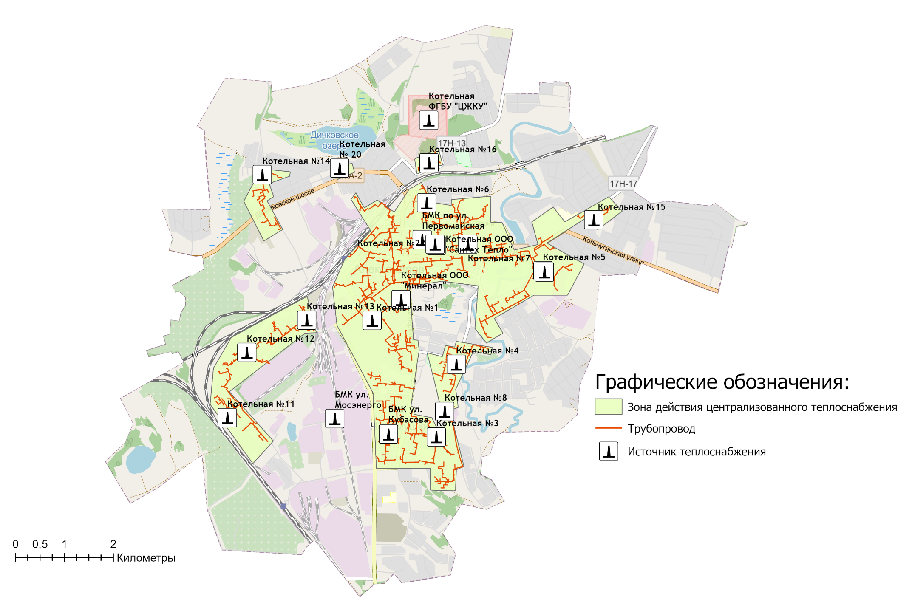
Рисунок 1.4 – Граница территории города Александров с централизованными системами теплоснабжения

Раздел 2. Существующие и перспективные балансы тепловой мощности источников тепловой энергии и тепловой нагрузки потребителей.

2.1. Описание существующих и перспективных зон действия систем теплоснабжения и источников тепловой энергии.
Система теплоснабжения муниципального образования город Александров состоит из пяти тепловых районов действия теплоисточников.
Сведения по тепловым районам и их нагрузкам представлены в таблице 2.1.1.
Таблица 2.1.1 – Источники теплоснабжения тепловых районов муниципального образования город Александров
Наименование теплового района | Наименование источников теплоснабжения | Подключенная нагрузка, Гкал/ч
Тепловой район №1 | - котельная №1 (ул. 1 Крестьянская)  - котельная №6 (ул. Гусева)  - котельная №7 (ул. Первомайская)  - котельная №9 (ул. Ческа-Липа)  - котельная №19 (дом ребенка)  - котельная №22 (ул. Ленина - АРЗ)  - котельная ООО «Сантех-Тепло»  - котельная ООО «Минерал»  - котёл наружного размещения ЛВЗ №1 и №2 | 71,24
Тепловой район №2 | - котельная №3 (ул. Энтузиастов)  - котельная №4 (ул. Калининская)  - котельная №8 (ул. Коммунальников)  - БМК ул. Кубасова  - БМК ул. Мосэнерго | 31,35
Тепловой район №3 | - котельная №11 (ул. Комсомольский поселок - ЦРММ)  - котельная №12 (ул. Лермонтова)  - котельная №13 (ул. Маяковского) | 10,53
Тепловой район №4 | - котельная №5 (ул. Киржачская)  - котельная №15 (ул. Советская) | 5,95
Тепловой район №5 | - котельная №14 (ул. Геологов)  - котельная №16 (ул. Радио)  - котельная №20 (школа №5)  - котельная ФГБУ «ЦЖКУ» инв. №21 | 5,84

Схемы тепловых районов муниципального образования город Александров представлены в разделе 1.4 Обосновывающих материалов Схемы теплоснабжения.
Реестр зданий, подключенных входящих в состав каждой централизованной системы теплоснабжения приведен в таблице 2.1.1 Схемы теплоснабжения.
Информация об изменении зон действия систем теплоснабжения муниципального образования представлена в Разделе 4 Схемы теплоснабжения.
Таблица 2.1.2 – Данные о потребителях и их тепловой нагрузки от котельных г. Александров (отопление)
Наименование | Этажность | Расчетная нагрузка на отопление, Гкал/ч | Температура внутреннего воздуха tвн.в, °С | Расчетный расход теплоносителя Gр, т/ч
Котельная №1
Институтская,15 | 6 | 0,228 | 18 | 6,8
Институтская,24 | 3 | 0,064 | 18 | 1,87
Институтская,26 | 3 | 0,149 | 18 | 4,51
Институтская,3,Телекс | 4 | 2,293 | 18 | 66,17
Институтская,3,Телекс | 1 | 0,394 | 18 | 11,31
Институтская,3/10,Элипс-плюс | 1 | 0,179 | 18 | 5,15
Институтская,3/12 | 1 | 0,089 | 18 | 2,57
Институтская,3/3,Кар Финанс | 1 | 0,84 | 18 | 24,1
Институтская,3/5,Электрорешения | 1 | 0,614 | 18 | 17,61
Институтская,9 | 3 | 0,092 | 18 | 2,77
Кооперативная,гаражи | 1 | 0,004 | 18 | 0,12
Ленина,18 | 4 | 0,327 | 18 | 9,61
Тубдиспансер | 2 | 0,051 | 20 | 1,47
ИТОГО: |  | 5,324 |  | 154,06
ЦТП №8 | ― | 10,8 | 18 | 316,45
ЦТП №6 | ― | 7,5691 | 18 | 214,61
ЦТП №5 | ― | 13,9385 | 18 | 410,74
ЦТП №4 | ― | 8,14 | 18 | 225,42
ИТОГО: |  | 40,45 |  | 1167,2
ЦТП №4
Вокзальная,15 | 3 | 0,373 | 16 | 15,68
Вокзальная,19 | 3 | 0,177 | 20 | 7,27
Вокзальная,20 | 3 | 0,073 | 18 | 3,31
Вокзальный переулок,1 | 5 | 0,221 | 18 | 8,92
Вокзальный переулок,10 | 5 | 0,208 | 18 | 8,35
Вокзальный переулок,3 | 5 | 0,22 | 18 | 8,98
Вокзальный переулок,3а | 1 | 0,026 | 18 | 1,06
Вокзальный переулок,5 | 5 | 0,208 | 18 | 8,59
Вокзальный переулок,7 | 2 | 0,061 | 18 | 2,61
Красный переулок,3 | 10 | 0,652 | 18 | 26,23
Красный переулок,7 | 5 | 0,417 | 18 | 16,8
Ленина,1/1 | 3 | 0,116 | 18 | 5
Ленина,1/2 | 5 | 0,312 | 18 | 12,86
Локомотивная,1б | 4 | 0,068 | 18 | 3,51
Октябрьская,10 | 5 | 0,414 | 18 | 17,07
Октябрьская,12 | 9 | 0,197 | 18 | 7,93
Октябрьская,14 | 4 | 0,078 | 18 | 3,17
Октябрьская,14/1 | 5 | 0,182 | 18 | 7,39
Октябрьская,14/2 | 5 | 0,267 | 18 | 10,92
Октябрьская,20 | 2 | 0,065 | 18 | 2,69
Октябрьская,20,гаражи | 1 | 0,037 | 10 | 1,55
Пионерская,1 | 5 | 0,122 | 18 | 6,19
Пионерская,3 | 2 | 0,071 | 18 | 4,02
Пионерская,3,гаражи-1 | 1 | 0,027 | 10 | 1,61
Пионерская,3,гаражи-2 | 1 | 0,015 | 10 | 1,03
Революции,1а | 2 | 0,056 | 18 | 2,29
Революции,2 | 5 | 0,221 | 18 | 8,92
Революции,4 | 5 | 0,278 | 18 | 11,13
Революции,5 | 9 | 0,397 | 18 | 15,95
Революции,гаражи | 1 | 0,012 | 10 | 0,5
ИТОГО: |  | 5,571 |  | 231,53
ЦТП №5
Вокзальная,10 | 2 | 0,222 | 18 | 10,19
Вокзальная,10/1 | 1 | 0,013 | 15 | 0,68
Вокзальная,12 | 1 | 0,028 | 18 | 1,23
Вокзальная,13 | 1 | 0,013 | 18 | 0,58
Вокзальная,9 | 1 | 0,005 | 18 | 0,6
Вокзальная,9 | 1 | 0,022 | 18 | 1,34
Вокзальный переулок,5/1 | 3 | 0,02 | 15 | 0,91
Институтская,10 | 5 | 0,236 | 18 | 10,13
Институтская,12 | 2 | 0,056 | 18 | 2,31
Институтская,14 | 2 | 0,056 | 18 | 2,27
Институтская,16 | 2 | 0,057 | 18 | 2,32
Институтская,18 | 2 | 0,058 | 18 | 2,41
Институтская,20 | 2 | 0,037 | 18 | 1,58
Институтская,3,1 | 2 | 0,263 | 18 | 10,84
Институтская,6 | 11 | 0,277 | 18 | 11,41
Институтская,6к1 | 4 | 0,047 | 18 | 1,93
Институтская,6к2 | 5 | 0,307 | 18 | 12,61
Институтская,6к3 | 5 | 0,112 | 18 | 4,61
Институтская,6к4 | 10 | 0,388 | 18 | 16,38
Институтская,6к5 | 5 | 0,144 | 18 | 6,05
Институтская,8 | 5 | 0,517 | 18 | 21,2
Карабановский парк,6 | 2 | 0,027 | 18 | 3,17
Карабановский парк,8 | 2 | 0,029 | 18 | 6,39
Коссович,1 | 3 | 0,083 | 18 | 3,38
Коссович,10,д/с №27 | 2 | 0,152 | 20 | 6,42
Коссович,11 | 5 | 0,225 | 18 | 9,39
Коссович,2 | 4 | 0,186 | 18 | 7,6
Коссович,3 | 3 | 0,081 | 18 | 3,35
Коссович,4 | 5 | 0,131 | 18 | 5,59
Коссович,5 | 3 | 0,085 | 18 | 3,62
Коссович,6 | 4 | 0,136 | 18 | 5,8
Коссович,7 | 5 | 0,23 | 18 | 9,31
Коссович,7/1 | 5 | 0,227 | 18 | 9,23
Коссович,8 | 5 | 0,228 | 18 | 9,29
Коссович,9 | 5 | 0,239 | 18 | 9,74
Красный переулок,13 | 3 | 0,343 | 18 | 14,65
Красный переулок,13/1 | 2 | 0,041 | 18 | 2,36
Красный переулок,13/2 | 1 | 0,005 | 15 | 0,71
Ленина,1 | 6 | 0,279 | 18 | 11,73
Ленина,10 | 5 | 0,148 | 18 | 6,35
Ленина,12 | 5 | 0,147 | 18 | 6,34
Ленина,14 | 5 | 0,422 | 18 | 18,29
Ленина,16 | 3 | 0,088 | 18 | 3,88
Ленина,16/1 | 1 | 0,007 | 10 | 0,35
Ленина,18с7 | 3 | 0,005 | 15 | 0,32
Ленина,2 | 6 | 0,28 | 18 | 11,74
Ленина,3 | 5 | 0,232 | 18 | 9,9
Ленина,4 | 1 | 0,012 | 16 | 0,61
Ленина,5 | 4 | 0,302 | 18 | 13,23
Ленина,6 | 5 | 0,149 | 18 | 6,65
Ленина,8 | 2 | 0,09 | 18 | 3,87
Ленина,8 | 2 | 0,122 | 18 | 5,3
Октябрьская,2 | 5 | 0,308 | 18 | 13,46
Октябрьская,4 | 9 | 0,641 | 18 | 26,29
Октябрьская,6 | 5 | 0,361 | 18 | 14,85
Октябрьская,6/2 | 5 | 0,318 | 18 | 12,97
Октябрьская,6к3 | 5 | 0,628 | 18 | 26,22
Октябрьская,8 | 9 | 0,664 | 18 | 27,74
Перфильева,10 | 2 | 0,062 | 18 | 2,8
Перфильева,12 | 10 | 0,369 | 18 | 14,85
Перфильева,15 | 3 | 0,083 | 18 | 3,51
Перфильева,18 | 3 | 0,137 | 18 | 5,63
Перфильева,1A | 5 | 0,226 | 18 | 9,5
Перфильева,3а,Школа №14 | 2 | 0,177 | 16 | 7,53
Перфильева,3а,Школа №14 | 3 | 0,177 | 16 | 7,37
Свердлова,1 | 10 | 0,756 | 18 | 31,41
Свердлова,2 | 4 | 0,17 | 18 | 7,11
Свердлова,3 | 9 | 0,128 | 18 | 5,42
ИТОГО: |  | 12,814 |  | 546,8
ЦТП №6
Александровский городской торговый рынок | 2 | 0,268 | 16 | 10,72
Ануфриева,10 | 9 | 0,819 | 18 | 32,76
Военная,1,Адм. зд. | 2 | 0,034 | 18 | 1,36
Военная,1,Архив | 1 | 0,015 | 18 | 0,6
Военная,1,Гараж | 1 | 0,018 | 10 | 0,72
Военная,1,Призывн. пункт | 1 | 0,024 | 18 | 0,96
Военная,2,2 | 2 | 0,05 | 18 | 2
Военная,6,школа №4 | 3 | 0,27 | 16 | 10,8
Военная,7 | 6 | 0,22 | 18 | 8,8
Военный переулок,5 | 2 | 0,005 | 18 | 0,2
Военный переулок,5А | 2 | 0,005 | 18 | 0,2
Ленина,20 | 9 | 0,148 | 18 | 5,92
Ленина,20,ЗАГС | 9 | 0,158 | 18 | 6,32
Ленина,22 | 5 | 0,251 | 18 | 10,04
Ленина,24 | 2 | 0,219 | 16 | 8,76
Ленина,24/1 | 2 | 0,014 | 15 | 0,56
Ленина,26 | 5 | 0,313 | 18 | 12,52
Ленина,28 | 2 | 0,076 | 18 | 3,04
Ленина,30 | 3 | 0,151 | 18 | 6,04
Ленина,32 | 5 | 0,228 | 18 | 9,12
Овражная,1,д/с№24 | 2 | 0,07 | 20 | 2,8
Овражная,3 | 4 | 0,114 | 18 | 4,56
Овражная,3А,д/с №25 | 2 | 0,068 | 20 | 2,72
Свердлова,35к2,3,1 | 1 | 0,011 | 16 | 0,44
Свердлова,35к6 | 1 | 0,011 | 16 | 0,44
Свердлова,36 | 5 | 0,246 | 18 | 9,84
Свердлова,37,д/к Юбилейный | 4 | 0,303 | 16 | 12,12
Свердлова,38 | 6 | 0,353 | 18 | 14,12
Свердлова,39 | 10 | 1,45 | 18 | 58
Свердлова,39к1 | 9 | 0,331 | 18 | 13,24
Свердлова,40,д/с №2 | 2 | 0,074 | 20 | 2,96
Свердлова,41 | 5 | 0,275 | 18 | 11
Свердлова,43 | 5 | 0,274 | 18 | 10,96
ИТОГО: |  | 6,866 |  | 293,3
ЦТП № 8
Горького,1 | 10 | 0,349 | 18 | 14,25
Горького,1А | 10 | 0,231 | 18 | 9,58
Горького,3 | 9 | 0,286 | 18 | 11,59
Горького,3к2 | 10 | 0,307 | 18 | 12,33
Горького,5 | 11 | 0,296 | 18 | 12,12
Горького,7к1 | 10 | 0,45 | 18 | 18,37
Горького,7к2 | 11 | 0,467 | 18 | 18,85
Горького,9 | 9 | 0,533 | 18 | 21,67
Кооперативная,4 | 5 | 0,198 | 18 | 8,05
Красный переулок,14 | 9 | 0,55 | 18 | 22,76
Красный переулок,17 | 6 | 0,327 | 18 | 13,75
Красный переулок,17/1 | 9 | 0,293 | 18 | 12,04
Красный переулок,17к2 | 9 | 0,288 | 18 | 12,04
Красный переулок,17к3 | 1 | 0,02 | 15 | 0,9
Красный переулок,21 | 9 | 0,072 | 18 | 3,01
Красный переулок,21 | 9 | 0,559 | 18 | 22,82
Красный переулок,21к2 | 5 | 0,204 | 18 | 8,29
Красный переулок,23 | 9 | 0,694 | 18 | 28,33
Красный переулок,23/1 | 2 | 0,022 | 18 | 1,11
Красный переулок,25 | 5 | 0,223 | 18 | 9,36
Красный переулок,25к1 | 9 | 0,383 | 18 | 16,13
Красный переулок,25к2 | 5 | 0,217 | 18 | 9,33
Красный переулок,27 | 6 | 0,247 | 18 | 10,28
Сосновский переулок,14 | 11 | 0,868 | 18 | 35,22
Сосновский переулок,15 | 5 | 0,205 | 18 | 8,25
Сосновский переулок,16 | 1 | 0,452 | 18 | 18,22
Сосновский переулок,17 | 5 | 0,206 | 18 | 8,42
Сосновский переулок,18 | 5 | 0,203 | 18 | 8,43
Сосновский переулок,19 | 5 | 0,208 | 18 | 8,64
Сосновский переулок,21,д/с №16 | 3 | 0,161 | 20 | 6,51
ИТОГО: |  | 9,519 |  | 390,65
Котельная №3
Королева,5 | 9 | 0,582 | 18 | 23,28
Королева,7 | 9 | 0,699 | 18 | 27,96
Кубасова,10 | 2 | 0,355 | 18 | 14,2
Кубасова,12 | 2 | 0,232 | 18 | 9,28
Кубасова,2 | 5 | 0,33 | 18 | 13,2
Кубасова,5 | 9 | 0,31 | 18 | 12,4
Кубасова,7 | 5 | 0,411 | 18 | 16,44
Кубасова,9 | 5 | 0,28 | 18 | 11,2
Терешковой,11 | 5 | 0,243 | 18 | 9,72
Терешковой,11,2 | 5 | 0,209 | 18 | 8,36
Терешковой,11,3 | 5 | 0,204 | 18 | 8,16
Терешковой,11,4 | 5 | 0,207 | 18 | 8,28
Терешковой,13,2 | 5 | 0,199 | 18 | 7,96
Терешковой,13,3 | 5 | 0,236 | 18 | 9,44
Терешковой,4,4 | 10 | 0,427 | 18 | 17,08
Терешковой,5 | 6 | 0,513 | 18 | 20,52
Терешковой,7 | 5 | 0,252 | 18 | 10,08
Терешковой,7,1 | 1 | 0,004 | 15 | 0,16
Терешковой,7,2 | 5 | 0,189 | 18 | 7,56
Терешковой,7,3 | 4 | 0,172 | 18 | 6,88
Терешковой,9 | 5 | 0,221 | 18 | 8,84
Терешковой,9,1 | 1 | 0,072 | 18 | 2,88
Терешковой,9,2 | 5 | 0,22 | 18 | 8,8
Терешковой,9,3 | 5 | 0,186 | 18 | 7,44
Энтузиастов,1 | 5 | 0,115 | 18 | 4,6
Энтузиастов,1 | 5 | 0,454 | 18 | 18,16
Энтузиастов,11 | 5 | 0,239 | 18 | 9,56
Энтузиастов,11,1 | 5 | 0,198 | 18 | 7,92
Энтузиастов,13 | 5 | 0,231 | 18 | 9,24
Энтузиастов,15 | 5 | 0,188 | 18 | 7,52
Энтузиастов,17 | 5 | 0,19 | 18 | 7,6
Энтузиастов,19 | 5 | 0,234 | 18 | 9,36
Энтузиастов,2 | 2 | 0,19 | 18 | 7,6
Энтузиастов,21 | 5 | 0,278 | 18 | 11,12
Энтузиастов,23 | 5 | 0,229 | 18 | 9,16
Энтузиастов,3а | 1 | 0,009 | 10 | 0,36
Энтузиастов,4,1 | 1 | 0,081 | 18 | 3,24
Энтузиастов,4,1 | 1 | 0,067 | 10 | 2,68
Энтузиастов,5 | 5 | 0,288 | 18 | 11,52
Энтузиастов,7 | 2 | 0,21 | 18 | 8,4
Энтузиастов,9 | 5 | 0,24 | 18 | 9,6
Королева,5 | 9 | 0,582 | 18 | 23,28
Королева,7 | 9 | 0,699 | 18 | 27,96
Кубасова,10 | 2 | 0,355 | 18 | 14,2
Кубасова,12 | 2 | 0,232 | 18 | 9,28
Кубасова,2 | 5 | 0,33 | 18 | 13,2
Кубасова,5 | 9 | 0,31 | 18 | 12,4
Кубасова,7 | 5 | 0,411 | 18 | 16,44
Кубасова,9 | 5 | 0,28 | 18 | 11,2
Терешковой,11 | 5 | 0,243 | 18 | 9,72
Терешковой,11,2 | 5 | 0,209 | 18 | 8,36
Терешковой,11,3 | 5 | 0,204 | 18 | 8,16
Терешковой,11,4 | 5 | 0,207 | 18 | 8,28
Терешковой,13,2 | 5 | 0,199 | 18 | 7,96
Терешковой,13,3 | 5 | 0,236 | 18 | 9,44
Терешковой,4,4 | 10 | 0,427 | 18 | 17,08
Терешковой,5 | 6 | 0,513 | 18 | 20,52
Терешковой,7 | 5 | 0,252 | 18 | 10,08
Терешковой,7,1 | 1 | 0,004 | 15 | 0,16
Терешковой,7,2 | 5 | 0,189 | 18 | 7,56
Терешковой,7,3 | 4 | 0,172 | 18 | 6,88
Терешковой,9 | 5 | 0,221 | 18 | 8,84
Терешковой,9,1 | 1 | 0,072 | 18 | 2,88
Терешковой,9,2 | 5 | 0,22 | 18 | 8,8
Терешковой,9,3 | 5 | 0,186 | 18 | 7,44
Энтузиастов,1 | 5 | 0,115 | 18 | 4,6
Энтузиастов,1 | 5 | 0,454 | 18 | 18,16
Энтузиастов,11 | 5 | 0,239 | 18 | 9,56
Энтузиастов,11,1 | 5 | 0,198 | 18 | 7,92
Энтузиастов,13 | 5 | 0,231 | 18 | 9,24
Энтузиастов,15 | 5 | 0,188 | 18 | 7,52
Энтузиастов,17 | 5 | 0,19 | 18 | 7,6
Энтузиастов,19 | 5 | 0,234 | 18 | 9,36
Энтузиастов,2 | 2 | 0,19 | 18 | 7,6
Энтузиастов,21 | 5 | 0,278 | 18 | 11,12
Энтузиастов,23 | 5 | 0,229 | 18 | 9,16
Энтузиастов,3а | 1 | 0,009 | 10 | 0,36
Энтузиастов,4,1 | 1 | 0,081 | 18 | 3,24
Энтузиастов,4,1 | 1 | 0,067 | 10 | 2,68
Энтузиастов,5 | 5 | 0,288 | 18 | 11,52
Энтузиастов,7 | 2 | 0,21 | 18 | 8,4
Энтузиастов,9 | 5 | 0,24 | 18 | 9,6
ИТОГО: |  | 10,194 |  | 407,76
Котельная №4
Базунова,22 | 1 | 0,085 | 15 | 3,63
Базунова,41 | 1 | 0,003 | 15 | 0,36
Калининская,52 | 9 | 0,7 | 18 | 32,28
Коммунальников,3 | 2 | 0,055 | 18 | 3,02
Охотный Луг,15 | 6 | 0,126 | 18 | 5,46
Охотный Луг,15,2 | 6 | 0,126 | 18 | 5,43
Охотный Луг,15,3 | 6 | 0,127 | 18 | 5,6
Охотный Луг,19 | 2 | 0,068 | 18 | 3,15
Охотный Луг,21 | 2 | 0,059 | 18 | 3,16
Охотный Луг,23 | 2 | 0,074 | 18 | 4,24
Охотный Луг,25 | 2 | 0,075 | 18 | 4,42
Фабрика Калинина,10 | 2 | 0,067 | 18 | 3,03
Фабрика Калинина,11 | 2 | 0,043 | 18 | 1,84
Фабрика Калинина,12 | 2 | 0,045 | 18 | 2,07
Фабрика Калинина,14 | 5 | 0,227 | 18 | 9,66
Фабрика Калинина,14а | 2 | 0,102 | 18 | 4,22
Фабрика Калинина,15 | 3 | 0,093 | 18 | 3,85
Фабрика Калинина,17 | 2 | 0,073 | 20 | 3,71
Фабрика Калинина,17,1 | 2 | 0,018 | 18 | 0,84
Фабрика Калинина,18 | 1 | 0,021 | 18 | 0,9
Фабрика Калинина,2 | 2 | 0,007 | 18 | 0,37
Фабрика Калинина,22 | 5 | 0,149 | 18 | 6,67
Фабрика Калинина,24 | 5 | 0,306 | 18 | 12,62
Фабрика Калинина,26 | 5 | 0,288 | 18 | 12,12
Фабрика Калинина,28 | 5 | 0,35 | 18 | 15,1
Фабрика Калинина,3а | 2 | 0,047 | 18 | 2,57
Фабрика Калинина,4 | 2 | 0,046 | 18 | 2,3
Фабрика Калинина,5 | 2 | 0,025 | 18 | 1,21
ИТОГО: |  | 3,405 |  | 153,83
Котельная №5
2-ая Стрелецкая наб.,1 | 1 | 0,077 | 18 | 3,08
2-ая Стрелецкая наб.,17 | 2 | 0,063 | 18 | 2,52
2-ая Стрелецкая наб.,26 | 2 | 0,038 | 18 | 1,52
2-ая Стрелецкая наб.,5 | 1 | 0,179 | 16 | 7,16
Зои Космодемьянской,24 | 2 | 0,071 | 18 | 2,84
Зои Космодемьянской,24,2 | 2 | 0,079 | 18 | 3,16
Зои Космодемьянской,24,3 | 2 | 0,062 | 18 | 2,48
Зои Космодемьянской,5 | 2 | 0,15 | 18 | 6
Киржачская,23 | 2 | 0,081 | 10 | 3,24
Киржачская,23,2 | 2 | 0,043 | 16 | 1,72
Киржачская,25 | 1 | 0,01 | 18 | 0,4
Киржачская,25,2 | 1 | 0,214 | 18 | 8,56
Киржачская,25,3 | 1 | 0,113 | 18 | 4,52
Музейный пр-д,1а | 1 | 0,014 | 18 | 0,56
Музейный пр-д,20 | 2 | 0,433 | 20 | 17,32
Ново-Стрелецкий пр-д,1 | 2 | 0,046 | 18 | 1,84
Ново-Стрелецкий пр-д,11 | 4 | 0,113 | 18 | 4,52
Ново-Стрелецкий пр-д,13 | 2 | 0,034 | 18 | 1,36
Ново-Стрелецкий пр-д,14 | 1 | 0,063 | 18 | 2,52
Ново-Стрелецкий пр-д,16 | 2 | 0,045 | 18 | 1,8
Ново-Стрелецкий пр-д,18 | 3 | 0,094 | 18 | 3,76
Ново-Стрелецкий пр-д,20 | 3 | 0,095 | 18 | 3,8
Ново-Стрелецкий пр-д,гаражи | 1 | 0,012 | 18 | 0,48
Советская,23 | 2 | 0,031 | 18 | 1,24
Советская,28 | 3 | 0,171 | 18 | 6,84
Советский переулок,33 | 2 | 0,085 | 18 | 3,4
Стрелецкая наб.,1 | 2 | 0,048 | 18 | 1,92
Стрелецкая наб.,10 | 2 | 0,06 | 18 | 2,4
Стрелецкая наб.,11 | 3 | 0,19 | 18 | 7,6
Стрелецкая наб.,2 | 2 | 0,038 | 18 | 1,52
Стрелецкая наб.,3 | 2 | 0,033 | 18 | 1,32
Стрелецкая наб.,4 | 2 | 0,045 | 18 | 1,8
Стрелецкая наб.,5 | 1 | 0,018 | 18 | 0,72
Стрелецкая наб.,6 | 1 | 0,032 | 18 | 1,28
Стрелецкая наб.,7 | 4 | 0,168 | 18 | 6,72
Стрелецкая наб.,8 | 4 | 0,145 | 18 | 5,8
Стрелецкая наб.,9 | 4 | 0,142 | 18 | 5,68
Стрелецкая наб.,гаражи | 1 | 0,16 | 18 | 6,4
ИТОГО: |  | 3,495 |  | 139,8
ЦТП №1
Красной Молодежи,1 | 2 | 0,083 | 18 | 3,32
Красной Молодежи,13 | 2 | 0,01 | 18 | 0,4
Красной Молодежи,17 | 2 | 0,013 | 18 | 0,52
Красной Молодежи,19 | 2 | 0,029 | 18 | 1,16
Красной Молодежи,23 | 1 | 0,008 | 18 | 0,32
Красной Молодежи,3 | 2 | 0,007 | 18 | 0,28
Красной Молодежи,4 | 5 | 0,168 | 18 | 6,72
Красной Молодежи,7 | 3 | 0,147 | 18 | 5,88
Красной Молодежи,8 | 4 | 0,075 | 18 | 3
Ленина,66 | 5 | 0,129 | 18 | 5,16
Первомайская,125 | 6 | 0,134 | 18 | 5,36
Первомайская,74 | 2 | 0,161 | 18 | 6,44
Пески под Дубами,2 | 2 | 0,004 | 18 | 0,16
Пески под Дубами,3 | 2 | 0,005 | 18 | 0,2
Пески под Дубами,5 | 1 | 0,008 | 18 | 0,32
Пески,1 | 1 | 0,055 | 16 | 2,2
Пески,1,2 | 1 | 0,028 | 18 | 1,12
Пески,5 | 1 | 0,01 | 18 | 0,4
Пески,7 | 1 | 0,008 | 18 | 0,32
Пески,9 | 1 | 0,007 | 18 | 0,28
Соборная пл.,1 | 1 | 0,06 | 15 | 2,4
Советская пл.,2 | 3 | 0,153 | 18 | 6,12
Советская,1 | 2 | 0,046 | 18 | 1,84
Советская,10 | 3 | 0,055 | 18 | 2,2
Советская,10,1 | 2 | 0,028 | 18 | 1,12
Советская,11 | 2 | 0,136 | 18 | 5,44
Советская,12 | 2 | 0,012 | 18 | 0,48
Советская,12,1 | 2 | 0,011 | 18 | 0,44
Советская,14 | 1 | 0,005 | 18 | 0,2
Советская,16 | 1 | 0,038 | 18 | 1,52
Советская,16а | 1 | 0,019 | 18 | 0,76
Советская,18 | 1 | 0,018 | 18 | 0,72
Советская,22 | 2 | 0,009 | 18 | 0,36
Советская,3 | 1 | 0,037 | 18 | 1,48
Советская,4 | 2 | 0,028 | 18 | 1,12
Советская,4 | 2 | 0,019 | 18 | 0,76
Советская,5 | 1 | 0,003 | 18 | 0,12
Советская,5 | 1 | 0,059 | 18 | 2,36
Советская,6 | 2 | 0,012 | 18 | 0,48
Советская,7 | 1 | 0,109 | 18 | 4,36
Советская,9 | 1 | 0,02 | 18 | 0,8
Советский пер.,6 | 3 | 0,026 | 18 | 1,04
Советский переулок,13 | 1 | 0,066 | 18 | 2,64
Толстовская,15 | 1 | 0,016 | 18 | 0,64
ИТОГО: |  | 2,074 |  | 82,9
Котельная №6
Восстания 1905 года,11,дет. больн | 2 | 0,097 | 20 | 4,16
Восстания 1905 года,11,дет. больн | 4 | 0,146 | 20 | 6,26
Восстания 1905 года,13а,морг | 1 | 0,089 | 18 | 3,64
Восстания 1905 года,22,корп. №6 | 4 | 0,245 | 20 | 10,13
Восстания 1905 года,22,прачечная | 1 | 0,06 | 15 | 2,52
Восстания 1905 года,9,АХЧ | 1 | 0,351 | 20 | 14,79
Восстания 1905 года,9,КВД | 1 | 0,057 | 18 | 2,36
Восстания 1905 года,9,акушерский | 5 | 0,03 | 18 | 1,25
Восстания 1905 года,9,гараж жд больн | 1 | 0,031 | 10 | 1,45
Восстания 1905 года,9,леч. корп№2 | 2 | 0,038 | 20 | 1,59
Восстания 1905 года,9,лечебн. | 3 | 0,106 | 20 | 4,31
Восстания 1905 года,9,скор. помощ | 2 | 0,101 | 20 | 4,16
Восстания 1905 года,9,стерил. отд. | 1 | 0,046 | 18 | 1,87
Восстания 1905 года,9а,суд. мед | 3 | 0,009 | 16 | 0,41
Гусева,1 | 4 | 0,114 | 18 | 4,94
Гусева,5 | 3 | 0,01 | 10 | 0,51
Гусева,5 | 3 | 0,184 | 18 | 7,61
Гусева,9 | 4 | 0,273 | 18 | 11,85
Гусева,9,гараж | 1 | 0,042 | 10 | 1,92
Гусева,гараж дет.больн | 1 | 0,047 | 18 | 1,9
Революции,27,Дет. инфекц | 2 | 0,008 | 15 | 0,59
Революции,27,Поликлиника | 3 | 0,079 | 20 | 4,3
Революции,27,Хирургический | 2 | 0,169 | 20 | 6,96
Революции,27,хозблок | 1 | 0,265 | 20 | 10,96
Революции,27,церковь | 1 | 0,069 | 10 | 2,88
Революции,27/1 | 2 | 0,017 | 16 | 0,71
ИТОГО: |  | 2,683 |  | 114
Котельная №7
Ануфриева,1 | 5 | 0,418 | 18 | 16,72
Ануфриева,11 | 2 | 0,061 | 18 | 2,44
Ануфриева,4 | 3 | 0,095 | 18 | 3,8
Ануфриева,5 | 9 | 0,392 | 18 | 15,68
Ануфриева,6 | 2 | 0,073 | 18 | 2,92
Ануфриева,7 | 2 | 0,076 | 18 | 3,04
Ануфриева,8 | 3 | 0,044 | 18 | 1,76
Восстания 1905 года,16 | 2 | 0,036 | 18 | 1,44
Казарменный пер.,2 | 6 | 0,213 | 18 | 8,52
Ленина,15 | 4 | 0,109 | 18 | 4,36
Ленина,17 | 5 | 0,205 | 18 | 8,2
Ленина,51 | 3 | 0,002 | 18 | 0,08
Ленина,53 | 2 | 0,024 | 18 | 0,96
Ленина,59 | 1 | 0,006 | 18 | 0,24
Ленина,63 | 3 | 0,119 | 18 | 4,76
Ленина,69 | 2 | 0,023 | 18 | 0,92
Ленина,71 | 3 | 0,046 | 15 | 1,84
Ленина,73 | 1 | 0,014 | 18 | 0,56
Ленина,75 | 2 | 0,012 | 18 | 0,48
Ленина,79 | 2 | 0,037 | 18 | 1,48
Ленина,81 | 2 | 0,164 | 18 | 6,56
Ленина,81 | 2 | 0,104 | 18 | 4,16
Нагорный переулок,8 | 3 | 0,051 | 18 | 2,04
Новые Коноплянники,1 | 2 | 0,068 | 18 | 2,72
Первомайская,109 | 2 | 0,026 | 18 | 1,04
Первомайская,111 | 1 | 0,003 | 18 | 0,12
Первомайская,113 | 2 | 0,017 | 18 | 0,68
Первомайская,48 | 5 | 0,288 | 18 | 11,52
Первомайская,50 | 5 | 0,223 | 18 | 8,92
Первомайская,62 | 1 | 0,013 | 18 | 0,52
Первомайская,72 | 1 | 0,009 | 18 | 0,36
Первомайская,72а | 1 | 0,004 | 18 | 0,16
Первомайская,73 | 5 | 0,268 | 18 | 10,72
Первомайская,89 | 3 | 0,11 | 18 | 4,4
Первомайская,91 | 10 | 0,25 | 18 | 10
Первомайская,гаражи | 1 | 0,022 | 10 | 0,88
Революции,51 | 5 | 0,166 | 18 | 6,64
Революции,57 | 6 | 0,112 | 18 | 4,48
Революции,57/1 | 5 | 0,262 | 18 | 10,48
Революции,59,1 | 4 | 0,227 | 18 | 9,08
Революции,59,2 | 7 | 0,304 | 18 | 12,16
Революции,68 | 2 | 0,014 | 18 | 0,56
Революции,69 | 1 | 0,025 | 18 | 1
Революции,71 | 4 | 0,085 | 18 | 3,4
Революции,72 | 5 | 0,482 | 18 | 19,28
Революции,77 | 2 | 0,03 | 18 | 1,2
Революции,83 | 3 | 0,01 | 18 | 0,4
Революции,85 | 2 | 0,045 | 18 | 1,8
Революции,87 | 2 | 0,044 | 18 | 1,76
Революции,89 | 2 | 0,013 | 18 | 0,52
Революции,91 | 2 | 0,035 | 18 | 1,4
Советский переулок,4 | 3 | 0,118 | 18 | 4,72
ИТОГО: |  | 5,597 |  | 223,9
Котельная №8 ЦТП №7
Королева,10 | 1 | 0,116 | 18 | 4,75
Королева,11 | 9 | 0,664 | 18 | 27,13
Королева,12 | 10 | 0,478 | 18 | 19,2
Королева,14 | 9 | 0,201 | 18 | 8,27
Королева,16 | 10 | 0,349 | 18 | 14,08
Королева,18 | 10 | 0,257 | 18 | 10,45
Королева,20 | 10 | 0,254 | 18 | 10,29
Королева,22 | 10 | 0,232 | 18 | 9,39
Королева,6 | 1 | 0,09 | 18 | 3,84
Королева,8 | 9 | 0,747 | 18 | 30,14
Королева,8,1 | 1 | 0,057 | 18 | 2,35
Королева,9 | 10 | 0,357 | 18 | 14,81
Королева,9,1 | 10 | 0,282 | 18 | 11,7
ИТОГО: |  | 4,084 |  | 166,4
Котельная №9
Гагарина,1 | 5 | 0,224 | 18 | 8,96
Гагарина,1,1 | 1 | 0,235 | 18 | 9,4
Гагарина,1,2 | 5 | 0,225 | 18 | 9
Гагарина,3 | 5 | 0,178 | 18 | 7,12
Гагарина,5 | 5 | 0,225 | 18 | 9
Гагарина,9,2 | 9 | 0,454 | 18 | 18,16
Терешковой,1 | 5 | 0,204 | 18 | 8,16
Терешковой,2 | 5 | 0,221 | 18 | 8,84
Терешковой,2,2 | 5 | 0,221 | 18 | 8,84
Терешковой,4 | 9 | 0,766 | 18 | 30,64
Терешковой,4,2 | 5 | 0,206 | 18 | 8,24
Терешковой,4,3 | 5 | 0,234 | 18 | 9,36
Ческа-Липа,1 | 2 | 0,062 | 18 | 2,48
Ческа-Липа,10 | 9 | 0,763 | 18 | 30,52
Ческа-Липа,11 | 5 | 0,221 | 18 | 8,84
Ческа-Липа,2 | 9 | 0,841 | 18 | 33,64
Ческа-Липа,3 | 5 | 0,238 | 18 | 9,52
Ческа-Липа,5 | 2 | 0,228 | 16 | 9,12
Ческа-Липа,7 | 5 | 0,19 | 18 | 7,6
Ческа-Липа,9 | 5 | 0,194 | 18 | 7,76
Ческа-Липа,гаражи | 1 | 0,02 | 10 | 0,8
ИТОГО: |  | 6,15 |  | 246
Котельная №11
Комсомольский пос.,10 | 1 | 0,022 | 18 | 0,88
Комсомольский пос.,22 | 1 | 0,022 | 18 | 0,88
Комсомольский пос.,24 | 1 | 0,022 | 18 | 0,88
Комсомольский пос.,30 | 1 | 0,016 | 18 | 0,64
Комсомольский пос.,31 | 1 | 0,004 | 18 | 0,16
Комсомольский пос.,32 | 1 | 0,018 | 18 | 0,72
Комсомольский пос.,33 | 1 | 0,018 | 18 | 0,72
Комсомольский пос.,34 | 1 | 0,015 | 18 | 0,6
Комсомольский пос.,35 | 1 | 0,02 | 18 | 0,8
Комсомольский пос.,36 | 2 | 0,062 | 18 | 2,48
Комсомольский пос.,38 | 2 | 0,069 | 18 | 2,76
Комсомольский пос.,7 | 1 | 0,018 | 18 | 0,72
Комсомольский пос.,8 | 1 | 0,025 | 18 | 1
Комсомольский пос.,9 | 1 | 0,015 | 18 | 0,6
Космическая,1 | 5 | 0,27 | 18 | 10,8
Лермонтова,23 | 4 | 0,008 | 18 | 0,32
Лермонтова,25 | 5 | 0,191 | 18 | 7,64
Маяковского,48,1 | 2 | 0,097 | 18 | 3,88
Маяковского,48,2 | 4 | 0,201 | 18 | 8,04
Маяковского,50 | 2 | 0,329 | 18 | 13,16
Юбилейная,1 | 2 | 0,0996 | 18 | 5,98
Юбилейная,1 | 2 | 0,1494 | 18 | 3,98
Юбилейная,16 | 5 | 0,256 | 18 | 10,24
Юбилейная,16 | 5 | 0,024 | 15 | 0,96
Юбилейная,18 | 5 | 0,353 | 18 | 14,12
Юбилейная,2 | 5 | 0,178 | 18 | 7,12
Юбилейная,2,2 | 5 | 0,181 | 18 | 2,4
Юбилейная,2,3 | 5 | 0,23 | 18 | 7,24
Юбилейная,20 | 2 | 0,06 | 18 | 9,2
Юбилейная,4 | 5 | 0,171 | 18 | 6,84
Юбилейная,4,2 | 5 | 0,201 | 18 | 8,04
Юбилейная,53 | 2 | 0,052 | 18 | 2,08
Юбилейная,6 | 5 | 0,136 | 15 | 5,44
Юбилейная,ЦРММ-1 | 2 | 0,324 | 18 | 12,96
Юбилейная,ЦРММ-2 | 2 | 0,154 | 16 | 6,16
Юности,21,1 | 1 | 0,081 | 10 | 3,24
Юности,21,2 | 1 | 0,009 | 18 | 0,36
ИТОГО: |  | 4,101 |  | 164
Котельная №12
Лермонтова,11 | 3 | 0.096 | 18 | 3,84
Лермонтова,12 | 2 | 0.078 | 18 | 3,12
Лермонтова,13 | 2 | 0.069 | 18 | 2,76
Лермонтова,14 | 2 | 0.069 | 18 | 2,76
Лермонтова,15 | 2 | 0.072 | 18 | 2,88
Лермонтова,16 | 2 | 0.07 | 18 | 2,8
Лермонтова,17 | 2 | 0.073 | 18 | 2,92
Лермонтова,18 | 2 | 0.072 | 18 | 2,88
Лермонтова,19 | 2 | 0.082 | 18 | 3,28
Лермонтова,20 | 3 | 0.093 | 18 | 3,72
Лермонтова,21 | 3 | 0.1 | 18 | 4
Лермонтова,22 | 3 | 0.098 | 18 | 3,92
Лермонтова,24 | 5 | 0.255 | 18 | 10,2
Лермонтова,24,1 | 5 | 0.207 | 18 | 8,28
Лермонтова,26 | 5 | 0.195 | 18 | 7,8
Лермонтова,28 | 5 | 0.204 | 18 | 8,16
Лермонтова,7 | 2 | 0.068 | 18 | 2,72
Лермонтова,8,2 | 2 | 0.053 | 18 | 2,12
Лермонтова,8,А | 2 | 0.057 | 18 | 2,28
Маяковского,26,1 | 2 | 0.08 | 18 | 3,2
Маяковского,36 | 5 | 0.31 | 18 | 12,4
Маяковского,7,гаражи | 1 | 0.064 | 10 | 2,56
Маяковского,7,контора | 2 | 0.082 | 18 | 3,28
ИТОГО: |  | 2,547 |  | 101,88
Котельная №13
Карабановский туп.,21 | 5 | 0,279 | 18 | 11,16
Карабановский туп.,4 | 2 | 0,084 | 10 | 3,36
Карабановский туп.,4,1 | 2 | 0,072 | 18 | 2,88
Карабановский туп.,4,3 | 2 | 0,065 | 15 | 2,6
Кирпичный пр-д,1а | 2 | 0,093 | 18 | 3,72
Лермонтова,1 | 2 | 0,064 | 18 | 2,56
Лермонтова,1/2 | 2 | 0,071 | 18 | 2,84
Лермонтова,10 | 3 | 0,102 | 18 | 4,08
Лермонтова,3 | 2 | 0,068 | 18 | 2,72
Лермонтова,4 | 3 | 0,099 | 18 | 3,96
Лермонтова,4/1 | 3 | 0,093 | 18 | 3,72
Лермонтова,5 | 2 | 0,068 | 18 | 2,72
Лермонтова,9 | 3 | 0,1 | 18 | 4
Маяковского,1 | 5 | 0,218 | 18 | 8,72
Маяковского,10 | 2 | 0,033 | 18 | 1,32
Маяковского,11 | 4 | 0,108 | 18 | 4,32
Маяковского,12 | 2 | 0,032 | 18 | 1,28
Маяковского,13 | 4 | 0,106 | 18 | 4,24
Маяковского,14 | 2 | 0,032 | 18 | 1,28
Маяковского,16 | 2 | 0,039 | 18 | 1,56
Маяковского,18 | 2 | 0,05 | 18 | 2
Маяковского,2 | 2 | 0,059 | 18 | 2,36
Маяковского,20 | 5 | 0,147 | 18 | 5,88
Маяковского,22 | 2 | 0,06 | 18 | 2,4
Маяковского,24 | 2 | 0,066 | 18 | 2,64
Маяковского,26 | 2 | 0,06 | 18 | 2,4
Маяковского,28 | 2 | 0,064 | 18 | 2,56
Маяковского,3 | 4 | 0,111 | 18 | 4,44
Маяковского,3,1 | 2 | 0,078 | 16 | 3,12
Маяковского,3,2 | 1 | 0,083 | 16 | 3,32
Маяковского,30 | 2 | 0,008 | 16 | 0,32
Маяковского,4 | 2 | 0,033 | 18 | 1,32
Маяковского,5 | 4 | 0,111 | 18 | 4,44
Маяковского,6 | 2 | 0,037 | 18 | 1,48
Маяковского,7 | 3 | 0,129 | 18 | 5,16
Маяковского,9 | 5 | 0,134 | 18 | 5,36
ИТОГО: |  | 3,056 |  | 122,2
Котельная №14
Гаражи Дворик.шоссе | 1 | 0,066 | 10 | 2,64
Геологов,1 | 3 | 0,15 | 18 | 6
Геологов,2 | 5 | 0,207 | 18 | 8,28
Геологов,3 | 5 | 0,237 | 18 | 9,48
Геологов,4 | 2 | 0,068 | 18 | 2,72
Геологов,5 | 2 | 0,069 | 18 | 2,76
Геологов,6,д/с №6 | 2 | 0,073 | 20 | 2,92
Геологов,7 | 5 | 0,312 | 18 | 12,48
Геологов,8 | 6 | 0,498 | 18 | 19,92
Геологов,9 | 4 | 0,185 | 18 | 7,4
Коллективная аллея,16 | 2 | 0,052 | 18 | 2,08
Коллективная аллея,17 | 2 | 0,052 | 18 | 2,08
Топоркова,1 | 5 | 0,286 | 18 | 11,44
Топоркова,1 | 1 | 0,06 | 15 | 2,4
Топоркова,2 | 5 | 0,232 | 18 | 9,28
Топоркова,2к1 | 5 | 0,205 | 18 | 8,2
Топоркова,3 | 3 | 0,109 | 18 | 4,36
Топоркова,4 | 5 | 0,22 | 18 | 8,8
Топоркова,5 | 4 | 0,18 | 18 | 7,2
Топоркова,6 | 5 | 0,274 | 18 | 10,96
ИТОГО: |  | 3,535 |  | 141,4
Котельная №15
Советская,25а | 2 | 0,349 | 18 | 13,96
Советская,82 | 1 | 0,003 | 18 | 0,12
Советская,84 | 2 | 0,028 | 18 | 1,12
Советская,88 | 5 | 0,24 | 18 | 9,6
Советская,88,1 | 1 | 0,023 | 18 | 0,92
ИТОГО: |  | 0,643 |  | 25,72
Котельная №16
Новопарковая,9,д/с №23 | 2 | 0,072 | 20 | 3,08
Радио,1 | 2 | 0,057 | 18 | 2,35
Радио,11 | 2 | 0,058 | 18 | 2,39
Радио,13 | 2 | 0,057 | 18 | 2,3
Радио,15 | 2 | 0,058 | 18 | 2,34
Радио,17 | 2 | 0,058 | 18 | 2,35
Радио,19 | 2 | 0,063 | 18 | 2,58
Радио,21 | 2 | 0,06 | 18 | 2,46
Радио,23 | 2 | 0,062 | 18 | 2,54
Радио,3 | 2 | 0,057 | 18 | 2,38
Радио,9 | 2 | 0,053 | 18 | 2,19
Радио,гараж | 1 | 0,005 | 10 | 0,21
ИТОГО: |  | 0,66 |  | 27,17
ЦТП №2
Ануфриева,2 | 4 | 0,12 | 18 | 4,8
Восстания 1905 года,1 | 9 | 0,493 | 18 | 19,72
Восстания 1905 года,3 | 2 | 0,484 | 16 | 19,36
Гусева,2 | 2 | 0,047 | 18 | 1,88
Гусева,4 | 2 | 0,058 | 18 | 2,32
Гусева,гараж | 1 | 0,002 | 18 | 0,08
Казарменный пер.,1 | 2 | 0,015 | 15 | 0,6
Казарменный пер.,3 | 2 | 0,095 | 18 | 3,8
Казарменный пер.,3/1 | 2 | 0,036 | 15 | 1,44
Красный переулок,2 | 9 | 0,908 | 18 | 36,32
Красный переулок,2 | 9 | 0,376 | 18 | 15,04
Нагорный переулок,2а | 3 | 0,09 | 18 | 3,6
Попова,2 | 2 | 0,068 | 20 | 2,72
Революции,22 | 5 | 0,224 | 18 | 8,96
Революции,24 | 5 | 0,276 | 18 | 11,04
Революции,34 | 5 | 0,235 | 18 | 9,4
Революции,36 | 5 | 0,363 | 18 | 14,52
Революции,37 | 2 | 0,051 | 18 | 2,04
Революции,38 | 5 | 0,313 | 18 | 12,52
Революции,39 | 2 | 0,034 | 18 | 1,36
Революции,40 | 5 | 0,363 | 18 | 14,52
Революции,41 | 2 | 0,045 | 18 | 1,8
Революции,43 | 3 | 0,21 | 18 | 8,4
Революции,45 | 1 | 0,041 | 18 | 1,64
Революции,45а | 1 | 0,036 | 18 | 1,44
Революции,46 | 5 | 0,312 | 18 | 12,48
Революции,47 | 5 | 0,166 | 18 | 6,64
Революции,48 | 9 | 0,205 | 18 | 8,2
ИТОГО: |  | 5,666 |  | 226,4
ЦТП №3
Вокзальный переулок,6 | 2 | 0,065 | 18 | 2,6
Красный переулок,11 | 5 | 0,328 | 18 | 13,12
Красный переулок,11/1 | 2 | 0,008 | 18 | 0,32
Красный переулок,4 | 2 | 0,058 | 18 | 2,32
Красный переулок,4а | 2 | 0,095 | 18 | 3,8
Красный переулок,7/1 | 5 | 0,22 | 18 | 8,8
Красный переулок,9 | 5 | 0,257 | 18 | 10,28
Ленина,7 | 9 | 0,567 | 18 | 22,68
Ленина,9 | 3 | 0,175 | 16 | 7
Вокзальный переулок,6 | 2 | 0,065 | 18 | 2,6
ИТОГО: |  | 1,773 |  | 70,92
БМК ул. Кубасова
Гагарина,11 | 5 | 0,181 | 18 | 7,24
Гагарина,11,1 | 5 | 0,256 | 18 | 10,24
Гагарина,13 | 5 | 0,254 | 18 | 10,16
Гагарина,13,2 | 5 | 0,183 | 18 | 7,32
Гагарина,13,3 | 5 | 0,326 | 18 | 13,04
Гагарина,15 | 5 | 0,416 | 18 | 16,64
Гагарина,17 | 5 | 0,311 | 18 | 12,44
Гагарина,19 | 9 | 0,496 | 18 | 19,84
Гагарина,21 | 1 | 0,015 | 15 | 0,6
Гагарина,7 | 4 | 0,178 | 18 | 7,12
Гагарина,9 | 4 | 0,183 | 18 | 7,32
Гагарина,9,2 | 1 | 0,042 | 10 | 1,68
Королева,1 | 10 | 0,558 | 18 | 22,32
Королева,1 | 10 | 0,806 | 18 | 32,24
Королева,3 | 9 | 0,426 | 18 | 17,04
Кубасова,1 | 5 | 0,315 | 18 | 12,6
Кубасова,3 | 5 | 0,248 | 18 | 9,92
Кубасова,4 | 2 | 0,142 | 18 | 5,68
Кубасова,4 | 2 | 0,142 | 18 | 5,68
Терешковой,10 | 5 | 0,229 | 18 | 9,16
Терешковой,10,2 | 5 | 0,248 | 18 | 9,92
Терешковой,12 | 5 | 0,459 | 18 | 18,36
Терешковой,13 | 5 | 0,422 | 18 | 16,88
Терешковой,14 | 5 | 0,308 | 18 | 12,32
Терешковой,15 | 5 | 0,218 | 18 | 8,72
Терешковой,15,2 | 5 | 0,41 | 18 | 16,4
Терешковой,6 | 5 | 0,263 | 18 | 10,52
Терешковой,6,1 | 4 | 0,156 | 18 | 6,24
Терешковой,6,2 | 5 | 0,229 | 18 | 9,16
Терешковой,6,3 | 4 | 0,155 | 18 | 6,2
Терешковой,8 | 5 | 0,203 | 18 | 8,12
Терешковой,8,1 | 5 | 0,181 | 18 | 7,24
Ческа-Липа,4 | 4 | 0,179 | 18 | 7,16
Ческа-Липа,6 | 4 | 0,183 | 18 | 7,32
Ческа-Липа,8 | 4 | 0,191 | 18 | 7,64
ИТОГО: |  | 9,512 |  | 380,48

По итогам 2021 года подключенная тепловая нагрузка на нужды отопления и горячего водоснабжения составляет 124,90 Гкал/ч, из них подключенная к источникам теплоснабжения:
МУП «АТС» - 120,40 Гкал/ч;
ООО «Минерал – 1,96 Гкал/ч;
ООО «Сантех-Тепло» - 1,66 Гкал/ч;
ФГБУ «Центральное жилищно-коммунальное управление» Минобороны России – 0,88 Гкал/ч.

2.2 Описание существующих и перспективных зон действия индивидуальных источников тепловой энергии.
Существующие зоны децентрализованного теплоснабжения и нагрузка потребителей с индивидуальным отоплением муниципального образования город Александров сохранятся на период действия схемы теплоснабжения.
Потребители с индивидуальным теплоснабжением – это частные одноэтажные дома с неплотной застройкой в населенных пунктах, где индивидуальное теплоснабжение жилых домов сохранится на том же уровне на расчетный период действия Схемы теплоснабжения.
Существующие и планируемые к застройке потребители, вправе использовать для отопления индивидуальные источники теплоснабжения. Индивидуальное теплоснабжение предусматривается для:
• Индивидуальных жилых домов до трех этажей вне зависимости от месторасположения;
• Малоэтажных (до четырех этажей) блокированных жилых домов (таунхаусов) планируемых к строительству вне перспективных зон действия источников теплоснабжения при условии удельной нагрузки теплоснабжения планируемой застройки менее 0,01 Гкал/ч/га;
• Социально-административных зданий высотой менее 12 метров (четырех этажей) планируемых к строительству в местах расположения малоэтажной и индивидуальной жилой застройки, находящихся вне перспективных зон действия источников теплоснабжения;
• Промышленных и прочих потребителей, технологический процесс которых предусматривает потребление природного газа;
• Любых объектов при отсутствии экономической целесообразности подключения к централизованной системе теплоснабжения;
• Инновационных объектов, проектом теплоснабжения которых предусматривается удельный расход тепловой энергии на отопление менее 15 кВт∙ч/м²год, т.н. «пассивный (или нулевой) дом» или теплоснабжение которых предусматривается от альтернативных источников, включая вторичные энергоресурсы.

2.3. Существующие и перспективные балансы тепловой мощности и тепловой нагрузки потребителей в зонах действия источников тепловой энергии, в том числе работающих на единую тепловую сеть, на каждом этапе.
Расходная часть баланса тепловой мощности по каждому источнику в зоне его действия складывается из максимума тепловой нагрузки, присоединенной к тепловым сетям источника, потерь в тепловых сетях при максимуме тепловой нагрузки и расчетного резерва тепловой мощности.
В таблице 2.3.1 представлен баланс тепловой мощности источников теплоснабжения к концу планируемого периода, обеспечивающих теплоснабжение и тепловой нагрузки в муниципальном образовании город Александров Александровского района Владимирской области.
Существующая система теплоснабжения муниципального образования город Александров в целом обеспечивает покрытие перспективной тепловой нагрузки потребителей. Суммарный профицит тепловой мощности системы теплоснабжения муниципального образования, на момент актуализации схемы теплоснабжения в 2022 году составляет 25,38 Гкал/ч.
Реализация проектов по строительству новых котельных направлена на приведение установленной мощности в соответствие с подключенной нагрузкой. В результате к 2027 году ожидается сокращение неиспользуемой тепловой мощности до 12,13 Гкал/час.

Таблица 2.3.1 – Баланс тепловой мощности источников теплоснабжения муниципального образования г. Александров
Наименование параметра | 2019 г. (факт) | 2020 г. (факт) | 2021 г. | 2022 г. | 2023 г. | 2024 г. | 2025 г. | 2026 г. | 2027 г.
МУП «Александровские тепловые системы»
Установленная мощность источника, Гкал/час | 19,46 | 34,85 | 225,11 | 225,11 | 216,75 | 145,31 | 144,05 | 144,05 | 144,05
Располагаемая мощность источника, Гкал/час | 17,79 | 33,18 | 180,33 | 180,33 | 173,64 | 142,33 | 142,26 | 142,26 | 142,26
Собственные нужды источника, Гкал/час | 0,21 | 1,01 | 4,09 | 4,09 | 3,79 | 2,00 | 1,90 | 1,90 | 1,90
Нетто мощность источника, Гкал/час | 17,57 | 32,17 | 176,24 | 176,24 | 169,85 | 140,33 | 140,35 | 140,35 | 140,35
Потери тепловой мощности на передачу, Гкал/час | 1,27 | 6,04 | 39,33 | 32,81 | 31,81 | 11,52 | 10,71 | 10,71 | 10,71
Присоединенная нагрузка потребителей, Гкал/ч, в т.ч.: | 8,43 | 19,35 | 120,40 | 120,40 | 120,41 | 119,86 | 119,86 | 119,86 | 119,86
- отопление и вентиляция | 7,53 | 17,19 | 108,28 | 108,28 | 108,28 | 107,74 | 107,74 | 107,74 | 107,74
- ГВС | 0,90 | 2,16 | 12,12 | 12,12 | 12,12 | 12,12 | 12,12 | 12,12 | 12,12
Резерв/дефицит мощности, Гкал/час | 7,87 | 6,78 | 16,51 | 23,03 | 17,63 | 8,94 | 9,78 | 9,78 | 9,78
Котельная №22 (ул. Ленина)
Установленная мощность источника, Гкал/час | 19,20 | 19,20 | 19,20 | 19,20 | - | - | - | - | -
Располагаемая мощность источника, Гкал/час | 17,53 | 17,53 | 17,53 | 17,53 | - | - | - | - | -
Собственные нужды источника, Гкал/час | 0,21 | 0,53 | 0,42 | 0,49 | - | - | - | - | -
Нетто мощность источника, Гкал/час | 17,32 | 17,00 | 17,11 | 17,04 | - | - | - | - | -
Потери тепловой мощности на передачу, Гкал/час | 1,26 | 3,15 | 3,23 | 2,67 | - | - | - | - | -
Присоединенная нагрузка потребителей, Гкал/ч, в т.ч.: | 8,33 | 8,29 | 8,22 | 8,21 | - | - | - | - | -
- отопление и вентиляция | 7,44 | 7,39 | 7,32 | 7,32 | - | - | - | - | -
- ГВС | 0,89 | 0,90 | 0,89 | 0,89 | - | - | - | - | -
Резерв/дефицит мощности, Гкал/час | 7,73 | 5,56 | 5,66 | 6,15 | - | - | - | - | -
Котел наружного разм.ЛВЗ д. №1
Установленная мощность источника, Гкал/час | 0,13 | 0,13 | 0,13 | 0,13 | 0,13 | 0,13 | 0,13 | 0,13 | 0,13
Располагаемая мощность источника, Гкал/час | 0,13 | 0,13 | 0,13 | 0,13 | 0,13 | 0,13 | 0,13 | 0,13 | 0,13
Собственные нужды источника, Гкал/час | 0,002 | 0,004 | 0,004 | 0,003 | 0,003 | 0,003 | 0,003 | 0,003 | 0,003
Нетто мощность источника, Гкал/час | 0,13 | 0,12 | 0,12 | 0,13 | 0,13 | 0,13 | 0,13 | 0,13 | 0,13
Потери тепловой мощности на передачу, Гкал/час | 0,001 | 0,050 | 0,066 | 0,003 | 0,003 | 0,003 | 0,003 | 0,003 | 0,003
Присоединенная нагрузка потребителей, Гкал/ч, в т.ч.: | 0,05 | 0,05 | 0,05 | 0,05 | 0,05 | 0,05 | 0,05 | 0,05 | 0,05
- отопление и вентиляция | 0,04 | 0,04 | 0,042 | 0,042 | 0,042 | 0,042 | 0,042 | 0,042 | 0,042
- ГВС | 0,01 | 0,01 | 0,008 | 0,008 | 0,008 | 0,008 | 0,008 | 0,008 | 0,008
Резерв/дефицит мощности, Гкал/час | 0,07 | 0,02 | 0,01 | 0,07 | 0,07 | 0,07 | 0,07 | 0,07 | 0,07
Котел наружного разм.ЛВЗ д. №2
Установленная мощность источника, Гкал/час | 0,13 | 0,13 | 0,13 | 0,13 | 0,13 | 0,13 | 0,13 | 0,13 | 0,13
Располагаемая мощность источника, Гкал/час | 0,13 | 0,13 | 0,13 | 0,13 | 0,13 | 0,13 | 0,13 | 0,13 | 0,13
Собственные нужды источника, Гкал/час | 0,002 | 0,004 | 0,004 | 0,003 | 0,003 | 0,003 | 0,003 | 0,003 | 0,003
Нетто мощность источника, Гкал/час | 0,13 | 0,12 | 0,12 | 0,13 | 0,13 | 0,13 | 0,13 | 0,13 | 0,13
Потери тепловой мощности на передачу, Гкал/час | 0,005 | 0,060 | 0,060 | 0,022 | 0,022 | 0,022 | 0,022 | 0,022 | 0,022
Присоединенная нагрузка потребителей, Гкал/ч, в т.ч.: | 0,05 | 0,05 | 0,05 | 0,05 | 0,05 | 0,05 | 0,05 | 0,05 | 0,05
- отопление и вентиляция | 0,05 | 0,05 | 0,045 | 0,045 | 0,045 | 0,045 | 0,045 | 0,045 | 0,045
- ГВС | 0,00 | 0,00 | 0,003 | 0,003 | 0,003 | 0,003 | 0,003 | 0,003 | 0,003
Резерв/дефицит мощности, Гкал/час | 0,07 | 0,02 | 0,02 | 0,06 | 0,06 | 0,06 | 0,06 | 0,06 | 0,06
БМК ул. Кубасова
Установленная мощность источника, Гкал/час | - | 14,88 | 14,88 | 14,88 | 14,88 | 14,88 | 14,88 | 14,88 | 14,88
Располагаемая мощность источника, Гкал/час | - | 14,88 | 14,88 | 14,88 | 14,88 | 14,88 | 14,88 | 14,88 | 14,88
Собственные нужды источника, Гкал/час | - | 0,45 | 0,15 | 0,28 | 0,28 | 0,28 | 0,28 | 0,28 | 0,28
Нетто мощность источника, Гкал/час | - | 14,43 | 14,73 | 14,60 | 14,60 | 14,60 | 14,60 | 14,60 | 14,60
Потери тепловой мощности на передачу, Гкал/час | - | 2,72 | 1,14 | 1,36 | 1,36 | 1,36 | 1,36 | 1,36 | 1,36
Присоединенная нагрузка потребителей, Гкал/ч, в т.ч.: | - | 10,73 | 10,60 | 10,60 | 10,60 | 10,60 | 10,60 | 10,60 | 10,60
- отопление и вентиляция | - | 9,51 | 9,39 | 9,39 | 9,39 | 9,39 | 9,39 | 9,39 | 9,39
- ГВС | - | 1,21 | 1,21 | 1,21 | 1,21 | 1,21 | 1,21 | 1,21 | 1,21
Резерв/дефицит мощности, Гкал/час | - | 0,98 | 2,99 | 2,64 | 2,64 | 2,64 | 2,64 | 2,64 | 2,64
БМК ул. Мосэнерго
Установленная мощность источника, Гкал/час | - | 0,51 | 0,51 | 0,51 | 0,51 | 0,51 | 0,51 | 0,51 | 0,51
Располагаемая мощность источника, Гкал/час | - | 0,51 | 0,51 | 0,51 | 0,51 | 0,51 | 0,51 | 0,51 | 0,51
Собственные нужды источника, Гкал/час | - | 0,02 | 0,01 | 0,01 | 0,01 | 0,01 | 0,01 | 0,01 | 0,01
Нетто мощность источника, Гкал/час | - | 0,49 | 0,50 | 0,50 | 0,50 | 0,50 | 0,50 | 0,50 | 0,50
Потери тепловой мощности на передачу, Гкал/час | - | 0,06 | 0,04 | 0,01 | 0,01 | 0,01 | 0,01 | 0,01 | 0,01
Присоединенная нагрузка потребителей, Гкал/ч, в т.ч.: | - | 0,23 | 0,22 | 0,22 | 0,22 | 0,22 | 0,22 | 0,22 | 0,22
- отопление и вентиляция | - | 0,20 | 0,20 | 0,20 | 0,20 | 0,20 | 0,20 | 0,20 | 0,20
- ГВС | - | 0,03 | 0,03 | 0,03 | 0,03 | 0,03 | 0,03 | 0,03 | 0,03
Резерв/дефицит мощности, Гкал/час | - | 0,20 | 0,24 | 0,27 | 0,27 | 0,27 | 0,27 | 0,27 | 0,27
БМК ул. Первомайская 1
Установленная мощность источника, Гкал/час | - | - | - | - | 10,32 | 10,32 | 10,32 | 10,32 | 10,32
Располагаемая мощность источника, Гкал/час | - | - | - | - | 10,32 | 10,32 | 10,32 | 10,32 | 10,32
Собственные нужды источника, Гкал/час | - | - | - | - | 0,07 | 0,07 | 0,07 | 0,07 | 0,07
Нетто мощность источника, Гкал/час | - | - | - | - | 10,25 | 10,25 | 10,25 | 10,25 | 10,25
Потери тепловой мощности на передачу, Гкал/час | - | - | - | - | 0,84 | 0,84 | 0,84 | 0,84 | 0,84
Присоединенная нагрузка потребителей, Гкал/ч, в т.ч.: | - | - | - | - | 6,26 | 6,26 | 6,26 | 6,26 | 6,26
- отопление и вентиляция | - | - | - | - | 5,59 | 5,59 | 5,59 | 5,59 | 5,59
- ГВС | - | - | - | - | 0,67 | 0,67 | 0,67 | 0,67 | 0,67
Резерв/дефицит мощности, Гкал/час | - | - | - | - | 3,15 | 3,15 | 3,15 | 3,15 | 3,15
БМК ул. Пионерская
Установленная мощность источника, Гкал/час | - | - | - | - | 0,52 | 0,52 | 0,52 | 0,52 | 0,52
Располагаемая мощность источника, Гкал/час | - | - | - | - | 0,52 | 0,52 | 0,52 | 0,52 | 0,52
Собственные нужды источника, Гкал/час | - | - | - | - | 0,01 | 0,01 | 0,01 | 0,01 | 0,01
Нетто мощность источника, Гкал/час | - | - | - | - | 0,51 | 0,51 | 0,51 | 0,51 | 0,51
Потери тепловой мощности на передачу, Гкал/час | - | - | - | - | 0,04 | 0,04 | 0,04 | 0,04 | 0,04
Присоединенная нагрузка потребителей, Гкал/ч, в т.ч.: | - | - | - | - | 0,38 | 0,38 | 0,38 | 0,38 | 0,38
- отопление и вентиляция | - | - | - | - | 0,30 | 0,30 | 0,30 | 0,30 | 0,30
- ГВС | - | - | - | - | 0,08 | 0,08 | 0,08 | 0,08 | 0,08
Резерв/дефицит мощности, Гкал/час | - | - | - | - | 0,10 | 0,10 | 0,10 | 0,10 | 0,10
БМК ул. Первомайская 2
Установленная мощность источника, Гкал/час | - | - | - | - | - | 8,60 | 8,60 | 8,60 | 8,60
Располагаемая мощность источника, Гкал/час | - | - | - | - | - | 8,60 | 8,60 | 8,60 | 8,60
Собственные нужды источника, Гкал/час | - | - | - | - | - | 0,10 | 0,10 | 0,10 | 0,10
Нетто мощность источника, Гкал/час | - | - | - | - | - | 8,50 | 8,50 | 8,50 | 8,50
Потери тепловой мощности на передачу, Гкал/час | - | - | - | - | - | 0,86 | 0,86 | 0,86 | 0,86
Присоединенная нагрузка потребителей, Гкал/ч, в т.ч.: | - | - | - | - | - | 7,52 | 7,52 | 7,52 | 7,52
- отопление и вентиляция | - | - | - | - | - | 6,82 | 6,82 | 6,82 | 6,82
- ГВС | - | - | - | - | - | 0,70 | 0,70 | 0,70 | 0,70
Резерв/дефицит мощности, Гкал/час | - | - | - | - | - | 0,12 | 0,12 | 0,12 | 0,12
БМК ул. Маяковского
Установленная мощность источника, Гкал/час | - | - | - | - | - | - | 7,14 | 7,14 | 7,14
Располагаемая мощность источника, Гкал/час | - | - | - | - | - | - | 7,14 | 7,14 | 7,14
Собственные нужды источника, Гкал/час | - | - | - | - | - | - | 0,07 | 0,07 | 0,07
Нетто мощность источника, Гкал/час | - | - | - | - | - | - | 7,07 | 7,07 | 7,07
Потери тепловой мощности на передачу, Гкал/час | - | - | - | - | - | - | 0,71 | 0,71 | 0,71
Присоединенная нагрузка потребителей, Гкал/ч, в т.ч.: | - | - | - | - | - | - | 5,67 | 5,67 | 5,67
- отопление и вентиляция | - | - | - | - | - | - | 5,22 | 5,22 | 5,22
- ГВС | - | - | - | - | - | - | 0,45 | 0,45 | 0,45
Резерв/дефицит мощности, Гкал/час | - | - | - | - | - | - | 0,68 | 0,68 | 0,68
БМК 8-го микрорайона
Установленная мощность источника, Гкал/час | - | - | - | - | - | 11,87 | 11,87 | 11,87 | 11,87
Располагаемая мощность источника, Гкал/час | - | - | - | - | - | 11,87 | 11,87 | 11,87 | 11,87
Собственные нужды источника, Гкал/час | - | - | - | - | - | 0,13 | 0,13 | 0,13 | 0,13
Нетто мощность источника, Гкал/час | - | - | - | - | - | 11,73 | 11,73 | 11,73 | 11,73
Потери тепловой мощности на передачу, Гкал/час | - | - | - | - | - | 0,43 | 0,43 | 0,43 | 0,43
Присоединенная нагрузка потребителей, Гкал/ч, в т.ч.: | - | - | - | - | - | 10,67 | 10,67 | 10,67 | 10,67
- отопление и вентиляция | - | - | - | - | - | 9,39 | 9,39 | 9,39 | 9,39
- ГВС | - | - | - | - | - | 1,28 | 1,28 | 1,28 | 1,28
Резерв/дефицит мощности, Гкал/час | - | - | - | - | - | 0,63 | 0,63 | 0,63 | 0,63
БМК ул. Свердлова
Установленная мощность источника, Гкал/час | - | - | - | - | - | 8,34 | 8,34 | 8,34 | 8,34
Располагаемая мощность источника, Гкал/час | - | - | - | - | - | 8,34 | 8,34 | 8,34 | 8,34
Собственные нужды источника, Гкал/час | - | - | - | - | - | 0,10 | 0,10 | 0,10 | 0,10
Нетто мощность источника, Гкал/час | - | - | - | - | - | 8,24 | 8,24 | 8,24 | 8,24
Потери тепловой мощности на передачу, Гкал/час | - | - | - | - | - | 0,45 | 0,45 | 0,45 | 0,45
Присоединенная нагрузка потребителей, Гкал/ч, в т.ч.: | - | - | - | - | - | 7,54 | 7,54 | 7,54 | 7,54
- отопление и вентиляция | - | - | - | - | - | 6,84 | 6,84 | 6,84 | 6,84
- ГВС | - | - | - | - | - | 0,70 | 0,70 | 0,70 | 0,70
Резерв/дефицит мощности, Гкал/час | - | - | - | - | - | 0,25 | 0,25 | 0,25 | 0,25
БМК ул. Революции
Установленная мощность источника, Гкал/час | - | - | - | - | - | 9,29 | 9,29 | 9,29 | 9,29
Располагаемая мощность источника, Гкал/час | - | - | - | - | - | 9,29 | 9,29 | 9,29 | 9,29
Собственные нужды источника, Гкал/час | - | - | - | - | - | 0,11 | 0,11 | 0,11 | 0,11
Нетто мощность источника, Гкал/час | - | - | - | - | - | 9,18 | 9,18 | 9,18 | 9,18
Потери тепловой мощности на передачу, Гкал/час | - | - | - | - | - | 0,40 | 0,40 | 0,40 | 0,40
Присоединенная нагрузка потребителей, Гкал/ч, в т.ч.: | - | - | - | - | - | 8,02 | 8,02 | 8,02 | 8,02
- отопление и вентиляция | - | - | - | - | - | 6,92 | 6,92 | 6,92 | 6,92
- ГВС | - | - | - | - | - | 1,10 | 1,10 | 1,10 | 1,10
Резерв/дефицит мощности, Гкал/час | - | - | - | - | - | 0,76 | 0,76 | 0,76 | 0,76
ОАО «Александровские коммунальные системы» |  |  | МУП «Александровские тепловые системы»
Установленная мощность источника, Гкал/час | 191,00 | 190,26
Располагаемая мощность источника, Гкал/час | 148,99 | 147,15
Собственные нужды источника, Гкал/час | 2,57 | 4,04
Нетто мощность источника, Гкал/час | 146,42 | 143,11
Потери тепловой мощности на передачу, Гкал/час | 20,59 | 31,66
Присоединенная нагрузка потребителей, Гкал/ч, в т.ч.: | 104,53 | 102,80
- отопление и вентиляция | 94,45 | 92,79
- ГВС | 10,10 | 10,02
Резерв/дефицит мощности, Гкал/час | 21,30 | 8,65
Котельная № 1 (ул. 1-я Крестьянская) |  |  |  |  |  | БМК ул. 1-я Крестьянская
Установленная мощность источника, Гкал/час | 97,00 | 97,00 | 97,00 | 97,00 | 97,00 | 21,24 | 21,24 | 21,24 | 21,24
Располагаемая мощность источника, Гкал/час | 64,15 | 64,15 | 64,15 | 64,15 | 64,15 | 21,24 | 21,24 | 21,24 | 21,24
Собственные нужды источника, Гкал/час | 1,09 | 1,44 | 1,54 | 1,44 | 1,56 | 0,25 | 0,25 | 0,25 | 0,25
Нетто мощность источника, Гкал/час | 63,06 | 62,71 | 62,61 | 62,71 | 62,60 | 21,00 | 21,00 | 21,00 | 21,00
Потери тепловой мощности на передачу, Гкал/час | 8,36 | 15,35 | 14,41 | 12,10 | 12,89 | 1,34 | 1,34 | 1,34 | 1,34
Присоединенная нагрузка потребителей, Гкал/ч, в т.ч.: | 44,40 | 44,29 | 43,81 | 43,81 | 45,39 | 19,15 | 19,15 | 19,15 | 19,15
- отопление и вентиляция | 40,33 | 40,22 | 39,75 | 39,75 | 41,18 | 18,03 | 18,03 | 18,03 | 18,03
- ГВС | 4,07 | 4,06 | 4,06 | 4,06 | 4,20 | 1,12 | 1,12 | 1,12 | 1,12
Резерв/дефицит мощности, Гкал/час | 10,30 | 3,07 | 4,39 | 6,80 | 4,32 | 0,50 | 0,50 | 0,50 | 0,50
Котельная №3 (ул. Энтузиастов)
Установленная мощность источника, Гкал/час | 12,80 | 12,80 | 12,80 | 12,80 | 12,80 | 12,80 | 12,80 | 12,80 | 12,80
Располагаемая мощность источника, Гкал/час | 12,10 | 11,01 | 11,01 | 11,01 | 11,01 | 11,01 | 11,01 | 11,01 | 11,01
Собственные нужды источника, Гкал/час | 0,29 | 0,45 | 0,26 | 0,25 | 0,25 | 0,25 | 0,25 | 0,25 | 0,25
Нетто мощность источника, Гкал/час | 11,81 | 10,56 | 10,75 | 10,76 | 10,76 | 10,76 | 10,76 | 10,76 | 10,76
Потери тепловой мощности на передачу, Гкал/час | 1,62 | 1,02 | 1,52 | 1,34 | 1,34 | 1,34 | 1,34 | 1,34 | 1,34
Присоединенная нагрузка потребителей, Гкал/ч, в т.ч.: | 11,82 | 11,36 | 11,19 | 11,19 | 11,19 | 11,19 | 11,19 | 11,19 | 11,19
- отопление и вентиляция | 10,65 | 10,21 | 10,04 | 10,04 | 10,04 | 10,04 | 10,04 | 10,04 | 10,04
- ГВС | 1,17 | 1,15 | 1,15 | 1,15 | 1,15 | 1,15 | 1,15 | 1,15 | 1,15
Резерв/дефицит мощности, Гкал/час | - 1,63 | - 1,82 | - 1,96 | - 1,77 | - 1,77 | - 1,77 | - 1,77 | - 1,77 | - 1,77
Котельная №4 (ул. Калининская) |  |  |  |  |  | БМК ул. Калининская
Установленная мощность источника, Гкал/час | 8,96 | 8,96 | 8,96 | 8,96 | 8,96 | 4,30 | 4,30 | 4,30 | 4,30
Располагаемая мощность источника, Гкал/час | 5,92 | 5,92 | 5,92 | 5,92 | 5,92 | 4,30 | 4,30 | 4,30 | 4,30
Собственные нужды источника, Гкал/час | 0,10 | 0,16 | 0,14 | 0,13 | 0,13 | 0,05 | 0,05 | 0,05 | 0,05
Нетто мощность источника, Гкал/час | 5,82 | 5,76 | 5,78 | 5,79 | 5,79 | 4,25 | 4,25 | 4,25 | 4,25
Потери тепловой мощности на передачу, Гкал/час | 1,47 | 1,80 | 1,53 | 1,53 | 1,53 | 0,25 | 0,25 | 0,25 | 0,25
Присоединенная нагрузка потребителей, Гкал/ч, в т.ч.: | 4,00 | 3,88 | 3,95 | 3,95 | 3,95 | 3,95 | 3,95 | 3,95 | 3,95
- отопление и вентиляция | 3,53 | 3,42 | 3,49 | 3,49 | 3,49 | 3,49 | 3,49 | 3,49 | 3,49
- ГВС | 0,47 | 0,46 | 0,46 | 0,46 | 0,46 | 0,46 | 0,46 | 0,46 | 0,46
Резерв/дефицит мощности, Гкал/час | 0,35 | 0,08 | 0,29 | 0,30 | 0,30 | 0,04 | 0,04 | 0,04 | 0,04
Котельная №5 (ул. Киржачская) |  |  |  |  |  | БМК ул. Киржачская
Установленная мощность источника, Гкал/час | 12,48 | 12,48 | 12,48 | 12,48 | 12,48 | 3,87 | 3,87 | 3,87 | 3,87
Располагаемая мощность источника, Гкал/час | 12,21 | 12,21 | 12,21 | 12,21 | 12,21 | 3,87 | 3,87 | 3,87 | 3,87
Собственные нужды источника, Гкал/час | 0,14 | 0,50 | 0,29 | 0,27 | 0,27 | 0,05 | 0,05 | 0,05 | 0,05
Нетто мощность источника, Гкал/час | 12,07 | 11,71 | 11,92 | 11,94 | 11,94 | 3,82 | 3,82 | 3,82 | 3,82
Потери тепловой мощности на передачу, Гкал/час | 1,72 | 2,52 | 3,95 | 3,42 | 3,42 | 0,49 | 0,49 | 0,49 | 0,49
Присоединенная нагрузка потребителей, Гкал/ч, в т.ч.: | 5,79 | 5,40 | 5,27 | 5,27 | 5,27 | 3,26 | 3,26 | 3,26 | 3,26
- отопление и вентиляция | 5,79 | 5,40 | 5,27 | 5,27 | 5,27 | 3,26 | 3,26 | 3,26 | 3,26
- ГВС | - | - | - | - | - | - | - | - | -
Резерв/дефицит мощности, Гкал/час | 4,56 | 3,79 | 2,70 | 3,25 | 3,25 | 0,07 | 0,07 | 0,07 | 0,07
Котельная №6 (ул. Гусева) |  |  |  |  |  | БМК ул. Гусева
Установленная мощность источника, Гкал/час | 4,20 | 4,20 | 4,20 | 4,20 | 4,20 | 3,35 | 3,35 | 3,35 | 3,35
Располагаемая мощность источника, Гкал/час | 3,91 | 3,91 | 3,91 | 3,91 | 3,91 | 3,35 | 3,35 | 3,35 | 3,35
Собственные нужды источника, Гкал/час | 0,07 | 0,14 | 0,09 | 0,09 | 0,09 | 0,04 | 0,04 | 0,04 | 0,04
Нетто мощность источника, Гкал/час | 3,84 | 3,77 | 3,82 | 3,82 | 3,82 | 3,32 | 3,32 | 3,32 | 3,32
Потери тепловой мощности на передачу, Гкал/час | 0,36 | 0,49 | 1,01 | 0,52 | 0,52 | 0,15 | 0,15 | 0,15 | 0,15
Присоединенная нагрузка потребителей, Гкал/ч, в т.ч.: | 2,93 | 3,03 | 2,97 | 2,97 | 2,97 | 2,97 | 2,97 | 2,97 | 2,97
- отопление и вентиляция | 2,58 | 2,68 | 2,62 | 2,62 | 2,62 | 2,62 | 2,62 | 2,62 | 2,62
- ГВС | 0,35 | 0,35 | 0,35 | 0,35 | 0,35 | 0,35 | 0,35 | 0,35 | 0,35
Резерв/дефицит мощности, Гкал/час | 0,55 | 0,25 | - 0,16 | 0,33 | 0,33 | 0,20 | 0,20 | 0,20 | 0,20
Котельная №7 (ул. Первомайская)
Установленная мощность источника, Гкал/час | 12,00 | 12,00 | 12,00 | 12,00 | 12,00 | - | - | - | -
Располагаемая мощность источника, Гкал/час | 9,27 | 9,27 | 9,27 | 9,27 | 9,27 | - | - | - | -
Собственные нужды источника, Гкал/час | 0,16 | 0,24 | 0,22 | 0,21 | 0,21 | - | - | - | -
Нетто мощность источника, Гкал/час | 9,11 | 9,03 | 9,05 | 9,06 | 9,06 | - | - | - | -
Потери тепловой мощности на передачу, Гкал/час | 1,40 | 1,77 | 2,60 | 2,07 | 2,07 | - | - | - | -
Присоединенная нагрузка потребителей, Гкал/ч, в т.ч.: | 6,46 | 5,61 | 5,51 | 5,51 | 5,51 | - | - | - | -
- отопление и вентиляция | 5,72 | 4,90 | 4,81 | 4,81 | 4,81 | - | - | - | -
- ГВС | 0,74 | 0,70 | 0,70 | 0,70 | 0,70 | - | - | - | -
Резерв/дефицит мощности, Гкал/час | 1,25 | 1,65 | 0,94 | 1,48 | 1,48 | - | - | - | -
Котельная №8 (ул. Коммунальников) |  |  |  |  |  | БМК ул. Королева
Установленная мощность источника, Гкал/час | 8,20 | 8,20 | 8,20 | 8,20 | 8,20 | 5,42 | 5,42 | 5,42 | 5,42
Располагаемая мощность источника, Гкал/час | 8,18 | 8,18 | 8,18 | 8,18 | 8,18 | 5,42 | 5,42 | 5,42 | 5,42
Собственные нужды источника, Гкал/час | 0,13 | 0,19 | 0,20 | 0,18 | 0,18 | 0,06 | 0,06 | 0,06 | 0,06
Нетто мощность источника, Гкал/час | 8,05 | 7,99 | 7,98 | 8,00 | 8,00 | 5,36 | 5,36 | 5,36 | 5,36
Потери тепловой мощности на передачу, Гкал/час | 1,05 | 2,51 | 2,30 | 1,60 | 1,60 | 0,15 | 0,15 | 0,15 | 0,15
Присоединенная нагрузка потребителей, Гкал/ч, в т.ч.: | 5,45 | 5,45 | 5,38 | 5,38 | 5,38 | 4,84 | 4,84 | 4,84 | 4,84
- отопление и вентиляция | 4,65 | 4,65 | 4,58 | 4,58 | 4,58 | 4,03 | 4,03 | 4,03 | 4,03
- ГВС | 0,81 | 0,81 | 0,81 | 0,81 | 0,81 | 0,81 | 0,81 | 0,81 | 0,81
Резерв/дефицит мощности, Гкал/час | 1,55 | 0,03 | 0,30 | 1,02 | 1,02 | 0,37 | 0,37 | 0,37 | 0,37
Котельная №9 (ул. Ческа-Липа)
Установленная мощность источника, Гкал/час | 8,00 | 8,00 | 8,00 | 8,00 | 8,00 | 8,00 | 8,00 | 8,00 | 8,00
Располагаемая мощность источника, Гкал/час | 8,00 | 8,00 | 8,00 | 8,00 | 8,00 | 8,00 | 8,00 | 8,00 | 8,00
Собственные нужды источника, Гкал/час | 0,17 | 0,20 | 0,19 | 0,18 | 0,18 | 0,18 | 0,18 | 0,18 | 0,18
Нетто мощность источника, Гкал/час | 7,83 | 7,80 | 7,81 | 7,82 | 7,82 | 7,82 | 7,82 | 7,82 | 7,82
Потери тепловой мощности на передачу, Гкал/час | 0,64 | 0,87 | 0,69 | 0,84 | 0,84 | 0,84 | 0,84 | 0,84 | 0,84
Присоединенная нагрузка потребителей, Гкал/ч, в т.ч.: | 6,97 | 6,96 | 6,89 | 6,89 | 6,89 | 6,89 | 6,89 | 6,89 | 6,89
- отопление и вентиляция | 6,16 | 6,15 | 6,08 | 6,08 | 6,08 | 6,08 | 6,08 | 6,08 | 6,08
- ГВС | 0,81 | 0,81 | 0,81 | 0,81 | 0,81 | 0,81 | 0,81 | 0,81 | 0,81
Резерв/дефицит мощности, Гкал/час | 0,22 | -0,03 | 0,23 | 0,09 | 0,09 | 0,09 | 0,09 | 0,09 | 0,09
Котельная №11 (ул. Комсомольский пос.) |  |  |  |  |  | БМК ул. Юбилейная
Установленная мощность источника, Гкал/час | 8,54 | 8,00 | 8,00 | 8,00 | 8,00 | 6,66 | 6,66 | 6,66 | 6,66
Располагаемая мощность источника, Гкал/час | 8,54 | 8,00 | 8,00 | 8,00 | 8,00 | 6,66 | 6,66 | 6,66 | 6,66
Собственные нужды источника, Гкал/час | 0,12 | 0,29 | 0,19 | 0,18 | 0,18 | 0,07 | 0,07 | 0,07 | 0,07
Нетто мощность источника, Гкал/час | 8,42 | 7,71 | 7,81 | 7,82 | 7,82 | 6,59 | 6,59 | 6,59 | 6,59
Потери тепловой мощности на передачу, Гкал/час | 1,36 | 1,47 | 2,39 | 1,89 | 1,89 | 0,67 | 0,67 | 0,67 | 0,67
Присоединенная нагрузка потребителей, Гкал/ч, в т.ч.: | 4,91 | 4,92 | 4,86 | 4,86 | 4,86 | 4,86 | 4,86 | 4,86 | 4,86
- отопление и вентиляция | 4,35 | 4,35 | 4,30 | 4,30 | 4,30 | 4,30 | 4,30 | 4,30 | 4,30
- ГВС | 0,56 | 0,56 | 0,56 | 0,56 | 0,56 | 0,56 | 0,56 | 0,56 | 0,56
Резерв/дефицит мощности, Гкал/час | 2,15 | 1,32 | 0,56 | 1,07 | 1,07 | 1,07 | 1,07 | 1,07 | 1,07
Котельная №12 (ул. Лермонтова)
Установленная мощность источника, Гкал/час | 4,20 | 4,20 | 4,20 | 4,20 | 4,20 | 4,20 | - | - | -
Располагаемая мощность источника, Гкал/час | 3,38 | 3,38 | 3,38 | 3,38 | 3,38 | 3,38 | - | - | -
Собственные нужды источника, Гкал/час | 0,07 | 0,08 | 0,08 | 0,08 | 0,08 | 0,08 | - | - | -
Нетто мощность источника, Гкал/час | 3,31 | 3,30 | 3,30 | 3,30 | 3,30 | 3,30 | - | - | -
Потери тепловой мощности на передачу, Гкал/час | 0,57 | 0,63 | 1,10 | 0,69 | 0,69 | 0,69 | - | - | -
Присоединенная нагрузка потребителей, Гкал/ч, в т.ч.: | 2,75 | 2,75 | 2,71 | 2,71 | 2,71 | 2,71 | - | - | -
- отопление и вентиляция | 2,47 | 2,47 | 2,44 | 2,44 | 2,44 | 2,44 | - | - | -
- ГВС | 0,28 | 0,28 | 0,28 | 0,28 | 0,28 | 0,28 | - | - | -
Резерв/дефицит мощности, Гкал/час | - 0,01 | -0,07 | -0,51 | -0,10 | -0,10 | -0,10 | - | - | -
Котельная №13 (ул. Маяковского)
Установленная мощность источника, Гкал/час | 4,20 | 4,20 | 4,20 | 4,20 | 4,20 | 4,20 | - | - | -
Располагаемая мощность источника, Гкал/час | 3,83 | 3,83 | 3,83 | 3,83 | 3,83 | 3,83 | - | - | -
Собственные нужды источника, Гкал/час | 0,08 | 0,08 | 0,09 | 0,09 | 0,09 | 0,09 | - | - | -
Нетто мощность источника, Гкал/час | 3,75 | 3,75 | 3,74 | 3,74 | 3,74 | 3,74 | - | - | -
Потери тепловой мощности на передачу, Гкал/час | 0,87 | 0,69 | 1,04 | 0,83 | 0,83 | 0,83 | - | - | -
Присоединенная нагрузка потребителей, Гкал/ч, в т.ч.: | 3,25 | 3,33 | 2,96 | 2,96 | 2,96 | 2,96 | - | - | -
- отопление и вентиляция | 3,05 | 3,13 | 2,79 | 2,79 | 2,79 | 2,79 | - | - | -
- ГВС | 0,20 | 0,20 | 0,17 | 0,17 | 0,17 | 0,17 | - | - | -
Резерв/дефицит мощности, Гкал/час | - 0,37 | - 0,27 | - 0,26 | - 0,05 | - 0,05 | - 0,05 | - | - | -
Котельная №14 (ул. Геологов) |  |  |  |  |  | БМК ул. Геологов
Установленная мощность источника, Гкал/час | 6,60 | 6,60 | 6,60 | 6,60 | 6,60 | 4,56 | 4,56 | 4,56 | 4,56
Располагаемая мощность источника, Гкал/час | 6,35 | 6,35 | 6,35 | 6,35 | 6,35 | 4,56 | 4,56 | 4,56 | 4,56
Собственные нужды источника, Гкал/час | 0,10 | 0,18 | 0,15 | 0,14 | 0,14 | 0,05 | 0,05 | 0,05 | 0,05
Нетто мощность источника, Гкал/час | 6,25 | 6,17 | 6,20 | 6,21 | 6,21 | 4,51 | 4,51 | 4,51 | 4,51
Потери тепловой мощности на передачу, Гкал/час | 0,65 | 1,82 | 1,66 | 1,09 | 1,09 | 0,26 | 0,26 | 0,26 | 0,26
Присоединенная нагрузка потребителей, Гкал/ч, в т.ч.: | 4,07 | 4,10 | 4,05 | 4,05 | 4,05 | 4,05 | 4,05 | 4,05 | 4,05
- отопление и вентиляция | 3,54 | 3,57 | 3,51 | 3,51 | 3,51 | 3,51 | 3,51 | 3,51 | 3,51
- ГВС | 0,54 | 0,54 | 0,53 | 0,53 | 0,53 | 0,53 | 0,53 | 0,53 | 0,53
Резерв/дефицит мощности, Гкал/час | 1,53 | 0,25 | 0,49 | 1,07 | 1,07 | 0,20 | 0,20 | 0,20 | 0,20
Котельная №15 (ул. Советская) |  |  |  |  |  | БМК ул. Советская
Установленная мощность источника, Гкал/час | 2,00 | 2,00 | 2,00 | 2,00 | 2,00 | 0,77 | 0,77 | 0,77 | 0,77
Располагаемая мощность источника, Гкал/час | 1,39 | 1,39 | 1,39 | 1,39 | 1,39 | 0,77 | 0,77 | 0,77 | 0,77
Собственные нужды источника, Гкал/час | 0,02 | 0,05 | 0,03 | 0,03 | 0,03 | 0,01 | 0,01 | 0,01 | 0,01
Нетто мощность источника, Гкал/час | 1,37 | 1,34 | 1,36 | 1,36 | 1,36 | 0,77 | 0,77 | 0,77 | 0,77
Потери тепловой мощности на передачу, Гкал/час | 0,16 | 0,36 | 0,20 | 0,39 | 0,39 | 0,01 | 0,01 | 0,01 | 0,01
Присоединенная нагрузка потребителей, Гкал/ч, в т.ч.: | 0,68 | 0,69 | 0,68 | 0,68 | 0,68 | 0,68 | 0,68 | 0,68 | 0,68
- отопление и вентиляция | 0,63 | 0,64 | 0,63 | 0,63 | 0,63 | 0,63 | 0,63 | 0,63 | 0,63
- ГВС | 0,05 | 0,05 | 0,05 | 0,05 | 0,05 | 0,05 | 0,05 | 0,05 | 0,05
Резерв/дефицит мощности, Гкал/час | 0,53 | 0,29 | 0,48 | 0,29 | 0,29 | 0,08 | 0,08 | 0,08 | 0,08
Котельная №16 (ул. Радио) |  |  |  |  |  | БМК ул. Радио
Установленная мощность источника, Гкал/час | 1,20 | 1,00 | 1,00 | 1,00 | 1,00 | 0,77 | 0,77 | 0,77 | 0,77
Располагаемая мощность источника, Гкал/час | 1,20 | 1,00 | 1,00 | 1,00 | 1,00 | 0,77 | 0,77 | 0,77 | 0,77
Собственные нужды источника, Гкал/час | 0,02 | 0,03 | 0,02 | 0,02 | 0,02 | 0,01 | 0,01 | 0,01 | 0,01
Нетто мощность источника, Гкал/час | 1,18 | 0,97 | 0,98 | 0,98 | 0,98 | 0,77 | 0,77 | 0,77 | 0,77
Потери тепловой мощности на передачу, Гкал/час | 0,34 | 0,28 | 0,33 | 0,40 | 0,40 | 0,04 | 0,04 | 0,04 | 0,04
Присоединенная нагрузка потребителей, Гкал/ч, в т.ч.: | 0,69 | 0,69 | 0,68 | 0,68 | 0,68 | 0,68 | 0,68 | 0,68 | 0,68
- отопление и вентиляция | 0,66 | 0,66 | 0,66 | 0,66 | 0,66 | 0,66 | 0,66 | 0,66 | 0,66
- ГВС | 0,03 | 0,03 | 0,03 | 0,03 | 0,03 | 0,03 | 0,03 | 0,03 | 0,03
Резерв/дефицит мощности, Гкал/час | 0,15 | 0,00 | -0,03 | -0,10 | -0,10 | 0,04 | 0,04 | 0,04 | 0,04
Котельная №19 (дом ребенка)
Установленная мощность источника, Гкал/час | 0,32 | 0,32 | 0,32 | 0,32 | 0,32 | 0,32 | 0,32 | 0,32 | 0,32
Располагаемая мощность источника, Гкал/час | 0,32 | 0,32 | 0,32 | 0,32 | 0,32 | 0,32 | 0,32 | 0,32 | 0,32
Собственные нужды источника, Гкал/час | 0,002 | 0,005 | 0,008 | 0,006 | 0,006 | 0,006 | 0,006 | 0,006 | 0,006
Нетто мощность источника, Гкал/час | 0,32 | 0,32 | 0,31 | 0,31 | 0,31 | 0,31 | 0,31 | 0,31 | 0,31
Потери тепловой мощности на передачу, Гкал/час | 0,01 | 0,03 | - | 0,02 | 0,02 | 0,02 | 0,02 | 0,02 | 0,02
Присоединенная нагрузка потребителей, Гкал/ч, в т.ч.: | 0,13 | 0,13 | 0,13 | 0,13 | 0,13 | 0,13 | 0,13 | 0,13 | 0,13
- отопление и вентиляция | 0,11 | 0,11 | 0,11 | 0,11 | 0,11 | 0,11 | 0,11 | 0,11 | 0,11
- ГВС | 0,02 | 0,02 | 0,02 | 0,02 | 0,02 | 0,02 | 0,02 | 0,02 | 0,02
Резерв/дефицит мощности, Гкал/час | 0,18 | 0,16 | 0,19 | 0,17 | 0,17 | 0,17 | 0,17 | 0,17 | 0,17
Котельная №20 (школа №5) |  |  |  |  |  | БМК ул. Новинская
Установленная мощность источника, Гкал/час | 0,30 | 0,30 | 0,30 | 0,30 | 0,30 | 0,26 | 0,26 | 0,26 | 0,26
Располагаемая мощность источника, Гкал/час | 0,24 | 0,24 | 0,24 | 0,24 | 0,24 | 0,26 | 0,26 | 0,26 | 0,26
Собственные нужды источника, Гкал/час | 0,006 | 0,004 | 0,006 | 0,005 | 0,005 | 0,003 | 0,003 | 0,003 | 0,003
Нетто мощность источника, Гкал/час | 0,23 | 0,23 | 0,23 | 0,23 | 0,23 | 0,25 | 0,25 | 0,25 | 0,25
Потери тепловой мощности на передачу, Гкал/час | 0,010 | 0,048 | 0,060 | 0,015 | 0,015 | 0,015 | 0,015 | 0,015 | 0,015
Присоединенная нагрузка потребителей, Гкал/ч, в т.ч.: | 0,23 | 0,23 | 0,23 | 0,23 | 0,23 | 0,23 | 0,23 | 0,23 | 0,23
- отопление и вентиляция | 0,23 | 0,23 | 0,23 | 0,23 | 0,23 | 0,23 | 0,23 | 0,23 | 0,23
Резерв/дефицит мощности, Гкал/час | - 0,01 | - 0,05 | - 0,06 | - 0,01 | - 0,01 | 0,01 | 0,01 | 0,01 | 0,01
Котельная ООО "Минерал"
Установленная мощность источника, Гкал/час | 2,58 | 2,58 | 2,58 | 2,58 | 2,58 | 2,58 | 2,58 | 2,58 | 2,58
Располагаемая мощность источника, Гкал/час | 2,58 | 2,58 | 2,58 | 2,58 | 2,58 | 2,58 | 2,58 | 2,58 | 2,58
Собственные нужды источника, Гкал/час | 0,02 | 0,02 | 0,02 | 0,02 | 0,02 | 0,02 | 0,02 | 0,02 | 0,02
Нетто мощность источника, Гкал/час | 2,56 | 2,56 | 2,56 | 2,56 | 2,56 | 2,56 | 2,56 | 2,56 | 2,56
Потери тепловой мощности на передачу, Гкал/час | 0,20 | 0,20 | 0,17 | 0,17 | 0,17 | 0,17 | 0,17 | 0,17 | 0,17
Присоединенная нагрузка потребителей, Гкал/ч, в т.ч.: | 1,96 | 1,96 | 1,96 | 1,96 | 1,96 | 1,96 | 1,96 | 1,96 | 1,96
- отопление и вентиляция | 1,96 | 1,96 | 1,96 | 1,96 | 1,96 | 1,96 | 1,96 | 1,96 | 1,96
Резерв/дефицит мощности, Гкал/час | 0,40 | 0,40 | 0,43 | 0,43 | 0,43 | 0,43 | 0,43 | 0,43 | 0,43
Котельная ООО "Сантех-Тепло"
Установленная мощность источника, Гкал/час | 2,40 | 2,40 | 2,40 | 2,40 | 2,40 | 2,40 | 2,40 | 2,40 | 2,40
Располагаемая мощность источника, Гкал/час | 2,40 | 2,40 | 2,40 | 2,40 | 2,40 | 2,40 | 2,40 | 2,40 | 2,40
Собственные нужды источника, Гкал/час | 0,03 | 0,03 | 0,03 | 0,03 | 0,03 | 0,03 | 0,03 | 0,03 | 0,03
Нетто мощность источника, Гкал/час | 2,37 | 2,37 | 2,37 | 2,37 | 2,37 | 2,37 | 2,37 | 2,37 | 2,37
Потери тепловой мощности на передачу, Гкал/час | 0,19 | 0,19 | 0,18 | 0,18 | 0,18 | 0,18 | 0,18 | 0,18 | 0,18
Присоединенная нагрузка потребителей, Гкал/ч, в т.ч.: | 1,66 | 1,66 | 1,66 | 1,66 | 1,66 | 1,66 | 1,66 | 1,66 | 1,66
- отопление и вентиляция | 1,66 | 1,66 | 1,66 | 1,66 | 1,66 | 1,66 | 1,66 | 1,66 | 1,66
Резерв/дефицит мощности, Гкал/час | 0,52 | 0,52 | 0,53 | 0,53 | 0,53 | 0,53 | 0,53 | 0,53 | 0,53
Котельная № 21 (ул.Радио)
Установленная мощность источника, Гкал/час | 3,60 | 3,60 | 3,10 | 3,10 | 3,10 | 3,10 | 3,10 | 3,10 | 3,10
Располагаемая мощность источника, Гкал/час | 3,60 | 3,60 | 3,10 | 3,10 | 3,10 | 3,10 | 3,10 | 3,10 | 3,10
Собственные нужды источника, Гкал/час | - | - | 0,08 | 0,08 | 0,08 | 0,08 | 0,08 | 0,08 | 0,08
Нетто мощность источника, Гкал/час | 3,60 | 3,60 | 3,02 | 3,02 | 3,02 | 3,02 | 3,02 | 3,02 | 3,02
Потери тепловой мощности на передачу, Гкал/час | 1,01 | 1,01 | 0,74 | 0,74 | 0,74 | 0,74 | 0,74 | 0,74 | 0,74
Присоединенная нагрузка потребителей, Гкал/ч, в т.ч.: | 0,72 | 0,72 | 0,88 | 0,88 | 0,88 | 0,88 | 0,88 | 0,88 | 0,88
- отопление и вентиляция | 0,72 | 0,72 | 0,88 | 0,88 | 0,88 | 0,88 | 0,88 | 0,88 | 0,88
Резерв/дефицит мощности, Гкал/час | 1,87 | 1,87 | 1,40 | 1,40 | 1,40 | 1,40 | 1,40 | 1,40 | 1,40

2.4. Перспективные балансы тепловой мощности источников тепловой энергии и тепловой нагрузки потребителей в случае, если зона действия источника тепловой энергии расположена в границах двух или более поселений, городских округов либо в границах городского округа (поселения) и города федерального значения или городских округов (поселений) и города федерального значения, с указанием величины тепловой нагрузки для потребителей каждого поселения, городского округа, города федерального значения.
Зоны действия источников тепловой энергии расположены в границах муниципального образования город Александров.
Источники тепловой энергии с зоной действия, расположенной в границах двух или более поселений, городских округов либо в границах городского округа (поселения) и города федерального значения или городских округов (поселений) и города федерального значения, отсутствуют.
До конца расчетного периода зоны действия существующих котельных останутся в пределах муниципального образования город Александров.

2.5. Радиус эффективного теплоснабжения, определяемый в соответствии с методическими указаниями по разработке схем теплоснабжения.
Радиус эффективного теплоснабжения, позволяющий определить условия, при которых подключение новых или увеличивающих тепловую нагрузку теплопотребляющих установок к системе теплоснабжения нецелесообразно вследствие увеличения совокупных расходов в указанной системе на единицу тепловой мощности, определяемый для зоны действия каждого источника тепловой энергии
Радиус эффективного теплоснабжения для зоны действия центральной квартальной котельной г. Александров приведен в таблице 2.5.1.
Таблица 2.5.1 – Эффективный радиус теплоснабжения источников тепловой энергии (мощности) города Александров
Наименование энергоисточника | Эффективный радиус, км. |  | Расстояние от источника до наиболее отдаленного потребителя, км
 | 2022 г. | 2027 г.
Муниципальные котельные города Александров
Котельная №1 (ул. 1 Крестьянская) | 3,8 | ― | 2,2
Котельная №3 (ул. Энтузиастов) | 2,1 | 2,1 | 0,73
Котельная №4 (ул. Калининская) | 0,382 | ― | 0.596
Котельная №5 (ул. Киржачская) | 0,977 | ― | 1,305
Котельная №6 (ул. Гусева) | 0,27 | ― | 0,34
Котельная №7 (ул. Первомайская) | 1,6 | ― | 0,63
Котельная №8 (ул. Коммунальников) | 0,884 | ― | 1,2
Котельная №9 (ул. Ческа-Липа) | 1,4 | 1,4 | 0,4
Котельная №11 (ул. Комсомольский поселок) | 1,4 | ― | 0,85
Котельная №12 (ул. Лермонтова) | 1,0 | ― | 0,38
Котельная №13 (ул. Маяковского) | 1,1 | ― | 0,62
Котельная №14 (ул. Геологов) | 0,62 | ― | 0,918
Котельная №15 (ул. Советская) | 0,31 | ― | 0,3
Котельная №16 (ул. Радио) | 0,176 | ― | 0,21
Котельная №19 (дом ребенка) | 0,2 | 0,2 | 0,1
Котельная №20 (ул. Новинская, школа №5) | 0,2 | ― | 0,12
Котельная №22 («Сантех АРЗ») | 1,6 | ― | 0,7
Блочно-модульная котельная (ул. Кубасова) | 0,44 | 0,62 | 0,62
Блочно-модульная котельная (ул. Мосэнерго) | 0,06 | 0,06 | 0,06
Блочно-модульная котельная (ул. Первомайская) | ― | 0,46 | 0,46
Блочно-модульная котельная по ул. Геологов | ― | 0,62 | 0,918
Блочно-модульная котельная по ул. Новинская | ― | 0,2 | 0,12
Блочно-модульная котельная по ул. Гусева | ― | 0,357 | 0,34
Блочно-модульная котельная по ул. Радио | ― | 0,176 | 0,212
Блочно-модульная котельная по ул. Королева | ― | 0,232 | 0,347
Блочно-модульная котельная по ул. Калининская | ― | 0,382 | 0.596
Блочно-модульная котельная по ул. Киржачская | ― | 0,977 | 1,305
Блочно-модульная котельная по ул. Первомайская 2 | ― | 0,666 | 0,849
Блочно-модульная котельная по ул. Советская | ― | 0,31 | 0,3
Блочно-модульная котельная по ул. Свердлова | ― | 0,58 | 0,966
Блочно-модульная котельная по ул. 1-я Крестьянская | ― | 0,814 | 1,383
Блочно-модульная котельная по ул. Революции | ― | 0,395 | 0,582
Блочно-модульная котельная 8-го микрорайона | ― | 0,374 | 0,483
Блочно-модульная котельная по ул. Пионерская | ― | 0,139 | 0,213
Блочно-модульная котельная по ул. Юбилейная | ― | 0,553 | 0,837
Блочно-модульная котельная по ул. Маяковского | ― | 0,727 | 0,686
Прочие ведомственные системы теплоснабжения
Котельная ООО «Сантех-Тепло» | 0,8 | 0,8 | 0,32
Котельная ООО «Минерал» | 1,4 | 1,4 | 0,43
Котельная №21 ФГБУ «ЦЖКУ» г. Москва | 0,9 | 0,9 | 0,65

По результатам реализации проектов по строительству новых источников теплоснабжения предусматривается сокращение радиуса эффективного теплоснабжения за счет приближения источников теплоснабжения к центрам тепловых нагрузок, в частности перераспределение тепловой нагрузки от котельной №1, №5 и №8.

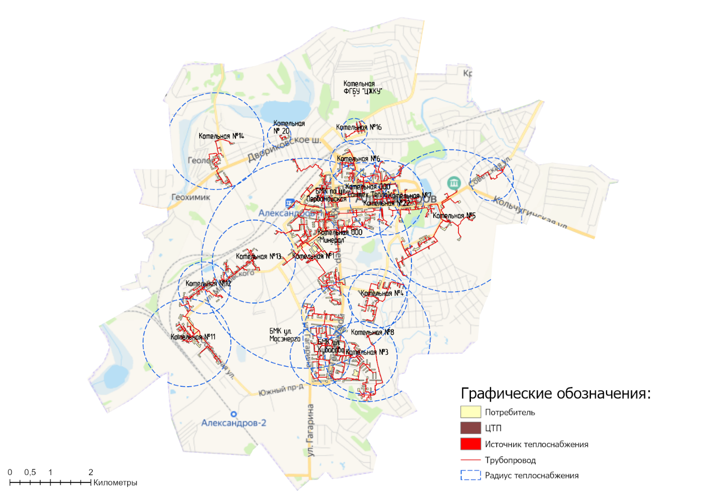
Рисунок 2.5.1 – Существующие радиусы эффективного теплоснабжения котельных г. Александров
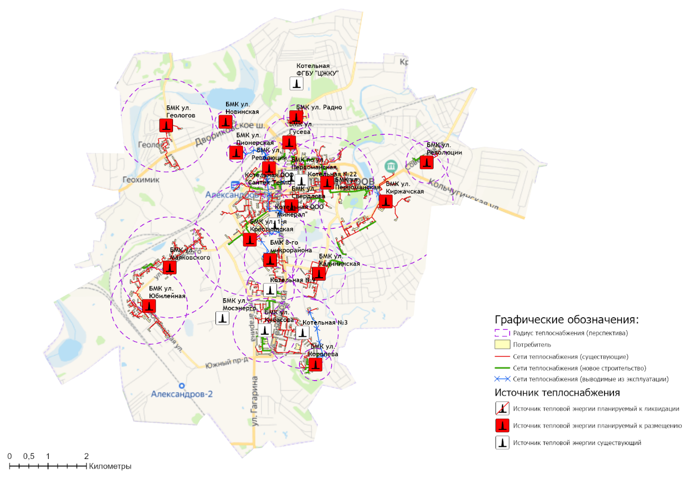
Рисунок 2.5.2 – Перспективные радиусы эффективного теплоснабжения котельных г. Александров

Раздел 3. Существующие и перспективные балансы теплоносителя.

3.1. Существующие и перспективные балансы производительности водоподготовительных установок и максимального потребления теплоносителя теплопотребляющими установками потребителей.
Балансы производительности водоподготовительных установок теплоносителя для тепловых сетей сформированы по результатам сведения балансов тепловых нагрузок и тепловых мощностей источников систем теплоснабжения, после чего формируются балансы тепловой мощности источника тепловой энергии и присоединенной тепловой нагрузки в каждой зоне действия источника тепловой энергии по каждому из магистральных выводов (если таких выводов несколько) тепловой мощности источника тепловой энергии и определяются расходы сетевой воды, объем сетей и теплопроводов и потери в сетях по нормативам потерь. При одиночных выводах распределение тепловой мощности не требуется. Значения потерь теплоносителя в магистралях каждого источника принимаются с повышающим коэффициентом (1,05-1,1 в зависимости от химического состава исходной воды, используемой для подпитки теплосети, и технологической схемы водоочистки).
В настоящее время водоподготовительные установки имеются на всех котельных г. Александров, кроме ряда котельных малой мощности, работающих на индивидуальных потребителей.
В таблице 3.1 представлены перспективные балансы производительности ВПУ источников теплоснабжения.
В связи с высокой изношенностью участков тепловых сетей, осуществляется сверхнормативный (более чем в 2 раза) расход воды на подпитку тепловых сетей.

3.2. Существующие и перспективные балансы производительности водоподготовительных установок источников тепловой энергии для компенсации потерь теплоносителя в аварийных режимах работы систем теплоснабжения.
В соответствии с п. 6.16 СП 124.13330.2012 «Тепловые сети» для открытых и закрытых систем теплоснабжения должна предусматриваться дополнительно аварийная подпитка, расход которой принимается в количестве 2 % среднегодового объема воды в тепловой сети и присоединенных системах теплоснабжения независимо от схемы присоединения.
Информация о работе водоподготовительных установок в аварийных режимах работы представлена в таблице 3.1.1.
По результатам анализа таблицы можно сделать вывод, что на котельных производительность оборудования химводоподготовки может в том числе покрывать потребность в химочищенной воде во время возникновения аварийных ситуаций.

Таблица 3.1.1 – Перспективные балансы производительности ВПУ источников теплоснабжения
Наименование параметра | 2019 г. (факт) | 2020 г. (факт) | 2021 г. (факт) | 2022 г. | 2023 г. | 2024 г. | 2025 г. | 2026 г. | 2027 г.
МУП «Александровские тепловые системы»
Производительность ВПУ, т/ч | 24,00 | 24,00 | 384,00 | 384,00 | 367,10 | 132,80 | 115,80 | 115,80 | 115,80
Количество баков-аккумуляторов теплоносителя, ед. | 16,00 | 16,00 | 18,00 | 18,00 | 18,00 | 18,00 | 18,00 | 18,00 | 18,00
Общая емкость баков-аккумуляторов, м³ | 11,83 | 11,83 | 11,83 | 11,83 | 11,83 | 11,83 | 11,83 | 11,83 | 11,83
Расчетный часовой расход для подпитки системы теплоснабжения, т/ч | 3,57 | 1,84 | 16,09 | 45,76 | 42,96 | 17,17 | 15,10 | 15,10 | 15,10
Отпуск теплоносителя из тепловых сетей на цели ГВС, т/ч | 8,44 | 15,74 | 117,42 | 118,32 | 118,20 | 118,20 | 118,20 | 118,20 | 118,20
Объем аварийной подпитки (химически не обработанной и не деаэрированной водой), т/ч | 4,40 | 4,40 | 48,43 | 48,43 | 48,39 | 34,73 | 34,73 | 34,73 | 34,73
Резерв (+)/дефицит (-) ВПУ, т/ч | 19,60 | 19,60 | 335,57 | 335,57 | 318,71 | 98,07 | 81,07 | 81,07 | 81,07
Доля резерва, % | 82 | 82 | 87 | 87 | 87 | 74 | 70 | 70 | 70
Котельная №22 (ул. Ленина)
Производительность ВПУ, т/ч | 20,00 | 20,00 | 20,00 | 20,00 | - | - | - | - | -
Количество баков-аккумуляторов теплоносителя, ед. | - | - | - | - | - | - | - | - | -
Общая емкость баков-аккумуляторов, м³ | - | - | - | - | - | - | - | - | -
Расчетный часовой расход для подпитки системы теплоснабжения, т/ч | 3,56 | 1,52 | 0,61 | 3,02 | - | - | - | - | -
Отпуск теплоносителя из тепловых сетей на цели ГВС, т/ч | 8,34 | 8,49 | 8,33 | 7,10 | - | - | - | - | -
Объем аварийной подпитки (химически не обработанной и не деаэрированной водой), т/ч | 1,84 | 1,84 | 1,84 | 1,84 | - | - | - | - | -
Резерв (+)/дефицит (-) ВПУ, т/ч | 18,16 | 18,16 | 18,16 | 18,16 | - | - | - | - | -
Доля резерва, % | 91 | 91 | 91 | 91 | - | - | - | - | -
Котел наружного разм.ЛВЗ д. №1
Производительность ВПУ, т/ч | - | - | - | - | - | - | - | - | -
Количество баков-аккумуляторов теплоносителя, ед. | - | - | - | - | - | - | - | - | -
Общая емкость баков-аккумуляторов, м³ | - | - | - | - | - | - | - | - | -
Расчетный часовой расход для подпитки системы теплоснабжения, т/ч | 0,004 | 0,00 | 0,00 | 0,004 | 0,004 | 0,004 | 0,004 | 0,004 | 0,004
Отпуск теплоносителя из тепловых сетей на цели ГВС, т/ч | 0,07 | 0,07 | 0,06 | 0,17 | 0,17 | 0,17 | 0,17 | 0,17 | 0,17
Объем аварийной подпитки (химически не обработанной и не деаэрированной водой), т/ч | - | - | - | - | - | - | - | - | -
Резерв (+)/дефицит (-) ВПУ, т/ч | - | - | - | - | - | - | - | - | -
Доля резерва, % | - | - | - | - | - | - | - | - | -
Котел наружного разм.ЛВЗ д. №2
Производительность ВПУ, т/ч | - | - | - | - | - | - | - | - | -
Количество баков-аккумуляторов теплоносителя, ед. | - | - | - | - | - | - | - | - | -
Общая емкость баков-аккумуляторов, м³ | - | - | - | - | - | - | - | - | -
Расчетный часовой расход для подпитки системы теплоснабжения, т/ч | 0,002 | 0,001 | 0,001 | 0,001 | 0,001 | 0,001 | 0,001 | 0,001 | 0,001
Отпуск теплоносителя из тепловых сетей на цели ГВС, т/ч | 0,03 | 0,03 | 0,03 | 0,03 | 0,03 | 0,03 | 0,03 | 0,03 | 0,03
Объем аварийной подпитки (химически не обработанной и не деаэрированной водой), т/ч | - | - | - | - | - | - | - | - | -
Резерв (+)/дефицит (-) ВПУ, т/ч | - | - | - | - | - | - | - | - | -
Доля резерва, % | - | - | - | - | - | - | - | - | -
БМК ул. Кубасова
Производительность ВПУ, т/ч | 3,00 | 3,00 | 3,00 | 3,00 | 3,00 | 3,00 | 3,00 | 3,00 | 3,00
Количество баков-аккумуляторов теплоносителя, ед. | 13,00 | 13,00 | 13,00 | 13,00 | 13,00 | 13,00 | 13,00 | 13,00 | 13,00
Общая емкость баков-аккумуляторов, м³ | 11,25 | 11,25 | 11,25 | 11,25 | 11,25 | 11,25 | 11,25 | 11,25 | 11,25
Расчетный часовой расход для подпитки системы теплоснабжения, т/ч | - | 0,31 | 0,08 | 4,50 | 4,50 | 4,50 | 4,50 | 4,50 | 4,50
Отпуск теплоносителя из тепловых сетей на цели ГВС, т/ч | - | 7,03 | 11,61 | 12,12 | 12,12 | 12,12 | 12,12 | 12,12 | 12,12
Объем аварийной подпитки (химически не обработанной и не деаэрированной водой), т/ч | 2,55 | 2,55 | 2,55 | 2,55 | 2,55 | 2,55 | 2,55 | 2,55 | 2,55
Резерв (+)/дефицит (-) ВПУ, т/ч | 0,45 | 0,45 | 0,45 | 0,45 | 0,45 | 0,45 | 0,45 | 0,45 | 0,45
Доля резерва, % | 15 | 15 | 15 | 15 | 15 | 15 | 15 | 15 | 15
БМК ул. Мосэнерго
Производительность ВПУ, т/ч | 1,00 | 1,00 | 1,00 | 1,00 | 1,00 | 1,00 | 1,00 | 1,00 | 1,00
Количество баков-аккумуляторов теплоносителя, ед. | 3,00 | 3,00 | 3,00 | 3,00 | 3,00 | 3,00 | 3,00 | 3,00 | 3,00
Общая емкость баков-аккумуляторов, м³ | 0,58 | 0,58 | 0,58 | 0,58 | 0,58 | 0,58 | 0,58 | 0,58 | 0,58
Расчетный часовой расход для подпитки системы теплоснабжения, т/ч | - | 0,01 | 0,02 | 0,09 | 0,09 | 0,09 | 0,09 | 0,09 | 0,09
Отпуск теплоносителя из тепловых сетей на цели ГВС, т/ч | - | 0,12 | 0,26 | 0,26 | 0,26 | 0,26 | 0,26 | 0,26 | 0,26
Объем аварийной подпитки (химически не обработанной и не деаэрированной водой), т/ч | 0,01 | 0,01 | 0,01 | 0,01 | 0,01 | 0,01 | 0,01 | 0,01 | 0,01
Резерв (+)/дефицит (-) ВПУ, т/ч | 0,99 | 0,99 | 0,99 | 0,99 | 0,99 | 0,99 | 0,99 | 0,99 | 0,99
Доля резерва, % | 99 | 99 | 99 | 99 | 99 | 99 | 99 | 99 | 99
БМК ул. Первомайская 1
Производительность ВПУ, т/ч | - | - | - | - | 3,00 | 3,00 | 3,00 | 3,00 | 3,00
Количество баков-аккумуляторов теплоносителя, ед. | - | - | - | - | - | - | - | - | -
Общая емкость баков-аккумуляторов, м³ | - | - | - | - | - | - | - | - | -
Расчетный часовой расход для подпитки системы теплоснабжения, т/ч | - | - | - | - | 0,21 | 0,21 | 0,21 | 0,21 | 0,21
Отпуск теплоносителя из тепловых сетей на цели ГВС, т/ч | - | - | - | - | 6,97 | 6,97 | 6,97 | 6,97 | 6,97
Объем аварийной подпитки (химически не обработанной и не деаэрированной водой), т/ч | - | - | - | - | 1,50 | 1,50 | 1,50 | 1,50 | 1,50
Резерв (+)/дефицит (-) ВПУ, т/ч | - | - | - | - | 1,50 | 1,50 | 1,50 | 1,50 | 1,50
Доля резерва, % | - | - | - | - | 50 | 50 | 50 | 50 | 50
БМК ул. Пионерская
Производительность ВПУ, т/ч | - | - | - | - | 0,10 | 0,10 | 0,10 | 0,10 | 0,10
Количество баков-аккумуляторов теплоносителя, ед. | - | - | - | - | - | - | - | - | -
Общая емкость баков-аккумуляторов, м³ | - | - | - | - | - | - | - | - | -
Расчетный часовой расход для подпитки системы теплоснабжения, т/ч | - | - | - | - | 0,01 | 0,01 | 0,01 | 0,01 | 0,01
Отпуск теплоносителя из тепловых сетей на цели ГВС, т/ч | - | - | - | - | 0,59 | 0,59 | 0,59 | 0,59 | 0,59
Объем аварийной подпитки (химически не обработанной и не деаэрированной водой), т/ч | - | - | - | - | 0,04 | 0,04 | 0,04 | 0,04 | 0,04
Резерв (+)/дефицит (-) ВПУ, т/ч | - | - | - | - | 0,06 | 0,06 | 0,06 | 0,06 | 0,06
Доля резерва, % | - | - | - | - | 58 | 58 | 58 | 58 | 58
БМК ул. Первомайская 2
Производительность ВПУ, т/ч | - | - | - | - | - | 5,00 | 5,00 | 5,00 | 5,00
Количество баков-аккумуляторов теплоносителя, ед. | - | - | - | - | - | - | - | - | -
Общая емкость баков-аккумуляторов, м³ | - | - | - | - | - | - | - | - | -
Расчетный часовой расход для подпитки системы теплоснабжения, т/ч | - | - | - | - | - | 0,42 | 0,42 | 0,42 | 0,42
Отпуск теплоносителя из тепловых сетей на цели ГВС, т/ч | - | - | - | - | - | 7,17 | 7,17 | 7,17 | 7,17
Объем аварийной подпитки (химически не обработанной и не деаэрированной водой), т/ч | - | - | - | - | - | 3,40 | 3,40 | 3,40 | 3,40
Резерв (+)/дефицит (-) ВПУ, т/ч | - | - | - | - | - | 1,60 | 1,60 | 1,60 | 1,60
Доля резерва, % | - | - | - | - | - | 32 | 32 | 32 | 32
БМК ул. Маяковского
Производительность ВПУ, т/ч | - | - | - | - | - | - | 3,00 | 3,00 | 3,00
Количество баков-аккумуляторов теплоносителя, ед. | - | - | - | - | - | - | - | - | -
Общая емкость баков-аккумуляторов, м³ | - | - | - | - | - | - | - | - | -
Расчетный часовой расход для подпитки системы теплоснабжения, т/ч | - | - | - | - | - | - | 0,20 | 0,20 | 0,20
Отпуск теплоносителя из тепловых сетей на цели ГВС, т/ч | - | - | - | - | - | - | 4,86 | 4,86 | 4,86
Объем аварийной подпитки (химически не обработанной и не деаэрированной водой), т/ч | - | - | - | - | - | - | 1,46 | 1,46 | 1,46
Резерв (+)/дефицит (-) ВПУ, т/ч | - | - | - | - | - | - | 1,54 | 1,54 | 1,54
Доля резерва, % | - | - | - | - | - | - | 51 | 51 | 51
БМК 8-го микрорайона
Производительность ВПУ, т/ч | - | - | - | - | - | 3,00 | 3,00 | 3,00 | 3,00
Количество баков-аккумуляторов теплоносителя, ед. | - | - | - | - | - | - | - | - | -
Общая емкость баков-аккумуляторов, м³ | - | - | - | - | - | - | - | - | -
Расчетный часовой расход для подпитки системы теплоснабжения, т/ч | - | - | - | - | - | 0,16 | 0,16 | 0,16 | 0,16
Отпуск теплоносителя из тепловых сетей на цели ГВС, т/ч | - | - | - | - | - | 12,62 | 12,62 | 12,62 | 12,62
Объем аварийной подпитки (химически не обработанной и не деаэрированной водой), т/ч | - | - | - | - | - | 1,30 | 1,30 | 1,30 | 1,30
Резерв (+)/дефицит (-) ВПУ, т/ч | - | - | - | - | - | 1,70 | 1,70 | 1,70 | 1,70
Доля резерва, % | - | - | - | - | - | 57 | 57 | 57 | 57
БМК ул. Свердлова
Производительность ВПУ, т/ч | - | - | - | - | - | 3,00 | 3,00 | 3,00 | 3,00
Количество баков-аккумуляторов теплоносителя, ед. | - | - | - | - | - | - | - | - | -
Общая емкость баков-аккумуляторов, м³ | - | - | - | - | - | - | - | - | -
Расчетный часовой расход для подпитки системы теплоснабжения, т/ч | - | - | - | - | - | 0,18 | 0,18 | 0,18 | 0,18
Отпуск теплоносителя из тепловых сетей на цели ГВС, т/ч | - | - | - | - | - | 7,35 | 7,35 | 7,35 | 7,35
Объем аварийной подпитки (химически не обработанной и не деаэрированной водой), т/ч | - | - | - | - | - | 1,42 | 1,42 | 1,42 | 1,42
Резерв (+)/дефицит (-) ВПУ, т/ч | - | - | - | - | - | 1,58 | 1,58 | 1,58 | 1,58
Доля резерва, % | - | - | - | - | - | 53 | 53 | 53 | 53
БМК ул. Революции
Производительность ВПУ, т/ч | - | - | - | - | - | 3,00 | 3,00 | 3,00 | 3,00
Количество баков-аккумуляторов теплоносителя, ед. | - | - | - | - | - | - | - | - | -
Общая емкость баков-аккумуляторов, м³ | - | - | - | - | - | - | - | - | -
Расчетный часовой расход для подпитки системы теплоснабжения, т/ч | - | - | - | - | - | 0,19 | 0,19 | 0,19 | 0,19
Отпуск теплоносителя из тепловых сетей на цели ГВС, т/ч | - | - | - | - | - | 10,94 | 10,94 | 10,94 | 10,94
Объем аварийной подпитки (химически не обработанной и не деаэрированной водой), т/ч | - | - | - | - | - | 1,53 | 1,53 | 1,53 | 1,53
Резерв (+)/дефицит (-) ВПУ, т/ч | - | - | - | - | - | 1,47 | 1,47 | 1,47 | 1,47
Доля резерва, % | - | - | - | - | - | 49 | 49 | 49 | 49
ОАО «Александровские коммунальные системы» |  |  | МУП «Александровские тепловые системы»
Производительность ВПУ, т/ч | 360,00 | 360,00
Количество баков-аккумуляторов теплоносителя, ед. | 2,00 | 2,00
Общая емкость баков-аккумуляторов, м³ | - | -
Расчетный часовой расход для подпитки системы теплоснабжения, т/ч | 44,01 | 16,37
Отпуск теплоносителя из тепловых сетей на цели ГВС, т/ч | 97,34 | 99,49
Объем аварийной подпитки (химически не обработанной и не деаэрированной водой), т/ч | 43,57 | 44,03
Резерв (+)/дефицит (-) ВПУ, т/ч | 316,43 | 315,97
Доля резерва, % | 88 | 88
Котельная № 1 (ул. 1-я Крестьянская) |  |  |  |  |  | БМК ул. 1-я Крестьянская
Производительность ВПУ, т/ч | 80,00 | 80,00 | 80,00 | 80,00 | 80,00 | 15,00 | 15,00 | 15,00 | 15,00
Количество баков-аккумуляторов теплоносителя, ед. | - | - | - | - | - | - | - | - | -
Общая емкость баков-аккумуляторов, м³ | - | - | - | - | - | - | - | - | -
Расчетный часовой расход для подпитки системы теплоснабжения, т/ч | 17,31 | 6,94 | 4,29 | 14,68 | 14,68 | 1,10 | 1,10 | 1,10 | 1,10
Отпуск теплоносителя из тепловых сетей на цели ГВС, т/ч | 40,90 | 41,98 | 41,20 | 42,76 | 42,18 | 11,27 | 11,27 | 11,27 | 11,27
Объем аварийной подпитки (химически не обработанной и не деаэрированной водой), т/ч | 22,93 | 22,93 | 22,93 | 22,93 | 23,18 | 8,81 | 8,81 | 8,81 | 8,81
Резерв (+)/дефицит (-) ВПУ, т/ч | 57,07 | 57,07 | 57,07 | 57,07 | 56,82 | 6,19 | 6,19 | 6,19 | 6,19
Доля резерва, % | 71 | 71 | 71 | 71 | 71 | 41 | 41 | 41 | 41
Котельная №3 (ул. Энтузиастов)
Производительность ВПУ, т/ч | 36,00 | 36,00 | 36,00 | 36,00 | 36,00 | 36,00 | 36,00 | 36,00 | 36,00
Количество баков-аккумуляторов теплоносителя, ед. | 2,00 | 2,00 | 2,00 | 2,00 | 2,00 | 2,00 | 2,00 | 2,00 | 2,00
Общая емкость баков-аккумуляторов, м³ | - | - | - | - | - | - | - | - | -
Расчетный часовой расход для подпитки системы теплоснабжения, т/ч | 4,18 | 1,49 | 1,16 | 4,07 | 4,07 | 4,07 | 4,07 | 4,07 | 4,07
Отпуск теплоносителя из тепловых сетей на цели ГВС, т/ч | 11,46 | 11,62 | 11,25 | 11,48 | 11,48 | 11,48 | 11,48 | 11,48 | 11,48
Объем аварийной подпитки (химически не обработанной и не деаэрированной водой), т/ч | 2,61 | 2,61 | 2,61 | 2,61 | 2,61 | 2,61 | 2,61 | 2,61 | 2,61
Резерв (+)/дефицит (-) ВПУ, т/ч | 33,39 | 33,39 | 33,39 | 33,39 | 33,39 | 33,39 | 33,39 | 33,39 | 33,39
Доля резерва, % | 93 | 93 | 93 | 93 | 93 | 93 | 93 | 93 | 93
Котельная №4 (ул. Калининская) |  |  |  |  |  | БМК ул. Калининская
Производительность ВПУ, т/ч | 32,00 | 32,00 | 32,00 | 32,00 | 32,00 | 3,00 | 3,00 | 3,00 | 3,00
Количество баков-аккумуляторов теплоносителя, ед. | - | - | - | - | - | - | - | - | -
Общая емкость баков-аккумуляторов, м³ | - | - | - | - | - | - | - | - | -
Расчетный часовой расход для подпитки системы теплоснабжения, т/ч | 1,46 | 1,40 | 1,51 | 1,62 | 1,62 | 0,18 | 0,18 | 0,18 | 0,18
Отпуск теплоносителя из тепловых сетей на цели ГВС, т/ч | 4,61 | 4,66 | 4,72 | 4,02 | 4,02 | 4,02 | 4,02 | 4,02 | 4,02
Объем аварийной подпитки (химически не обработанной и не деаэрированной водой), т/ч | 1,33 | 1,33 | 1,33 | 1,33 | 1,33 | 1,33 | 1,33 | 1,33 | 1,33
Резерв (+)/дефицит (-) ВПУ, т/ч | 30,67 | 30,67 | 30,67 | 30,67 | 30,67 | 1,67 | 1,67 | 1,67 | 1,67
Доля резерва, % | 96 | 96 | 96 | 96 | 96 | 56 | 56 | 56 | 56
Котельная №5 (ул. Киржачская) |  |  |  |  |  | БМК ул. Киржачская
Производительность ВПУ, т/ч | 32,00 | 32,00 | 32,00 | 32,00 | 32,00 | 5,00 | 5,00 | 5,00 | 5,00
Количество баков-аккумуляторов теплоносителя, ед. | - | - | - | - | - | - | - | - | -
Общая емкость баков-аккумуляторов, м³ | - | - | - | - | - | - | - | - | -
Расчетный часовой расход для подпитки системы теплоснабжения, т/ч | 3,93 | 1,37 | 1,67 | 3,17 | 3,17 | 0,53 | 0,53 | 0,53 | 0,53
Отпуск теплоносителя из тепловых сетей на цели ГВС, т/ч | - | - | 0,13 | - | - | - | - | - | -
Объем аварийной подпитки (химически не обработанной и не деаэрированной водой), т/ч | 4,29 | 4,29 | 4,29 | 4,29 | 4,29 | 2,56 | 2,56 | 2,56 | 2,56
Резерв (+)/дефицит (-) ВПУ, т/ч | 27,71 | 27,71 | 27,71 | 27,71 | 27,71 | 2,44 | 2,44 | 2,44 | 2,44
Доля резерва, % | 87 | 87 | 87 | 87 | 87 | 49 | 49 | 49 | 49
Котельная №6 (ул. Гусева) |  |  |  |  |  | БМК ул. Гусева
Производительность ВПУ, т/ч | 20,00 | 20,00 | 20,00 | 20,00 | 20,00 | 2,00 | 2,00 | 2,00 | 2,00
Количество баков-аккумуляторов теплоносителя, ед. | - | - | - | - | - | - | - | - | -
Общая емкость баков-аккумуляторов, м³ | - | - | - | - | - | - | - | - | -
Расчетный часовой расход для подпитки системы теплоснабжения, т/ч | 1,34 | 0,69 | 1,31 | 1,08 | 1,08 | 0,10 | 0,10 | 0,10 | 0,10
Отпуск теплоносителя из тепловых сетей на цели ГВС, т/ч | 1,59 | 1,75 | 1,22 | 1,71 | 1,71 | 1,71 | 1,71 | 1,71 | 1,71
Объем аварийной подпитки (химически не обработанной и не деаэрированной водой), т/ч | 0,80 | 0,80 | 0,80 | 0,80 | 0,80 | 0,80 | 0,80 | 0,80 | 0,80
Резерв (+)/дефицит (-) ВПУ, т/ч | 19,20 | 19,20 | 19,20 | 19,20 | 19,20 | 1,20 | 1,20 | 1,20 | 1,20
Доля резерва, % | 96 | 96 | 96 | 96 | 96 | 60 | 60 | 60 | 60
Котельная №7 (ул. Первомайская)
Производительность ВПУ, т/ч | 20,00 | 20,00 | 20,00 | 20,00 | 20,00 | - | - | - | -
Количество баков-аккумуляторов теплоносителя, ед. | - | - | - | - | - | - | - | - | -
Общая емкость баков-аккумуляторов, м³ | - | - | - | - | - | - | - | - | -
Расчетный часовой расход для подпитки системы теплоснабжения, т/ч | 2,81 | 1,11 | 1,25 | 2,35 | 2,35 | - | - | - | -
Отпуск теплоносителя из тепловых сетей на цели ГВС, т/ч | 6,62 | 6,83 | 6,76 | 7,17 | 7,17 | - | - | - | -
Объем аварийной подпитки (химически не обработанной и не деаэрированной водой), т/ч | 1,94 | 1,94 | 1,94 | 1,94 | 1,94 | - | - | - | -
Резерв (+)/дефицит (-) ВПУ, т/ч | 18,06 | 18,06 | 18,06 | 18,06 | 18,06 | - | - | - | -
Доля резерва, % | 90 | 90 | 90 | 90 | 90 | - | - | - | -
Котельная №8 (ул. Коммунальников) |  |  |  |  |  | БМК ул. Королева
Производительность ВПУ, т/ч | 20,00 | 20,00 | 20,00 | 20,00 | 20,00 | 1,50 | 1,50 | 1,50 | 1,50
Количество баков-аккумуляторов теплоносителя, ед. | - | - | - | - | - | - | - | - | -
Общая емкость баков-аккумуляторов, м³ | - | - | - | - | - | - | - | - | -
Расчетный часовой расход для подпитки системы теплоснабжения, т/ч | 2,61 | 0,26 | 0,20 | 2,13 | 2,13 | 0,08 | 0,08 | 0,08 | 0,08
Отпуск теплоносителя из тепловых сетей на цели ГВС, т/ч | 8,23 | 8,30 | 8,08 | 7,92 | 7,92 | 7,92 | 7,92 | 7,92 | 7,92
Объем аварийной подпитки (химически не обработанной и не деаэрированной водой), т/ч | 3,92 | 3,92 | 3,92 | 3,92 | 3,92 | 0,66 | 0,66 | 0,66 | 0,66
Резерв (+)/дефицит (-) ВПУ, т/ч | 16,08 | 16,08 | 16,08 | 16,08 | 16,08 | 0,84 | 0,84 | 0,84 | 0,84
Доля резерва, % | 80 | 80 | 80 | 80 | 80 | 56 | 56 | 56 | 56
Котельная №9 (ул. Ческа-Липа)
Производительность ВПУ, т/ч | 20,00 | 20,00 | 20,00 | 20,00 | 20,00 | 20,00 | 20,00 | 20,00 | 20,00
Количество баков-аккумуляторов теплоносителя, ед. | - | - | - | - | - | - | - | - | -
Общая емкость баков-аккумуляторов, м³ | - | - | - | - | - | - | - | - | -
Расчетный часовой расход для подпитки системы теплоснабжения, т/ч | 2,84 | 0,43 | 0,82 | 2,55 | 2,55 | 2,55 | 2,55 | 2,55 | 2,55
Отпуск теплоносителя из тепловых сетей на цели ГВС, т/ч | 7,66 | 7,93 | 8,07 | 7,62 | 7,62 | 7,62 | 7,62 | 7,62 | 7,62
Объем аварийной подпитки (химически не обработанной и не деаэрированной водой), т/ч | 1,10 | 1,10 | 1,10 | 1,10 | 1,10 | 1,10 | 1,10 | 1,10 | 1,10
Резерв (+)/дефицит (-) ВПУ, т/ч | 18,90 | 18,90 | 18,90 | 18,90 | 18,90 | 18,90 | 18,90 | 18,90 | 18,90
Доля резерва, % | 95 | 95 | 95 | 95 | 95 | 95 | 95 | 95 | 95
Котельная №11 (ул. Комсомольский пос.) |  |  |  |  |  | БМК ул. Юбилейная
Производительность ВПУ, т/ч | 36,00 | 36,00 | 36,00 | 36,00 | 36,00 | 4,00 | 4,00 | 4,00 | 4,00
Количество баков-аккумуляторов теплоносителя, ед. | - | - | - | - | - | - | - | - | -
Общая емкость баков-аккумуляторов, м³ | - | - | - | - | - | - | - | - | -
Расчетный часовой расход для подпитки системы теплоснабжения, т/ч | 2,25 | 0,57 | 0,83 | 2,03 | 2,03 | 0,27 | 0,27 | 0,27 | 0,27
Отпуск теплоносителя из тепловых сетей на цели ГВС, т/ч | 5,48 | 5,48 | 5,43 | 5,92 | 5,92 | 5,92 | 5,92 | 5,92 | 5,92
Объем аварийной подпитки (химически не обработанной и не деаэрированной водой), т/ч | 1,90 | 1,90 | 1,90 | 1,90 | 1,90 | 1,90 | 1,90 | 1,90 | 1,90
Резерв (+)/дефицит (-) ВПУ, т/ч | 34,10 | 34,10 | 34,10 | 34,10 | 34,10 | 2,10 | 2,10 | 2,10 | 2,10
Доля резерва, % | 95 | 95 | 95 | 95 | 95 | 53 | 53 | 53 | 53
Котельная №12 (ул. Лермонтова)
Производительность ВПУ, т/ч | 10,00 | 10,00 | 10,00 | 10,00 | 10,00 | 10,00 | - | - | -
Количество баков-аккумуляторов теплоносителя, ед. | - | - | - | - | - | - | - | - | -
Общая емкость баков-аккумуляторов, м³ | - | - | - | - | - | - | - | - | -
Расчетный часовой расход для подпитки системы теплоснабжения, т/ч | 1,24 | 0,40 | 0,77 | 1,03 | 1,03 | 1,03 | - | - | -
Отпуск теплоносителя из тепловых сетей на цели ГВС, т/ч | 2,51 | 2,69 | 2,58 | 2,78 | 2,78 | 2,78 | - | - | -
Объем аварийной подпитки (химически не обработанной и не деаэрированной водой), т/ч |  | 0,46 | 0,46 | 0,46 | 0,46 | 0,46 | - | - | -
Резерв (+)/дефицит (-) ВПУ, т/ч | 10,00 | 9,54 | 9,54 | 9,54 | 9,54 | 9,54 | - | - | -
Доля резерва, % | 100 | 95 | 95 | 95 | 95 | 95 | - | - | -
Котельная №13 (ул. Маяковского)
Производительность ВПУ, т/ч | 10,00 | 10,00 | 10,00 | 10,00 | 10,00 | 10,00 | - | - | -
Количество баков-аккумуляторов теплоносителя, ед. | - | - | - | - | - | - | - | - | -
Общая емкость баков-аккумуляторов, м³ | - | - | - | - | - | - | - | - | -
Расчетный часовой расход для подпитки системы теплоснабжения, т/ч | 1,28 | 0,43 | 0,36 | 1,24 | 1,24 | 1,24 | - | - | -
Отпуск теплоносителя из тепловых сетей на цели ГВС, т/ч | 2,63 | 2,58 | 2,23 | 2,08 | 2,08 | 2,08 | - | - | -
Объем аварийной подпитки (химически не обработанной и не деаэрированной водой), т/ч | 1,00 | 1,00 | 1,00 | 1,00 | 1,00 | 1,00 | - | - | -
Резерв (+)/дефицит (-) ВПУ, т/ч | 9,00 | 9,00 | 9,00 | 9,00 | 9,00 | 9,00 | - | - | -
Доля резерва, % | 90 | 90 | 90 | 90 | 90 | 90 | - | - | -
Котельная №14 (ул. Геологов) |  |  |  |  |  | БМК ул. Геологов
Производительность ВПУ, т/ч | 36,00 | 36,00 | 36,00 | 36,00 | 36,00 | 3,00 | 3,00 | 3,00 | 3,00
Количество баков-аккумуляторов теплоносителя, ед. | - | - | - | - | - | - | - | - | -
Общая емкость баков-аккумуляторов, м³ | - | - | - | - | - | - | - | - | -
Расчетный часовой расход для подпитки системы теплоснабжения, т/ч | 1,84 | 0,99 | 1,10 | 1,47 | 1,47 | 0,19 | 0,19 | 0,19 | 0,19
Отпуск теплоносителя из тепловых сетей на цели ГВС, т/ч | 4,81 | 4,75 | 4,59 | 4,20 | 4,20 | 4,20 | 4,20 | 4,20 | 4,20
Объем аварийной подпитки (химически не обработанной и не деаэрированной водой), т/ч | 1,33 | 1,33 | 1,33 | 1,33 | 1,33 | 1,33 | 1,33 | 1,33 | 1,33
Резерв (+)/дефицит (-) ВПУ, т/ч | 34,67 | 34,67 | 34,67 | 34,67 | 34,67 | 1,67 | 1,67 | 1,67 | 1,67
Доля резерва, % | 96 | 96 | 96 | 96 | 96 | 56 | 56 | 56 | 56
Котельная №15 (ул. Советская) |  |  |  |  |  | БМК ул. Советская
Производительность ВПУ, т/ч | 3,00 | 3,00 | 3,00 | 3,00 | 3,00 | 0,50 | 0,50 | 0,50 | 0,50
Количество баков-аккумуляторов теплоносителя, ед. | - | - | - | - | - | - | - | - | -
Общая емкость баков-аккумуляторов, м³ | - | - | - | - | - | - | - | - | -
Расчетный часовой расход для подпитки системы теплоснабжения, т/ч | 0,41 | 0,11 | 0,08 | 0,28 | 0,28 | 0,03 | 0,03 | 0,03 | 0,03
Отпуск теплоносителя из тепловых сетей на цели ГВС, т/ч | 0,48 | 0,48 | 0,51 | 0,52 | 0,52 | 0,52 | 0,52 | 0,52 | 0,52
Объем аварийной подпитки (химически не обработанной и не деаэрированной водой), т/ч | 0,22 | 0,22 | 0,22 | 0,22 | 0,22 | 0,22 | 0,22 | 0,22 | 0,22
Резерв (+)/дефицит (-) ВПУ, т/ч | 2,78 | 2,78 | 2,78 | 2,78 | 2,78 | 0,28 | 0,28 | 0,28 | 0,28
Доля резерва, % | 93 | 93 | 93 | 93 | 93 | 56 | 56 | 56 | 56
Котельная №16 (ул. Радио) |  |  |  |  |  | БМК ул. Радио
Производительность ВПУ, т/ч | 3,00 | 3,00 | 3,00 | 3,00 | 3,00 | 0,50 | 0,50 | 0,50 | 0,50
Количество баков-аккумуляторов теплоносителя, ед. | - | - | - | - | - | - | - | - | -
Общая емкость баков-аккумуляторов, м³ | - | - | - | - | - | - | - | - | -
Расчетный часовой расход для подпитки системы теплоснабжения, т/ч | 0,35 | 0,02 | 0,02 | 0,29 | 0,29 | 0,02 | 0,02 | 0,02 | 0,02
Отпуск теплоносителя из тепловых сетей на цели ГВС, т/ч | 0,36 | 0,34 | 0,36 | 0,34 | 0,34 | 0,34 | 0,34 | 0,34 | 0,34
Объем аварийной подпитки (химически не обработанной и не деаэрированной водой), т/ч | 0,14 | 0,14 | 0,14 | 0,14 | 0,14 | 0,14 | 0,14 | 0,14 | 0,14
Резерв (+)/дефицит (-) ВПУ, т/ч | 2,86 | 2,86 | 2,86 | 2,86 | 2,86 | 0,36 | 0,36 | 0,36 | 0,36
Доля резерва, % | 95 | 95 | 95 | 95 | 95 | 72 | 72 | 72 | 72
Котельная №19 (дом ребенка)
Производительность ВПУ, т/ч | 1,00 | 1,00 | 1,00 | 1,00 | 1,00 | 1,00 | 1,00 | 1,00 | 1,00
Количество баков-аккумуляторов теплоносителя, ед. | - | - | - | - | - | - | - | - | -
Общая емкость баков-аккумуляторов, м³ | - | - | - | - | - | - | - | - | -
Расчетный часовой расход для подпитки системы теплоснабжения, т/ч | 0,004 | 0,010 | - | 0,002 | 0,002 | 0,002 | 0,002 | 0,002 | 0,002
Отпуск теплоносителя из тепловых сетей на цели ГВС, т/ч | - | 0,10 | - | 0,12 | 0,12 | 0,12 | 0,12 | 0,12 | 0,12
Объем аварийной подпитки (химически не обработанной и не деаэрированной водой), т/ч | 0,002 | 0,002 | 0,002 | 0,002 | 0,002 | 0,002 | 0,002 | 0,002 | 0,002
Резерв (+)/дефицит (-) ВПУ, т/ч | 1,00 | 1,00 | 1,00 | 1,00 | 1,00 | 1,00 | 1,00 | 1,00 | 1,00
Доля резерва, % | 100 | 100 | 100 | 100 | 100 | 100 | 100 | 100 | 100
Котельная №20 (школа №5) |  |  |  |  |  | БМК ул. Новинская
Производительность ВПУ, т/ч | 1,00 | 1,00 | 1,00 | 1,00 | 1,00 | 0,20 | 0,20 | 0,20 | 0,20
Количество баков-аккумуляторов теплоносителя, ед. | - | - | - | - | - | - | - | - | -
Общая емкость баков-аккумуляторов, м³ | - | - | - | - | - | - | - | - | -
Расчетный часовой расход для подпитки системы теплоснабжения, т/ч | 0,16 | 0,15 | 0,01 | 0,15 | 0,15 | 0,01 | 0,01 | 0,01 | 0,01
Объем аварийной подпитки (химически не обработанной и не деаэрированной водой), т/ч | 0,06 | 0,06 | 0,06 | 0,06 | 0,06 | 0,06 | 0,06 | 0,06 | 0,06
Резерв (+)/дефицит (-) ВПУ, т/ч | 0,94 | 0,94 | 0,94 | 0,94 | 0,94 | 0,14 | 0,14 | 0,14 | 0,14
Доля резерва, % | 94 | 94 | 94 | 94 | 94 | 70 | 70 | 70 | 70
Котельная ООО "Минерал"
Производительность ВПУ, т/ч | 1,44 | 1,44 | 1,44 | 1,44 | 1,44 | 1,44 | 1,44 | 1,44 | 1,44
Количество баков-аккумуляторов теплоносителя, ед. | 1,00 | 1,00 | 1,00 | 1,00 | 1,00 | 1,00 | 1,00 | 1,00 | 1,00
Общая емкость баков-аккумуляторов, м³ | 40,00 | 40,00 | 40,00 | 40,00 | 40,00 | 40,00 | 40,00 | 40,00 | 40,00
Расчетный часовой расход для подпитки системы теплоснабжения, т/ч | 1,49 | 1,31 | 1,66 | 1,66 | 1,66 | 1,66 | 1,66 | 1,66 | 1,66
Объем аварийной подпитки (химически не обработанной и не деаэрированной водой), т/ч | 1,21 | 1,21 | 1,21 | 1,21 | 1,21 | 1,21 | 1,21 | 1,21 | 1,21
Резерв (+)/дефицит (-) ВПУ, т/ч | 0,23 | 0,23 | 0,23 | 0,23 | 0,23 | 0,23 | 0,23 | 0,23 | 0,23
Доля резерва, % | 16 | 16 | 16 | 16 | 16 | 16 | 16 | 16 | 16
Котельная ООО "Сантех-Тепло"
Производительность ВПУ, т/ч | 0,60 | 0,60 | 0,60 | 0,60 | 0,60 | 0,60 | 0,60 | 0,60 | 0,60
Количество баков-аккумуляторов теплоносителя, ед. | - | - | - | - | - | - | - | - | -
Общая емкость баков-аккумуляторов, м³ | - | - | - | - | - | - | - | - | -
Расчетный часовой расход для подпитки системы теплоснабжения, т/ч | - | 0,26 | 0,42 | 0,23 | 0,23 | 0,23 | 0,23 | 0,23 | 0,23
Объем аварийной подпитки (химически не обработанной и не деаэрированной водой), т/ч | 0,36 | 0,36 | 0,36 | 0,36 | 0,36 | 0,36 | 0,36 | 0,36 | 0,36
Резерв (+)/дефицит (-) ВПУ, т/ч | 0,24 | 0,24 | 0,24 | 0,24 | 0,24 | 0,24 | 0,24 | 0,24 | 0,24
Доля резерва, % | 40 | 40 | 40 | 40 | 40 | 40 | 40 | 40 | 40
Котельная № 21 (ул.Радио)
Производительность ВПУ, т/ч | 1,40 | 1,40 | 1,40 | 1,40 | 1,40 | 1,40 | 1,40 | 1,40 | 1,40
Количество баков-аккумуляторов теплоносителя, ед. | - | - | - | - | - | - | - | - | -
Общая емкость баков-аккумуляторов, м³ | - | - | - | - | - | - | - | - | -
Расчетный часовой расход для подпитки системы теплоснабжения, т/ч | - | 0,25 | 0,19 | 0,20 | 0,20 | 0,20 | 0,20 | 0,20 | 0,20
Объем аварийной подпитки (химически не обработанной и не деаэрированной водой), т/ч | 1,63 | 1,63 | 1,63 | 1,63 | 1,63 | 1,63 | 1,63 | 1,63 | 1,63
Резерв (+)/дефицит (-) ВПУ, т/ч | -0,23 | -0,23 | -0,23 | -0,23 | -0,23 | -0,23 | -0,23 | -0,23 | -0,23
Доля резерва, % | -16 | -16 | -16 | -16 | -16 | -16 | -16 | -16 | -16

Раздел 4. Основные положения мастер-плана развития систем теплоснабжения поселения, городского округа, города федерального значения

4.1. Описание сценариев развития теплоснабжения муниципального образования
В настоящее время централизованное теплоснабжение всех групп потребителей (жилищный фонд, объекты социально-бытового и культурного назначения, а также промышленные объекты) производится от 22 котельных, 8 центральных тепловых пунктов и 2-х котлов наружного размещения.
По состоянию на апрель 2022 года на территории города Александров регулируемым видом деятельности в сфере теплоснабжения занимаются:
- МУП «Александровские тепловые системы» Александровского района;
- ООО «Минерал»;
- ООО «Сантех-Тепло»;
- ФГБУ «Центральное жилищно-коммунальное управление» Минобороны России.
Структурная схема эксплуатационных зон ответственности указанных теплоснабжающих организация представлена на рисунке 15.1.1 Обосновывающих материалов.
Согласно сценарию, принятому в утвержденном генеральном плане г. Александров, обеспечение перспективных приростов тепловой нагрузки под жилищную, комплексную или производственную застройку во вновь осваиваемых районах города будет осуществлять как от индивидуальных источников тепла, так и от централизованных источников, что предполагает строительство новых сетей в этих районах.
Перспективное развитие промышленности города намечено за счет развития и реконструкции существующих предприятий. Возможный прирост потребления тепловой энергии на промышленных предприятиях за счет расширения производства будет компенсироваться с помощью собственных источников тепловой энергии.
Существующие и планируемые к застройке потребители вправе использовать для отопления индивидуальные источники теплоснабжения. Индивидуальное теплоснабжение допускается предусматривать (на основании СП 60.13330.2012 Отопление, вентиляция и кондиционирование. Актуализированная редакция СНиП 41-01-2003).
Централизованное теплоснабжение потребителей, планируемых к застройке, будет осуществлять единая теплоснабжающая организация МУП «АТС» на основании технических условий, выданных теплоснабжающей организацией.
По результатам анализа работы котельных в базовом году (2021 г.) можно наблюдать следующие, что в целом по котельным города имеется значительный резерв тепловой мощности в размере 25,38 Гкал/ч, при этом основная доля свободных резервных тепловых мощностей приходится на котельные: №1, №5, №11, №22.
Потребители, подключенные к котельным №3, №9, №12, №13 испытывают нехватку тепловой энергии в часы максимальных нагрузок на систему теплоснабжения, когда температуры наружного воздуха близки к расчетной температуре для проектирования системы отопления (-27 ^{о}С для города Александрова).
Информация о резерве/дефиците тепловой мощности источников теплоснабжения представлена в Главе 4 Обосновывающих материалов.
Потери тепловой мощности в сетях, подключенных к котельным №1, №4, №5, №16 доходят до 35% от установленной мощности соответственно. Снижение потерь на данных участках сетей до среднего по коммунальной инфраструктуре города величины (15% от установленной мощности) позволит ликвидировать сверхнормативные потери тепловой энергии и как следствие повысить рентабельность деятельности ЕТО.
Обеспечивать потребности в тепловой энергии потребителей, с учетом перспективного развития г. Александров, имеющимися установленными мощностями котельных невозможно. Требуется строительство новых автоматизированных газовых блочно-модульных котельных, замещающих существующие котельные.
В связи с высоким износом участков тепловых сетей технические возможности по подключению перспективных потребителей к участкам тепловых сетей также отсутствуют. Требуется реализация мероприятий по строительству новых участков тепловых сетей взамен существующих.
Все варианты развития системы теплоснабжения г. Александров сформированы на основе территориально-распределенного прогноза изменения тепловой нагрузки, приведенного в Главе 2 Обосновывающих материалов, а также на основе Генерального плана.
В рамках перспективного развития систем теплоснабжения Схемой теплоснабжения предусматривается строительство новых автоматизированных блочно-модульных котельных приближенных к потребителям.
Реестр перспективных блочно-модульных котельных приведен в таблице 4.1.1.
Таблицы 4.1.1 – Перспективные источники системы теплоснабжения
Наименование перспективного источника теплоснабжения | Сроки завершения реализации
Блочно-модульная котельная по ул. Геологов | 2023
Блочно-модульная котельная по ул. Новинская | 2023
Блочно-модульная котельная по ул. Гусева | 2023
Блочно-модульная котельная по ул. Радио | 2023
Блочно-модульная котельная по ул. Королева | 2023
Блочно-модульная котельная по ул. Калининская | 2023
Блочно-модульная котельная по ул. Киржачская | 2023
Блочно-модульная котельная по ул. Первомайская-II | 2023
Блочно-модульная котельная по ул. Советская | 2023
Блочно-модульная котельная по ул. Свердлова | 2023
Блочно-модульная котельная по ул. 1-я Крестьянская | 2023
Блочно-модульная котельная по ул. Революции | 2023
Блочно-модульная котельная 8-го микрорайона | 2023
Блочно-модульная котельная по ул. Пионерская | 2022
Блочно-модульная котельная по ул. Юбилейная | 2023
Блочно-модульная котельная по ул. Маяковского | 2024

4.2. Обоснование выбора приоритетного сценария развития теплоснабжения поселения, городского округа, города федерального значения
Основным направлением развития системы теплоснабжения города Александрова предусматривается сокращение количества неэффективных энергоемких котельных с переводом тепловой нагрузки на новые источники теплоснабжения приближенным к центрам тепловых нагрузок.
В таблице 4.2.1 представлена информация по приоритетному варианту перспективного развития систем теплоснабжения муниципального образования.
Таблица 4.2.1 – Мастер-план развития систем теплоснабжения г. Александров
Наименование существующего источника теплоснабжения | Описание варианта перспективного развития
Котельная №22 (ул. Ленина) | - Строительство блочно-модульной котельной по ул. Первомайская, мощностью 12 МВт (указанный проект на момент актуализации Схемы теплоснабжения реализован);  - Строительство участка тепловой сети от БМК ул. Первомайская до ЦТП №2 котельной №22 для переключения нагрузки;  - Строительство участка тепловой сети от БМК ул. Революции до ЦТП №3 котельной №22 для переключения нагрузки;  - Котельная №22 (ул. Ленина), ЦТП №2 ул. Первомайская и ЦТП №3 Красный переулок выводятся из эксплуатации.  Перспективная схема системы теплоснабжения представлена на рисунке 5.2.3. и 5.2.4.
Котельная № 1 (ул. 1-я Крестьянская) | - Строительство блочно-модульной котельной по ул. Революции, мощностью 10,8 МВт с переключением всей нагрузки от ЦТП №4;  - Строительство блочно-модульной котельной по ул. Свердлова, мощностью 9,7 МВт с переключением всей нагрузки от ЦТП №6;  - Строительство блочно-модульной котельной по ул. 1-я Крестьянская, мощностью 24,7 МВт с переключением нагрузки от I-го контура котельной №1 и ЦТП №5 по ул. Перфильева;  - Строительство блочно-модульной котельной по ул. 8-го микрорайона, мощностью 13,8 МВт с переключением всей нагрузки от ЦТП №8;  - Строительство блочно-модульной котельной по ул. Пионерская, мощностью 0,6 МВт с переключением потребителей от ЦТП №4, расположенных по ул. Пионерская;  - Котельная №1 (ул. 1-я Крестьянская) и ЦТП №4 ул. Революции; ЦТП №5 ул. Перфильева; ЦТП №6 ул. Свердлова; ЦТП №8 8-ой микрорайон выводятся из эксплуатации.  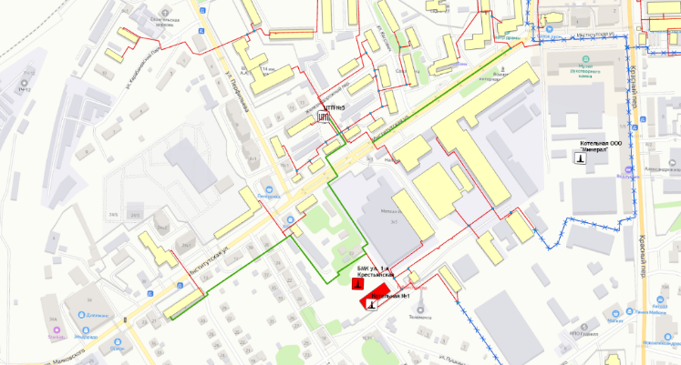  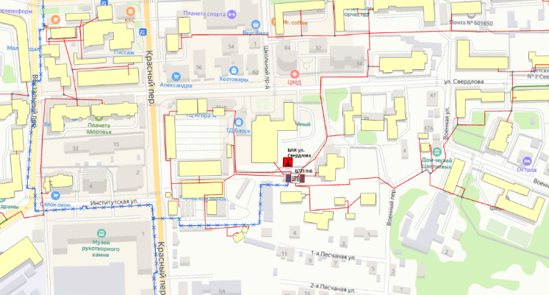  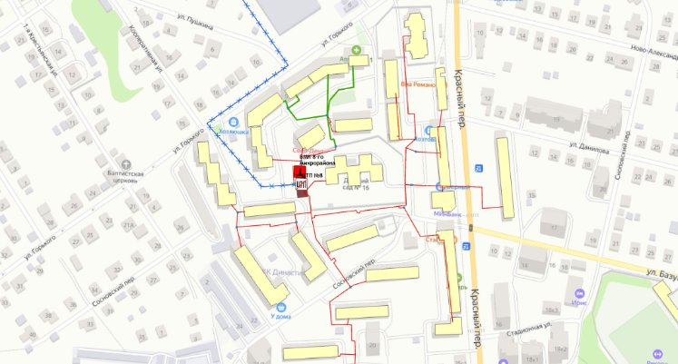  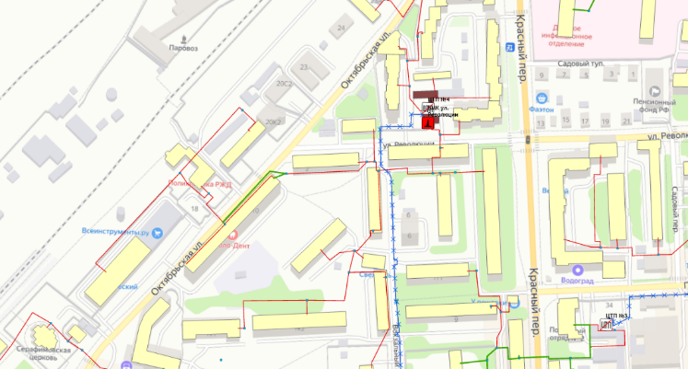
Котельная №4 (ул. Калининская) | - Строительство блочно-модульной котельной по ул. Калининская, мощностью 5,0 МВт с переключением всей нагрузки от котельной №4;  - Котельная №4 (ул. Калининская) выводится из эксплуатации.  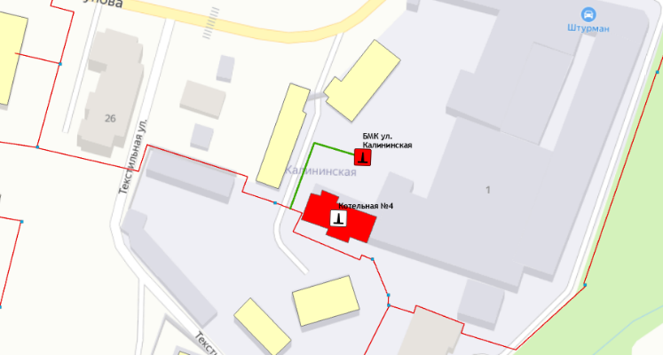
Котельная №5 (ул. Киржачская) | - Строительство блочно-модульной котельной по ул. Киржачская, мощностью 4,5 МВт с переключением потребителей подключенных к тепловым сетям I-го контура котельной №5. Перспективная схема системы теплоснабжения представлена на рисунке 5.2.8.  - Перевод потребителей, подключенных к ЦТП №1 по ул. Пески к системе теплоснабжения БМК по ул. Первомайская-II (рисунок 5.2.5)  - Котельная №5 (ул. Киржачская) и ЦТП №1 ул. Пески выводится из эксплуатации.
Котельная №6 (ул. Гусева) | - Строительство блочно-модульной котельной по ул. Гусева, мощностью 3,9 МВт;  - Строительство участка тепловой сети от БМК ул. Гусева до существующих тепловых сетей для переключения всей нагрузки от котельной №6;  - Котельная №6 (ул. Гусева) выводится из эксплуатации.  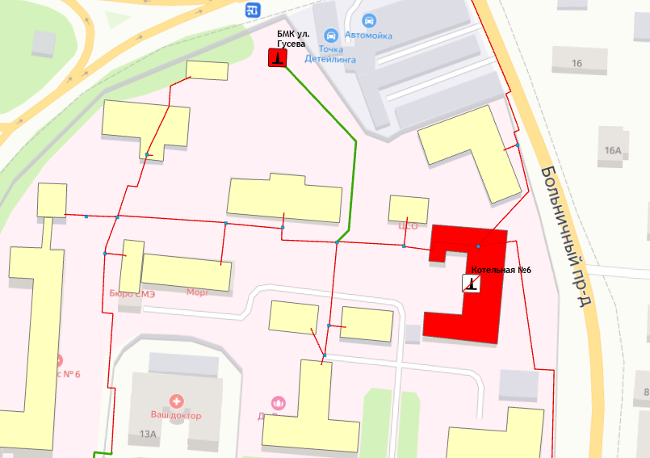
Котельная №7 (ул. Первомайская) | - Строительство блочно-модульной котельной по ул. Первомайская-II, мощностью 10 МВт;  - Строительство участка тепловой сети от БМК ул. Первомайская-II до ЦТП №1 котельной №5 для переключения нагрузки от ЦТП №1 котельной №5;  - ЦТП №1 котельной №5 (ул. Киржачская) и Котельная №7 (ул. Первомайская) выводятся из эксплуатации.  Перспективная схема системы теплоснабжения представлена на рисунке 5.2.5.
Котельная №8 (ул. Коммунальников) | - Строительство блочно-модульной котельной по ул. Королева, мощностью 6,3 МВт с переключением всей нагрузки от ЦТП №7;  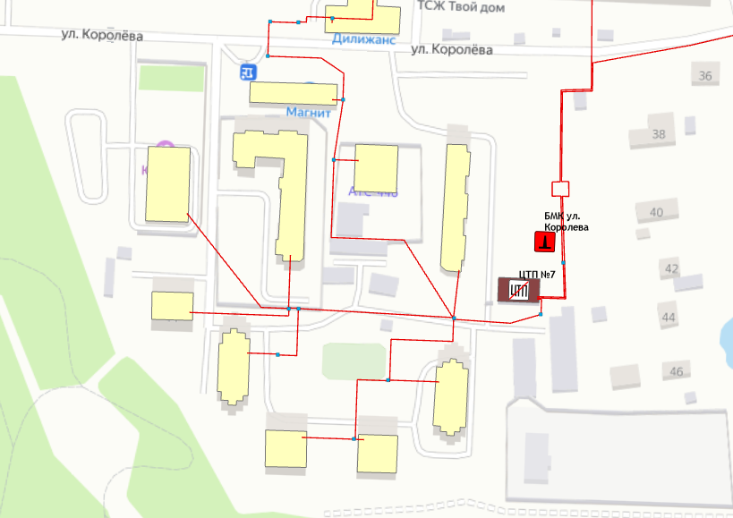  - Потребители подключенные к I-му контуры тепловых сетей котельной №8 переводятся на индивидуальные источники теплоснабжения;  - Котельная №8 (ул. Коммунальников) выводится из эксплуатации.  Перспективная схема системы теплоснабжения представлена на рисунке 5.2.1.
Котельная №11 (ул. Комсомольский пос.) | - Строительство блочно-модульной котельной по ул. Юбилейная, мощностью 7,74 МВт с переключением всей нагрузки от котельной №11;  - Котельная №11 (ул. Комсомольский пос.) выводится из эксплуатации.  Перспективная схема системы теплоснабжения представлена на рисунке 5.2.7.
Котельная №12 (ул. Лермонтова) | - Строительство блочно-модульной котельной по ул. Маяковского, мощностью 8,3 МВт;  - Строительство участка тепловой сети от БМК ул. Маяковского до существующих тепловых сетей для переключения всей нагрузки от котельной №12 и №13;  - Котельная №12 (ул. Лермонтова) и Котельная №13 (ул. Маяковского) выводятся из эксплуатации.  Перспективная схема системы теплоснабжения представлена на рисунке 5.2.7.
Котельная №13 (ул. Маяковского)
Котельная №14 (ул. Геологов) | - Строительство блочно-модульной котельной по ул. Геологов, мощностью 5,3 МВт. с переключением всей нагрузки от котельной №14;  - Котельная №14 (ул. Геологов) выводится из эксплуатации.  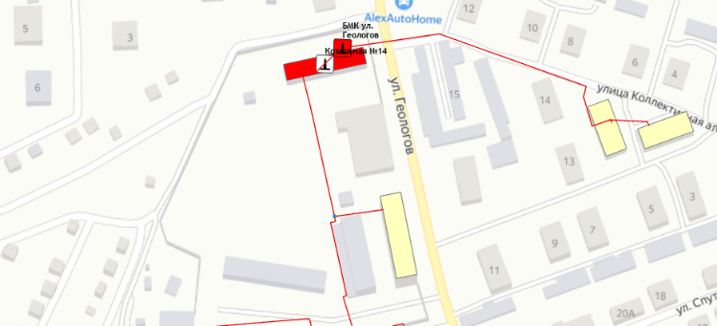
Котельная №15 (ул. Советская) | - Строительство блочно-модульной котельной по ул. Советская, мощностью 0,9 МВт с переключением всей нагрузки от котельной №15;  - Котельная №15 (ул. Советская) выводится из эксплуатации.  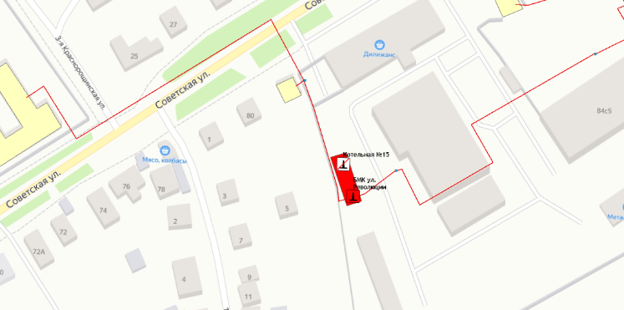
Котельная №16 (ул. Радио) | - Строительство блочно-модульной котельной по ул. Радио, мощностью 0,9 МВт с переключением всей нагрузки от котельной №16;  - Котельная №16 (ул. Радио) выводится из эксплуатации.  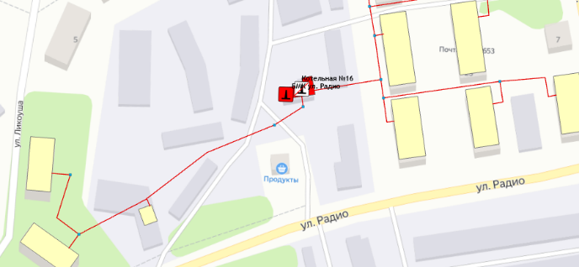
Котельная №20 (школа №5) | - Строительство блочно-модульной котельной по ул. Новинская, мощностью 0,3 МВт с переключением всей нагрузки от котельной №20;  - Котельная №20 (школа №5) выводится из эксплуатации.  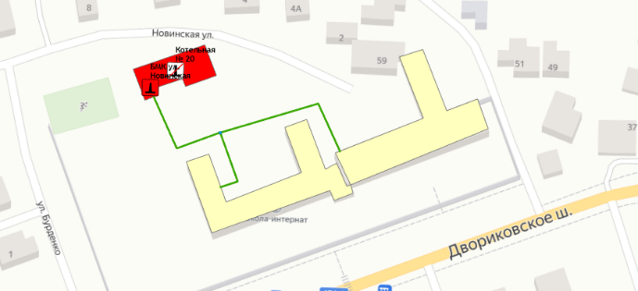

Результатом реализации инвестиционных проектов является создание в г. Александров современной, энергоэффективной, работающей в автоматическом режиме системы теплоснабжения. Она обеспечит надежное и качественное теплоснабжение всех потребителей при отсутствии сверхнормативного роста платы граждан за коммунальные услуги.
Суммарная финансовая потребность в реализацию мероприятий по строительству, реконструкции и техническому перевооружению источников тепловой энергии с учетом непредвиденных расходов по данным проектам на период до 2027 года составляет 1 827,034 млн. руб.
Указанные объёмы финансовых средств являются ориентировочными и подлежат уточнению по итогам разработки проектно-сметной документации.
Инвестирование проектов преимущественно предусматривается за счет средств бюджетов различных уровней (федеральный, региональный и местный).

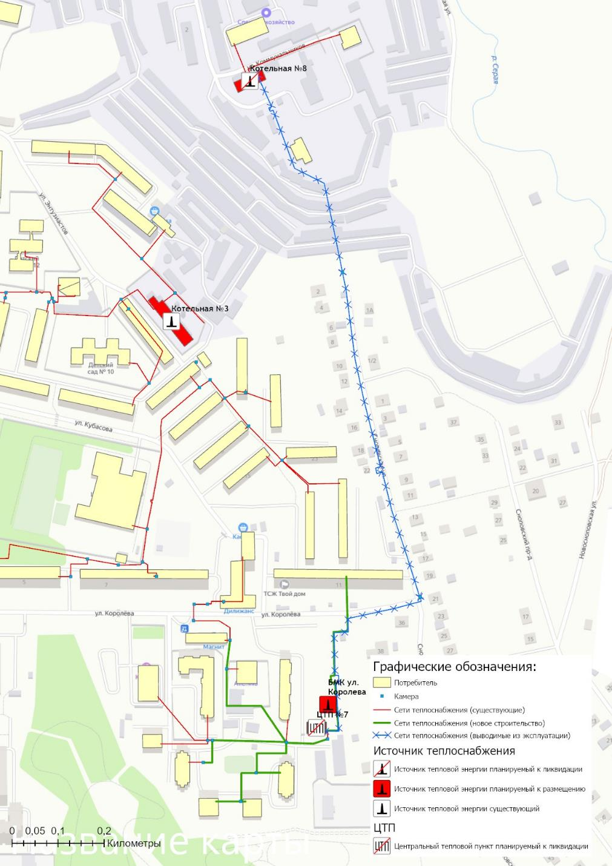
Рисунок 4.2.1 – Переключение тепловой нагрузки с котельной №8 на БМК ул. Королева
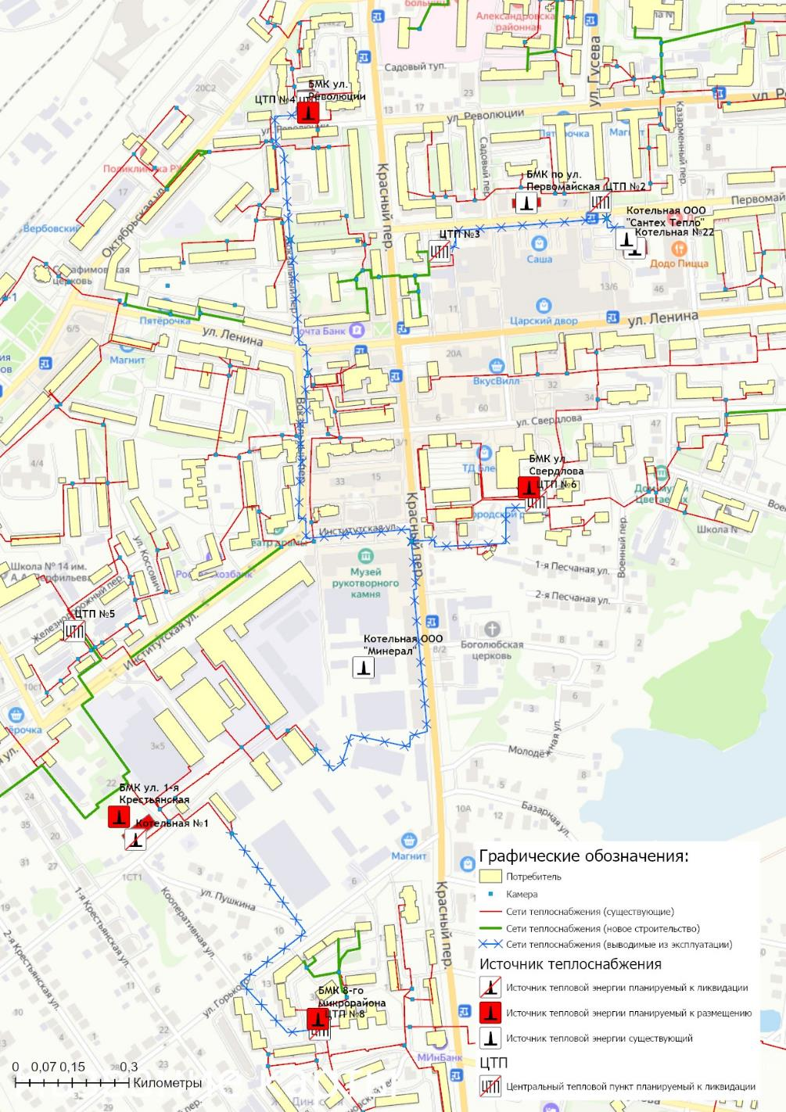
Рисунок 4.2.2 – Переключение тепловой нагрузки с котельной №1 на блочно-модульные котельные
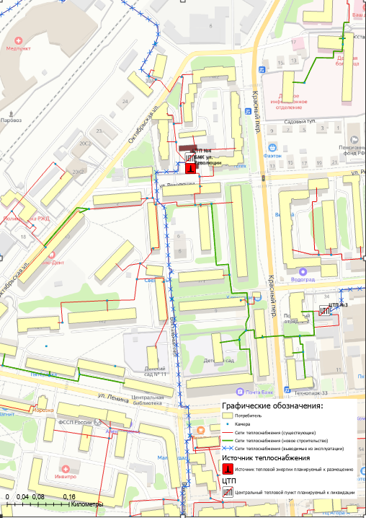
Рисунок 4.2.3 – Переключение тепловой нагрузки с ЦТП №3 и ЦТП №4 на блочно-модульную котельную по ул. Революции
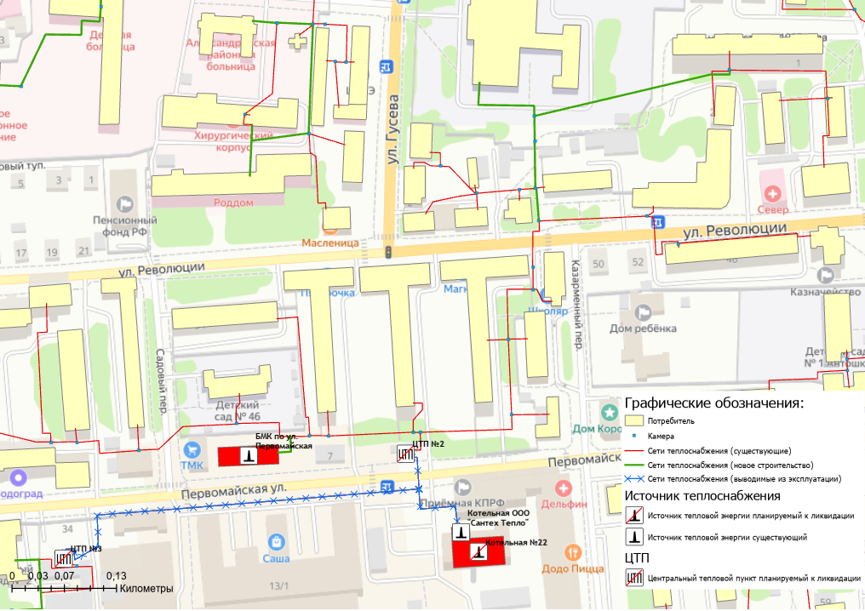
Рисунок 4.2.4 – Переключение тепловой нагрузки с ЦТП №2 на БМК ул. Первомайская

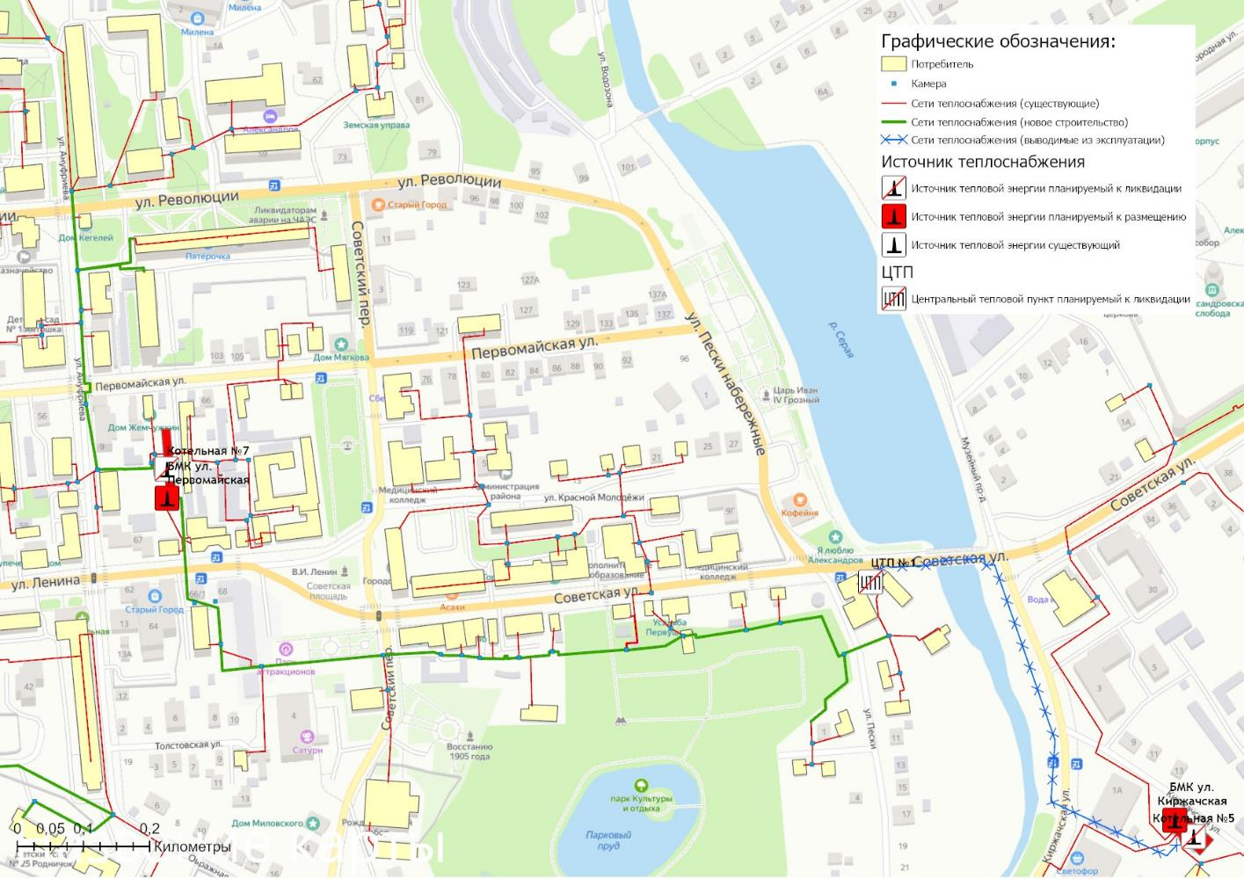
Рисунок 4.2.5 – Переключение тепловой нагрузки с ЦТП №1 на БМК ул. Первомайская-II
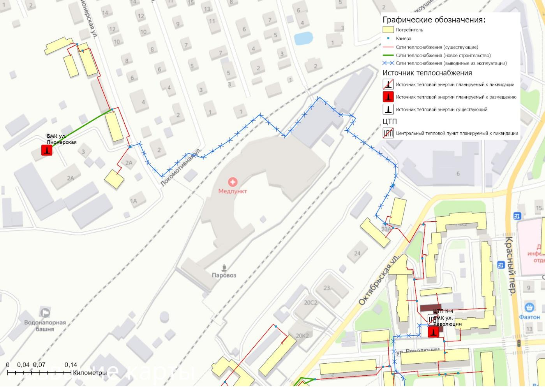
Рисунок 4.2.6 – Переключение тепловой нагрузки с ЦТП №4 на БМК ул. Пионерская
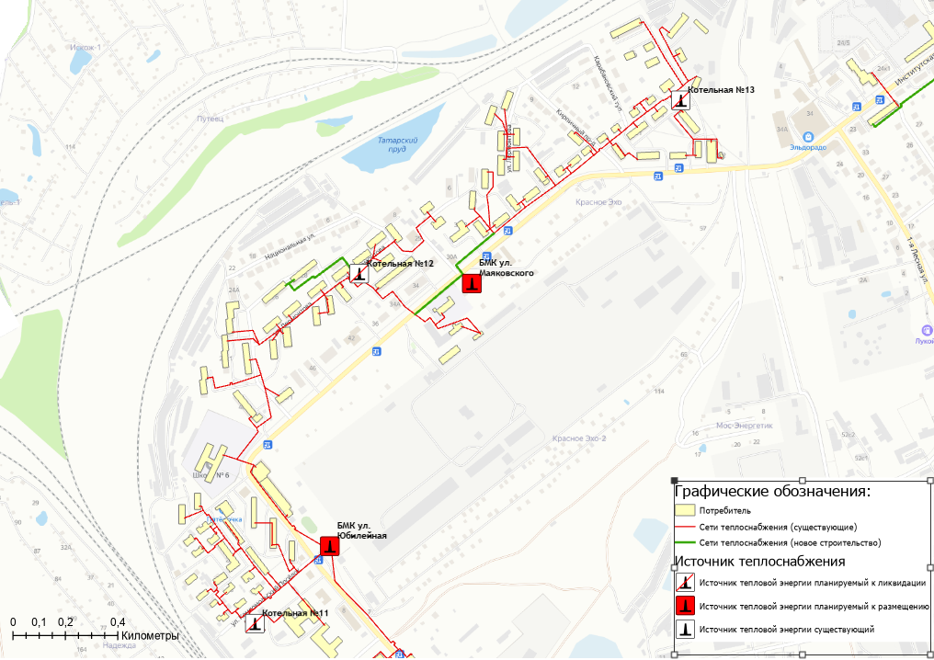
Рисунок 4.2.7 – БМК по ул. Маяковского и БМК по ул. Юбилейная с переключением нагрузки от котельной №11, котельной №12 и котельной №13
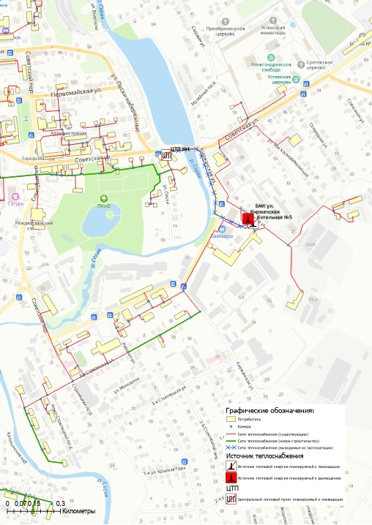
Рисунок 4.2.8 – Схема сети БМК по ул. Киржачская после перевода после перевода тепловой нагрузки ЦТП №1 на БМК ул. Первомайская-II

Раздел 5. Предложения по строительству, реконструкции, техническому перевооружению и (или) модернизации источников тепловой энергии.

5.1. Предложения по строительству источников тепловой энергии, обеспечивающих перспективную тепловую нагрузку на осваиваемых территориях муниципального образования, для которых отсутствует возможность и (или) целесообразность передачи тепловой энергии от существующих или реконструируемых источников тепловой энергии.
Перспективная тепловая нагрузка на осваиваемых территориях муниципального образования город Александров в пределах границ радиусов эффективного теплоснабжения может быть компенсирована проектируемыми блочно-модульными котельным представленными в разделе 5.2 Схемы теплоснабжения.
В отношении перспективных потребителей, расположенных за пределами эффективного радиуса теплоснабжения, компенсация перспективной тепловой нагрузки планируется за счет индивидуальных источников, так как целесообразности сооружения централизованного теплоснабжения при отсутствии крупных, или сосредоточенных в плотной застройке потребителей, нет и не предполагается на расчетный период.

5.2. Предложения по реконструкции источников тепловой энергии, обеспечивающих перспективную тепловую нагрузку в существующих и расширяемых зонах действия источников тепловой энергии.
По итогам реализации проектов, предусмотренных Схемой теплоснабжения на территории города Александров на период до 2027 года, предлагается:
- строительство БМК по ул. Геологов, мощностью 5,3 МВт;
- строительство БМК по ул. Новинская, мощностью 0,3 МВт;
- строительство БМК по ул. Гусева, мощностью 3,9 МВт;
- строительство БМК по ул. Радио, мощностью 0,9 МВт;
- строительство БМК по ул. Королева, мощностью 6,3 МВт;
- строительство БМК по ул. Калининская, мощностью 5,0 МВт;
- строительство БМК по ул. Киржачская, мощностью 4,5 МВт;
- строительство БМК по ул. Первомайская 2, мощностью 10 МВт;
- строительство БМК по ул. Советская, мощностью 0,9 МВт;
- строительство БМК по ул. Свердлов, мощностью 9,7 МВт;
- строительство БМК по ул. 1-я Крестьянская, мощностью 24,7 МВт;
- строительство БМК по ул. Революции, мощностью 10,8 МВт;
- строительство БМК 8-го микрорайона, мощностью 13,8 МВт;
- строительство БМК по ул. Пионерская, мощностью 0,6 МВт;
- строительство БМК по ул. Юбилейная, мощностью 7,74 МВт;
- строительство БМК по ул. Маяковского, мощностью 8,3 МВт.
Установленная мощность перспективных блочно-модульных котельных подлежит уточнению по результатам разработки проектно-сметной документации.
Информация об изменениях зон действия источников теплоснабжения приведена в разделе 4.2 Схемы теплоснабжения.
В таблице 5.2.1 и на рисунке 5.2.1 представлены данные по объему строительства источников теплоснабжения.
Экономический эффект от строительства новых блочно-модульных котельных представлен в Разделе 9.5 Схемы теплоснабжения.

Таблица 5.2.1 – План-график по строительству (реконструкции) источников теплоснабжения на территории города Александров
Номер проекта | Наименование проекта | Вид работ | Стоимость реализации проекта, млн.руб.
 |  |  | 2022 | 2023 | 2024 | 2025 - 2027
МУП "АТС"
1-1-1-1 | Строительство БМК по ул. Геологов | ПСД | 5,400
 |  | СМР | 48,600
1-1-1-2 | Строительство БМК по ул. Новинская | ПСД | 1,900
 |  | СМР | 8,100
1-1-1-3 | Строительство БМК по ул. Гусева | ПСД | 3,900
 |  | СМР | 44,100
1-1-1-4 | Строительство БМК по ул. Радио | ПСД | 2,000
 |  | СМР | 11,800
1-1-1-5 | Строительство БМК по ул. Королева | ПСД | 6,500
 |  | СМР | 58,100
1-1-1-6 | Строительство БМК по ул. Калининская | ПСД | 5,100
 |  | СМР | 46,100
1-1-1-7 | Строительство БМК по ул. Киржачская | ПСД | 5,000
 |  | СМР | 45,000
1-1-1-8 | Строительство БМК по ул. Первомайская 2 | ПСД | 8,900
 |  | СМР | 100,000
1-1-1-9 | Строительство БМК по ул. Советская | ПСД | 2,000
 |  | СМР | 11,800
1-1-1-10 | Строительство БМК по ул. Свердлова | ПСД | 9,900
 |  | СМР | 89,500
1-1-1-11 | Строительство БМК по ул. 1-я Крестьянская | ПСД | 16,600
 |  | СМР | 147,000
1-1-1-12 | Строительство БМК по ул. Революции | ПСД | 9,000
 |  | СМР | 82,700
1-1-1-13 | Строительство БМК 8-го микрорайона | ПСД |  | 5,946
 |  | СМР |  | 118,930
1-1-1-14 | Строительство БМК по ул. Пионерская | СМР | 25,979
 | Технологическое присоединение к инженерным сетям, осуществление строительного контроля и авторского надзора, изготовление технических планов и иные дополнительные работы, необходимые для капитального строительства объекта: Строительство новой блочно-модульной котельной по ул. Пионерская | ТП | 1,134
1-1-1-15 | Строительство БМК по ул. Юбилейная | ПСД | 3,500
 |  | СМР |  | 91,274
1-1-1-16 | Строительство БМК по ул. Маяковского | ПСД |  | 3,500
 |  | СМР |  |  | 103,221

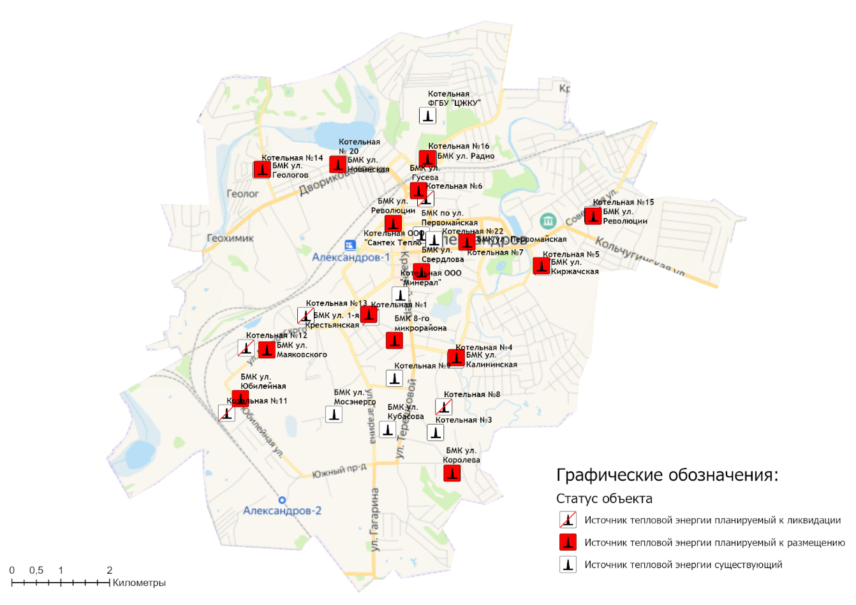
Рисунок 5.2.1 – План мероприятий по строительству газовых котельных на территории г. Александров

5.3. Предложения по техническому перевооружению и (или) модернизации источников тепловой энергии с целью повышения эффективности работы систем теплоснабжения.
Предложения по техническому перевооружению и (или) модернизации существующих источников тепловой энергии с целью повышения эффективности работы систем теплоснабжения Схемой теплоснабжения не предусматривается.

5.4. Графики совместной работы источников тепловой энергии, функционирующих в режиме комбинированной выработки электрической и тепловой энергии и котельных.
Источники тепловой энергии, функционирующих в режиме комбинированной выработки электрической и тепловой энергии, и котельные работающие совместно на единую тепловую сеть отсутствуют.

5.5. Меры по выводу из эксплуатации, консервации и демонтажу избыточных источников тепловой энергии, а также источников тепловой энергии, выработавших нормативный срок службы, в случае если продление срока службы технически невозможно или экономически нецелесообразно.
По итогам реализации проектов по строительству новых котельных на территории города Александров предусматривается поэтапный вывод существующих изношенных объектов теплоснабжения из эксплуатации. График вывода объектов теплоснабжения из эксплуатации представлен в таблице 5.5.
Таблица 5.5 – График вывода объектов теплоснабжения из эксплуатации
№ п/п | Наименование объекта теплоснабжения | Год вывода из эксплуатации
1 | Котельная №22 по ул. Ленина | 2023-2024
2 | Котельная №11 по ул. Комсомольский пос. | 2023-2024
3 | Котельная №12 по ул. Лермонтова | 2024-2025
4 | Котельная №13 по ул. Маяковского | 2024-2025
5 | Котельная № 1 (ул. 1-я Крестьянская) | 2023-2024
6 | Котельная №4 (ул. Калининская) | 2023-2024
7 | Котельная №5 (ул. Киржачская) | 2023-2024
8 | Котельная №6 (ул. Гусева) | 2023-2024
9 | Котельная №7 (ул. Первомайская) | 2023-2024
10 | Котельная №8 (ул. Коммунальников) | 2023-2024
11 | Котельная №14 (ул. Геологов) | 2023-2024
12 | Котельная №15 (ул. Советская) | 2023-2024
13 | Котельная №16 (ул. Радио) | 2023-2024
14 | Котельная №20 (школа №5) | 2023-2024

5.6. Меры по переоборудованию котельных в источники тепловой энергии, функционирующие в режиме комбинированной выработки электрической и тепловой энергии.
Меры по переоборудованию котельных в источники комбинированной выработки электрической и тепловой энергии на расчетный период не требуется. Собственные нужды (электрическое потребление) котельных компенсируются существующим электроснабжением. Оборудование, позволяющее осуществлять комбинированную выработку электрической энергии, будет крайне нерентабельно. Основной потребитель тепла – муниципалитет и население – не имеет средств на единовременные затраты по реализации когенерации.

5.7. Меры по переводу котельных, размещенных в существующих и расширяемых зонах действия источников тепловой энергии, функционирующих в режиме комбинированной выработки электрической и тепловой энергии, в пиковый режим работы, либо по выводу их из эксплуатации.
Зоны действия источников комбинированной выработки тепловой и электрической энергии на территории муниципального образования город Александров отсутствуют, перевод котельных в пиковый режим не требуется.

5.8. Температурный график отпуска тепловой энергии для каждого источника тепловой энергии или группы источников тепловой энергии в системе теплоснабжения, работающей на общую тепловую сеть, и оценку затрат при необходимости его изменения.
На территории муниципального образования город Александров теплоснабжение потребителей осуществляется по двум температурным графикам:
- Температурный график 95/70⁰С.
- Температурный график 105/70⁰С с нижней срезкой на 70⁰С.
Таблица 1.2.5.1 – Параметры отпуска тепловой энергии в сеть
Наименование котельной (системы теплоснабжения) | Температурный график отпуска тепловой энергии | Система теплоснабжения  (отопления, горячего водоснабжения (трубопровод)
МУП «Александровские тепловые системы»
Котельная №1 ул. 1-я Крестьянская | 105 / 70 ⁰С со срезкой на 70 ⁰С | 2-х- трубная система теплоснабжения до ЦТП
- ЦТП № 4 ул. Революции | 95 / 70 ⁰С | 4-х трубная система теплоснабжения
- ЦТП № 5 Перфильева | 95 / 70 ⁰С | 4-х трубная система теплоснабжения
- ЦТП № 6 ул.Свердлова | 95 / 70 ⁰С | 4-х трубная система теплоснабжения
- ЦТП № 8 8-ой микрорайон | 95 / 70 ⁰С | 4-х трубная система теплоснабжения
Котельная №3 ул. Энтузиастов | 95 / 70 ⁰С | 4-х трубная система теплоснабжения
Котельная №4 ул. Калининская | 95 / 70 ⁰С | 4-х трубная система теплоснабжения
Котельная №5 ул. Киржачская | пар  95 / 70 ⁰С | от котельной до ЦТП: система пароснабжения;  от котельной до потребителей: 2-х трубная система теплоснабжения до потребителей
- ЦТП № 1 ул. Пески | 95 / 70 ⁰С | 4-х трубная система теплоснабжения
Котельная №6 ул. Гусева | 95 / 70 ⁰С | 4-х трубная система теплоснабжения
Котельная №7 ул. Первомайская | 95 / 70 ⁰С | 4-х трубная система теплоснабжения
Котельная №8 ул. Коммунальников | 105 / 70 ⁰С со срезкой на 70 ⁰С | 2-х- трубная система теплоснабжения до ЦТП
- ЦТП № 7 ул. Королева | 95 / 70 ⁰С | 4-х трубная система теплоснабжения
Котельная №9 ул. Ческа-Липа | 95 / 70 ⁰С | 4-х трубная система теплоснабжения
Котельная № 10 ул. Терешковой | 95 / 70 ⁰С | 4-х трубная система теплоснабжения
Котельная № 11 Комсомольский поселок | 95 / 70 ⁰С | 4-х трубная система теплоснабжения
Котельная №12 ул. Лермонтова | 95 / 70 ⁰С | 4-х трубная система теплоснабжения
Котельная № 13 ул. Маяковского | 95 / 70 ⁰С | 4-х трубная система теплоснабжения
Котельная №14 ул. Геологов | 95 / 70 ⁰С | 4-х трубная система теплоснабжения
Котельная №15 ул. Советская | 95 / 70 ⁰С | 4-х трубная система теплоснабжения
Котельная №16 ул. Радио | 95 / 70 ⁰С | 4-х трубная система теплоснабжения
Котельная №19 пер. Казарменный | 95 / 70 ⁰С | 4-х трубная система теплоснабжения
Котельная №20 ул. Новинская | 95 / 70 ⁰С | 2-х трубная система теплоснабжения
Котельная №22 ул. Ленина | пар | система пароснабжения
- ЦТП № 2 ул. Первомайская | 95 / 70 ⁰С | 4-х трубная система теплоснабжения
- ЦТП № 3 Красный переулок | 95 / 70 ⁰С | 4-х трубная система теплоснабжения
БМК ул. Кубасова | 95 / 70 ⁰С | 4-х трубная система теплоснабжения
БМК ул. Мосэнерго | 95 / 70 ⁰С | 4-х трубная система теплоснабжения
Котел наружного разм.ЛВЗ д. №1 | 95 / 70 ⁰С | 4-х трубная система теплоснабжения
Котел наружного разм.ЛВЗ д. №2 | 95 / 70 ⁰С | 4-х трубная система теплоснабжения
ООО "Минерал"
Котельная ООО «Минерал» | 95 / 70 ⁰С | 2-х трубная система теплоснабжения
ООО "Сантех-Тепло"
Котельная ООО «Сантех-Тепло» | 95 / 70 ⁰С | 2-х трубная система теплоснабжения
ФГБУ «Центральное жилищно-коммунальное управление» Минобороны России
Котельная №21 ул. Ликоуша | 95 / 70 ⁰С | 2-х трубная система теплоснабжения
После строительства новых котельных оптимальный температурный график системы теплоснабжения для каждого источника тепловой энергии остается прежним на расчетный период до 2027 г. с температурным режимом 95-70 °С. Необходимость его изменения отсутствует.
Групп источников в системе теплоснабжения, работающих на общую тепловую сеть, не имеется.

5.9. Предложения по перспективной установленной тепловой мощности каждого источника тепловой энергии с предложениями по сроку ввода в эксплуатацию новых мощностей.
В рамках реализации проектов Схемы теплоснабжения муниципального образования город Александров планируется осуществить ввод следующих мощностей источников теплоснабжения – таблица 5.9.1.
Таблица 5.9.1 – Предложения по перспективной установленной тепловой мощности
№ п/п | Наименование объекта теплоснабжения | Год ввода в эксплуатацию | Установленная мощность, МВт
1 | Блочно-модульная котельная по ул. Геологов | 2023 | 5,3
2 | Блочно-модульная котельная по ул. Новинская | 2023 | 0,3
3 | Блочно-модульная котельная по ул. Гусева | 2023 | 3,9
4 | Блочно-модульная котельная по ул. Радио | 2023 | 0,9
5 | Блочно-модульная котельная по ул. Королева | 2023 | 6,3
6 | Блочно-модульная котельная по ул. Калининская | 2023 | 5,0
7 | Блочно-модульная котельная по ул. Киржачская | 2023 | 4,5
8 | Блочно-модульная котельная по ул. Первомайская-II | 2023 | 10
9 | Блочно-модульная котельная по ул. Советская | 2023 | 0,9
10 | Блочно-модульная котельная по ул. Свердлова | 2023 | 9,7
11 | Блочно-модульная котельная по ул. 1-я Крестьянская | 2023 | 24,7
12 | Блочно-модульная котельная по ул. Революции | 2023 | 10,8
13 | Блочно-модульная котельная 8-го микрорайона | 2023 | 13,8
14 | Блочно-модульная котельная по ул. Пионерская | 2022 | 0,6
15 | Блочно-модульная котельная по ул. Юбилейная | 2023 | 7,74
16 | Блочно-модульная котельная по ул. Маяковского | 2024 | 8,3

5.10. Предложения по вводу новых и реконструкции существующих источников тепловой энергии с использованием возобновляемых источников энергии, а также местных видов топлива.
Ввод новых и реконструкция существующих источников тепловой энергии с использованием возобновляемых источников энергии, а также местных видов топлива до конца расчетного периода не ожидается.

Раздел 6. Предложения по строительству, реконструкции и (или) модернизации тепловых сетей.

6.1. Предложения по строительству, реконструкции и (или) модернизации тепловых сетей, обеспечивающих перераспределение тепловой нагрузки из зон с дефицитом располагаемой тепловой мощности источников тепловой энергии в зоны с резервом располагаемой тепловой мощности источников тепловой энергии (использование существующих резервов).
Реконструкция и строительство тепловых сетей, обеспечивающих перераспределение тепловой нагрузки из зон с дефицитом тепловой мощности в зоны с избытком тепловой мощности, не планируется. Дефициты тепловой мощности на источниках теплоснабжения планируется ликвидировать за счет проведения мероприятий по реконструкции котельных.

6.2. Предложения по новому строительству тепловых сетей для обеспечения перспективных приростов тепловой нагрузки во вновь осваиваемых районах поселения, городского округа под жилищную, комплексную или производственную застройку.
Строительство тепловых сетей для обеспечения перспективных приростов тепловой нагрузки под жилищную, комплексную или производственную застройку во вновь осваиваемых районах поселения не планируется, поскольку эти территории планируется организовывать с индивидуальным теплоснабжением.

6.3. Предложения по строительству, реконструкции и (или) модернизации тепловых сетей в целях обеспечения условий, при наличии которых существует возможность поставок тепловой энергии потребителям от различных источников тепловой энергии при сохранении надежности теплоснабжения.
Строительство и реконструкция тепловых сетей, для обеспечения условий, при наличии которых существует возможность поставок тепловой энергии потребителям от различных источников теплоснабжения, не предусматривается.

6.4. Предложения по строительству, реконструкции и (или) модернизации тепловых сетей для повышения эффективности функционирования системы теплоснабжения, в том числе за счет перевода котельных в пиковый режим работы или ликвидации котельных.
Схемой теплоснабжения г. Александров предусмотрены мероприятия по строительству и реконструкции тепловых сетей для реализации следующих мероприятий:
- переключение потребителей с ЦТП №3 котельной №22 на ЦТП №4 котельной №1.
- переключение потребителей ЦТП №2 по ул. Первомайская и части потребителей котельной №7 на блочно-модульную котельную по ул. Первомайская и котельную №1.
- переключение потребителей от котельной №11 на блочно-модульную котельную по ул. Юбилейная.
- переключение потребителей от котельной №12 и №13 на блочно-модульную котельную по ул. Маяковского.
- переключение потребителей от ЦТП №1 по ул. Пески на блочно-модульную котельную ул. Первомайская-II.
Перечень участков, строительство или реконструкция которых необходима для повышения эффективности функционирования системы теплоснабжения представлен в таблице 6.4.1

Таблица 6.4.1 – План-график по строительству (реконструкции) участков тепловых сетей на территории города Александров
Номер проекта | Наименование проекта | Вид работ | Стоимость реализации проекта, млн.руб.
 |  |  | 2022 | 2023 | 2024 | 2025 - 2027
МУП "АТС"
1-2-2-1 | Строительство участков тепловых сетей в г. Александров: теплосеть от газовой котельной до ЦТП на ул. Первомайской и теплосеть второго контура от ЦТП №4 по ул. Революции до ТК у дома №11 по ул. Красный переулок. | СМР | 28,998
1-2-2-2 | Строительство участка сети от БМК в сторону котельной №13 и № 12 (БМК ул. Маяковского) | ПСД |  | 0,924
 |  | СМР |  |  | 18,476
1-2-2-3 | Строительство участка сети от БМК в сторону котельной №11 (БМК ул. Юбилейная) | СМР |  | 4,15
1-2-2-4 | Строительство внутриквартальных участков тепловых сетей в зоне перспективной многоэтажной застройки в г. Александров | ПСД | 32,000
 |  | СМР | 620,000
ООО "Минерал"
3-2-3-1 | Утепление теплотрассы от южной магистрали к центральному складу 100 пм, диаметр труб 50мм | СМР | 0,100
3-2-3-2 | Замена труб отопления в подвале корпуса ЛК-2 50 пм, диаметр труб 76 мм | СМР | 0,100

6.5. Предложения по строительству, реконструкции и (или) модернизации тепловых сетей для обеспечения нормативной надежности теплоснабжения потребителей.
По итогам проведенных расчетов по оценке надежности систем теплоснабжения муниципального образования город Александров, установлено, что наиболее ненадежными является участки тепловой сети I-го контура от котельной №1 ул. 1-ая Крестьянская.
С целью повышения надежности поставки тепловой энергии потребителям, подключенным к котельной №1, Схемой теплоснабжения предусматривается реализация мероприятий по строительству блочно-модульных котельных взамен существующих ЦТП, с последующим выводом тепловых сетей I-го контура из эксплуатации.
С целью обеспечения нормативной надежности теплоснабжения на период до 2027 предусматривается строительство участков тепловых сетей, представленных в таблице 6.5.1.
Таблица 6.5.1 – План мероприятий по строительству новых участков тепловых сетей с целью повышения надежности систем теплоснабжения
№ п/п | Наимено-вание источ-ника | Наименование мероприятий | Протяжен-ность участка, м | однотрубное исчисление, п.м
1 | 2 | 3 | 4 | 5
ЦТП №5 ул. Перфильева/БМК ул.1-я Крестьянская
1 | кот №1 | Надземный участок 4-х трубной т/с с территории котельной №1 до ЦТП №5 по ул. Перфильева и надземный участок 2-х трубной т/с с территории котельной №1 до МКД №15 по ул.Институтская с ответвлением к МКД №9 по ул. Институтская | 870 | 2440
2 | ЦТП №5 | Подземный участок 4-х трубной т/с от опуска в землю по ул. Институтской до ТК-1 | 295 | 1180
3 | ЦТП №5 | Подземный участок 2-х трубной т/с от ТК-29 до МКД №5 по ул. Ленина с ответвлениями к МКД №1,3 по ул. Ленина и МКД №8 по ул. Октябрьская | 226 | 452
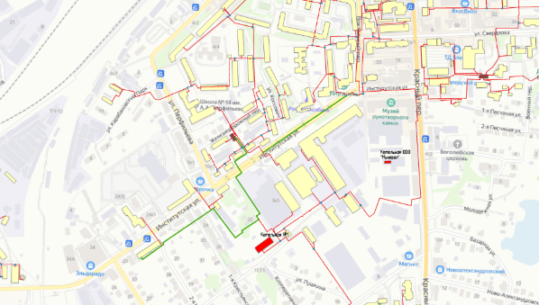
Котельная №4 ул. Калининская/БМК ул. Калининская
4 | кот №4 | Надземный участок 4-х трубной т/с от ТК-4/6 возле МКД №15(кор3) по ул. Охотный луг до МКД №25 по ул. Охотный луг с ответвлениями к МКД №15(кор1,кор2),19,21,23,25 по ул. Охотный луг | 465 | 1860
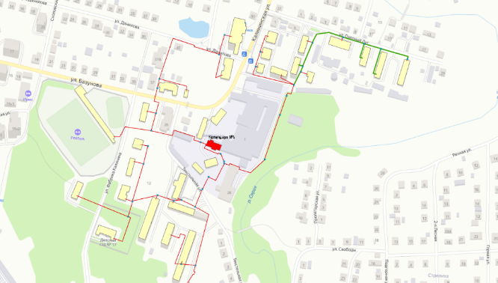
Котельная №5 ул. Киржачская/БМК ул. Киржачская
5 | кот №5 | Подземный участок 2-х трубной магистральной т/с от ТК-5/2 по ул. Киржачская до ТК-5/6 по ул. 2-я Стрелецкая | 265 | 530
6 | кот.№5 | Подземный участок 2-х трубной т/с от ТК-5/11 возле МКД №16 по Ново-Стрелецкому проезду до МКД №1 по Ново-Стрелецкому проезду с ответвлениями к МКД №16,18,20 по Ново-Стрелецкому проезду | 255 | 510
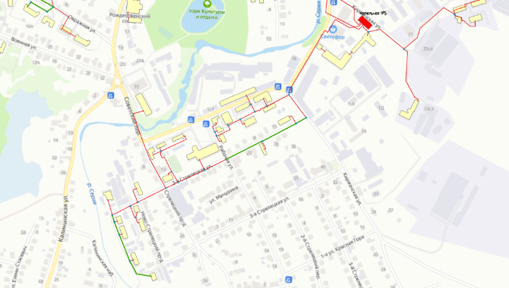
Котельная №6 ул. Гусева/БМК ул. Гусева
7 | кот. №6 | Подземный участок 4-х трубной т/с от ТК-6/2 до АЦРБ и Акушерского корпуса и Хирургического корпуса | 230 | 920
8 | кот. №6 | Подземный участок 4-х трубной т/с от опуска в землю возле Парацельс до Инфекционного отделения | 155 | 620
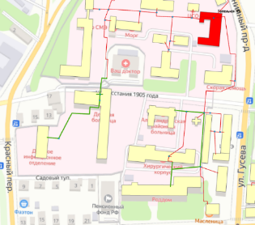
Котельная №7 ул. Первомайская/БМК ул. Первомайская
9 | кот.№7 | Подземный участок 4-х трубной т/с от котельной №7 по ул. Первомайская до ТК-1, от ТК-1 до ТК-16 возле МКД №1 по ул. Ануфриева с ответвлениями к МКД №91 по ул. Первомайская, МКД №5,7 по ул. Ануфриева,МКД №72 по ул. Революции | 460 | 1840
10 | кот.№7 | Подземно-надземный участок 4-х трубной т/с от Котельной №7 по ул. Первомайская до ТКц-1/1 возле ЦТП № 1 ул. Пески с ответвлением от ТК-4 в парке до ТК-24 возле здания №7 по ул. Советская (ДЮСШ) и с ответвлением к зданию в парке культуры и отдыха. | 980 | 3660
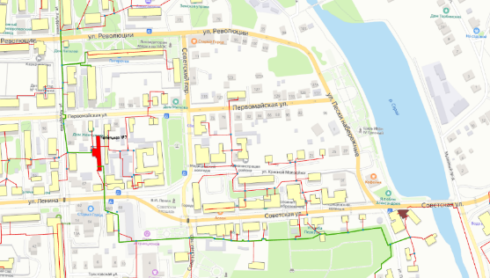
Котельная №9 ул. Ческа-Липа
11 | кот.№9 | Подземно-надземный участок 4-х трубной т/с от ТК-9/5 до МКД № 9/2 по ул. Гагарина с ответвлениями к МКД № 2,10 по ул. Ческа-Липа и МКД № 4, 4/2, 4/3 по ул. Терешковой | 405 | 1620
12 | кот.№9 | Подземный участок 4-х трубной т/с от ТК-9/1 до ТУ-9/3 в подвале МКД №2 по ул. Терешковой с ответвлениями к МКД №2/2 по ул. Терешковой,МКД №9,11 по ул. Ческа-Липа,с выносом транзитов из МКД №2/2 по ул. Терешковой и МКД №9 по ул. Ческа-липа | 375 | 1190
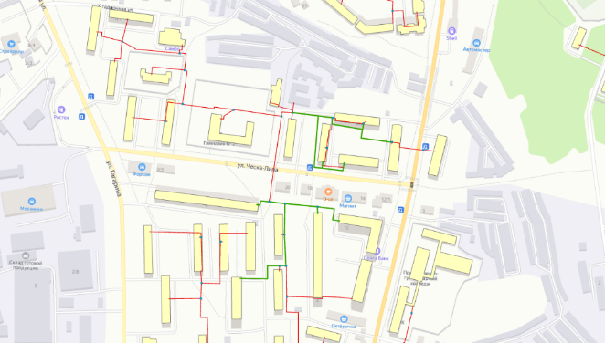
Котельная №12 ул. Лермонтова
13 | кот.№12 | Подземный участок 4-х трубной т/с от ТК-2 до ТК-7 с ответвлениями к МКД №28,26 по ул. Лермонтова | 210 | 840
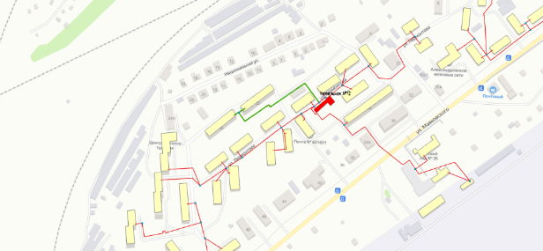
Котельная №15 ул. Советская/БМК ул. Советская
14 | кот. №15 | Подземный участок 4-х трубной т/с от котельной №15 по ул. Советская до МБОУ СОШ № 3 | 310 | 1240
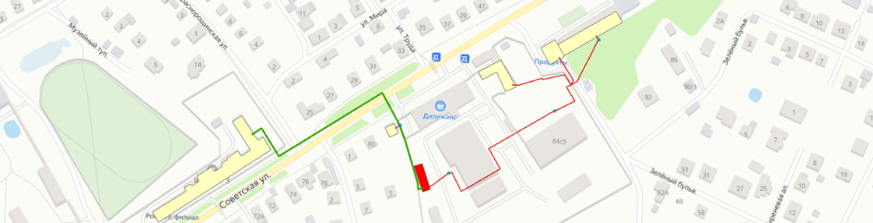
Котельная №20 ул. Новинская/БМК ул. Новинская
15 | кот №20 | Подземный участок 4-х трубной т/с от котельной №20 по ул. Новинская до школы №15 и школы №5 | 185 | 740
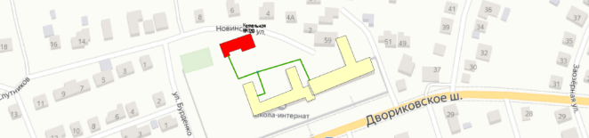
ЦТП №2 ул. Первомайская
16 | ЦТП №2 | Подземный участок 4-х трубной т/с от ТКц-2/6(12) до МКД №1 по ул.Восстания 1905г с ответвлением к школе №1. | 285 | 1140
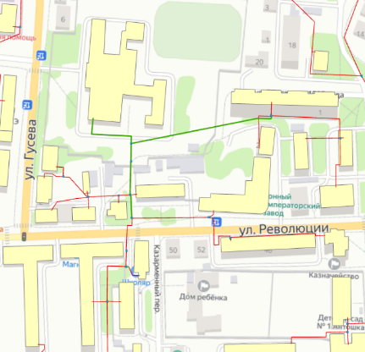
ЦТП №3 ул. Первомайская и ЦТП №4 ул. Революции
17 | ЦТП №3 | Подземно-надземный участок 4-х трубной т/с от ТКц-3/1 возле МКД №11 по Красному переулку до ТКц-3/4 возле МКД №4 по Красному переулку с ответвлениями к зданию №6 по Вокзальному пер.(Д/С№5), МКД №7 по ул.Ленина,МКД №4 по Красному переулку,к зданию №9 по ул. Ленина и зданию 4а по красному переулку (МЧС) | 410 | 1420
18 | ЦТП №4 | Вынос транзитного участока 4-х трубной из подвала МКД №10 по ул.Октябрьская от ТКц-4/11(9) с переподключением МКД №10 | 105 | 420
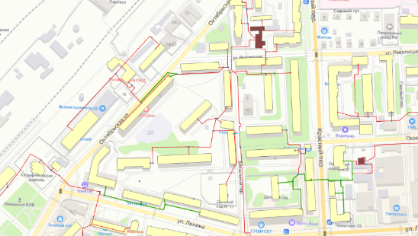
ЦТП №6 ул. Свердлова/БМК ул. Свердлова
19 | ЦТП №6 | Подземный участок 4-х трубной т/с от ТКц-6/6 возле МКД №43 по ул.Свердлова до ТКц-6/19 с ответвлением к Д/С №25 | 290 | 1160
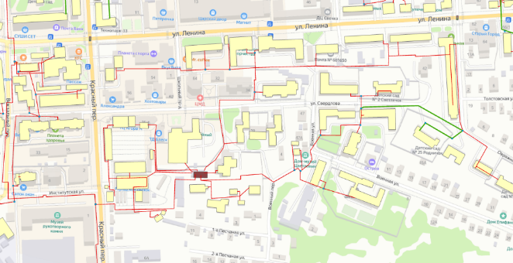
ЦТП №7 ул. Королёва/БМК ул. Королёва
20 | ЦТП №7 | Подземный участок 4-х трубной т/с от ТКц-7/1 возле ЦТП №7 по ул. Королёва до ТКц-7/7 возле МКД №16 по ул. Королёва, до ТКц-7/6 с ответвлениями к МКД №12,18,20,22 по ул. Королёва,до ТКц-7/9 возле МКД №8 по ул. Королёва и от ЦТП № 7 по ул. Королева до МКД № 11 по ул. Королева | 850 | 3400
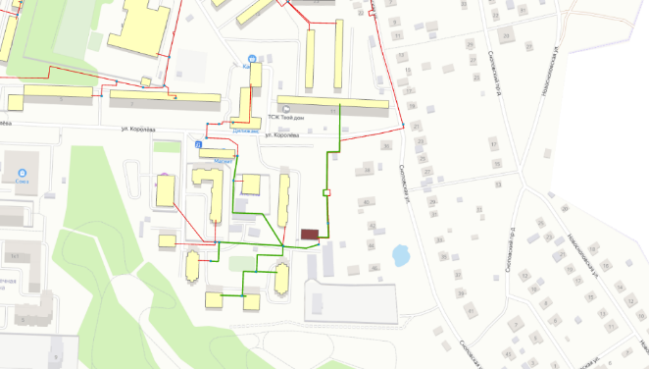
ЦТП №8 8-ой микрорайон
21 | ЦТП №8 | Подземный участок 4-х трубной т/с от ТКц-8/2 возле МКД №3 по ул. Горького до ТКц-8/3 с ответвлениями к МКД № 1,1А,5,7/1,7/2 по ул. Горького | 285 | 1140
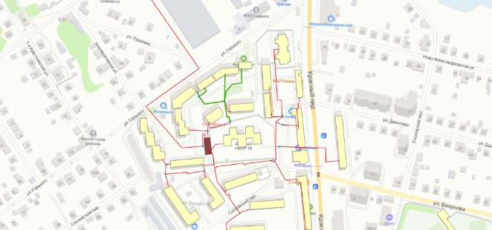
БМК ул. Кубасова
22 | БМК Кубасова | Подземно-надземный участок 4-х трубной т/с от ТУц-10/10 до ТУц-10/16 с ответвлениями к МКД №15,17,19 по ул.Гагарина, МКД №3 по ул. Королёва, зданию №2 по ул. Кубасова (Д/С №15) | 610 | 2440
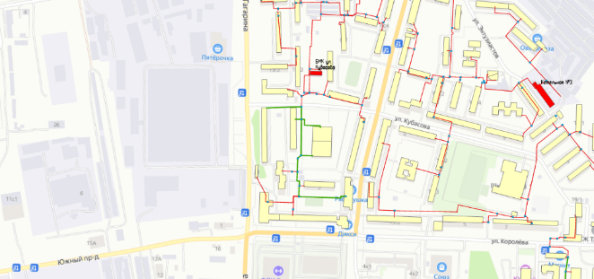
БМК ул. Первомайская
23 | ЦТП №4 | Новое строительство 4-х трубной т/с от ТКц-4/1 возле ЦТП №4 по ул. Революции до ТКц-3/1 возле МКД №11 по Красному переулку | 351 | 1404
24 | БМК Первомайская | Новое строительство 4-х трубной т/с от БМК до ТУц-2/1 возле ЦТП №2 по ул. Первомайская | 145 | 580

6.6 Предложения по реконструкции и (или) модернизации тепловых сетей, подлежащих замене в связи с исчерпанием эксплуатационного ресурса
Тепловые сети в г. Александров преимущественно были введены в эксплуатацию до 1990 года, в связи с чем они частично находятся в ветхом состоянии, поэтому в период до 2027 г. планируется плановая замена тепловых сетей.
Проведение работ по модернизации тепловых сетей, подлежащих замене в связи с исчерпанием эксплуатационного ресурса, планируется осуществлять, в том числе за счет средств, предусмотренных тарифом на тепловую энергию, а именно расходами на капитальный ремонт в объеме установленном региональным органом регулирования.

Раздел 7. Предложения по переводу открытых систем теплоснабжения (горячего водоснабжения) в закрытые системы горячего водоснабжения

7.1. Предложения по переводу существующих открытых систем теплоснабжения (горячего водоснабжения) в закрытые системы горячего водоснабжения, для осуществления которого необходимо строительство индивидуальных и (или) центральных тепловых пунктов при наличии у потребителей внутридомовых систем горячего водоснабжения.
На территории муниципального образования город Александров открытые системы теплоснабжения отсутствуют. Мероприятия по реконструкции тепловых сетей в целях обеспечения гидравлических режимов, обеспечивающих качество горячей воды в открытых системах теплоснабжения не требуются.
Строительство индивидуальных и (или) центральных тепловых пунктов не предусматривается для перевода из открытой системы теплоснабжения в закрытую не требуется.

7.2. Предложения по переводу существующих открытых систем теплоснабжения (горячего водоснабжения) в закрытые системы горячего водоснабжения, для осуществления которого отсутствует необходимость строительства индивидуальных и (или) центральных тепловых пунктов по причине отсутствия у потребителей внутридомовых систем горячего водоснабжения.
Открытые системы теплоснабжения (горячего водоснабжения) на территории муниципального образования город Александров отсутствуют. Мероприятия по переводу открытых систем теплоснабжения (горячего водоснабжения) в закрытые системы горячего водоснабжения не требуются. Необходимость строительства индивидуальных и (или) центральных тепловых пунктов по причине отсутствия у потребителей внутридомовых систем горячего водоснабжения отсутствует.

Раздел 8. Перспективные топливные балансы.

8.1. Перспективные топливные балансы для каждого источника тепловой энергии по видам основного, резервного и аварийного топлива на каждом этапе.
Топливный баланс источника тепловой энергии муниципального образования город Александров в разрезе по каждому источнику тепловой энергии представлен в таблице ниже.
В качестве основного топлива на источниках тепловой энергии применяется природный газ. Перспективное топливопотребление было рассчитано на развитие системы теплоснабжения (с учетом строительства новых источников теплоснабжения) до окончания планируемого периода, подробно информация представлена в Разделе 5 Схемы теплоснабжения.
Таблица 8.1 - Перспективное топливопотребление по источникам теплоснабжения
Наименование параметра | 2019 г. (факт) | 2020 г. (факт) | 2021 г. (факт) | 2022 г. | 2023 г. | 2024 г. | 2025 г. | 2026 г. | 2027 г.
МУП «Александровские тепловые системы»
Вид топлива | газ | газ | газ | газ | газ | газ | газ | газ | газ
Выработка тепловой энергии, Гкал | 8 488 | 32 961 | 189 336 | 298 383 | 311 748 | 304 589 | 304 589 | 304 589 | 304 589
Удельный расход условного топлива на выработку, кг у.т./Гкал | 159,36 | 159,19 | 162,11 | 162,30 | 162,59 | 158,66 | 157,62 | 157,62 | 157,62
Расход условного топлива на выработку, т у.т. | 1 353 | 5 247 | 30 694 | 48 427 | 50 688 | 48 325 | 48 010 | 48 010 | 48 010
Расход натурального топлива на выработку тепла, тыс.м³ | 1 159 | 4 480 | 26 234 | 41 640 | 43 570 | 41 382 | 41 098 | 41 098 | 41 098
Котельная №22 (ул. Ленина)
Вид топлива | газ | газ | газ | газ | - | - | - | - | -
Выработка тепловой энергии, Гкал | 8 173 | 20 971 | 24 551 | 20 228 | - | - | - | - | -
Удельный расход условного топлива на выработку, кг у.т./Гкал | 159,38 | 159,38 | 159,96 | 159,38 | - | - | - | - | -
Расход условного топлива на выработку, т у.т. | 1 303 | 3 342 | 3 927 | 3 224 | - | - | - | - | -
Расход натурального топлива на выработку тепла, тыс.м³ | 1 116 | 2 852 | 3 357 | 2 772 | - | - | - | - | -
Котел наружного разм.ЛВЗ д. №1
Вид топлива | газ | газ | газ | газ | газ | газ | газ | газ | газ
Выработка тепловой энергии, Гкал | 195 | 174 | 228 | 106 | 191 | 191 | 191 | 191 | 191
Удельный расход условного топлива на выработку, кг у.т./Гкал | 158,73 | 158,73 | 159,33 | 158,73 | 159,33 | 159,33 | 159,33 | 159,33 | 159,33
Расход условного топлива на выработку, т у.т. | 31 | 28 | 36 | 17 | 30 | 30 | 30 | 30 | 30
Расход натурального топлива на выработку тепла, тыс.м³ | 27 | 24 | 31 | 14 | 26 | 26 | 26 | 26 | 26
Котел наружного разм.ЛВЗ д. №2
Вид топлива | газ | газ | газ | газ | газ | газ | газ | газ | газ
Выработка тепловой энергии, Гкал | 120 | 122 | 206 | 75 | 102 | 102 | 102 | 102 | 102
Удельный расход условного топлива на выработку, кг у.т./Гкал | 158,73 | 158,73 | 159,33 | 158,73 | 159,33 | 159,33 | 159,33 | 159,33 | 159,33
Расход условного топлива на выработку, т у.т. | 19 | 19 | 33 | 12 | 16 | 16 | 16 | 16 | 16
Расход натурального топлива на выработку тепла, тыс.м³ | 16 | 17 | 28 | 10 | 14 | 14 | 14 | 14 | 14
БМК ул. Кубасова
Вид топлива | газ | газ | газ | газ | газ | газ | газ | газ | газ
Выработка тепловой энергии, Гкал | - | 11 463 | 30 483 | 30 230 | 28 511 | 28 511 | 28 511 | 28 511 | 28 511
Удельный расход условного топлива на выработку, кг у.т./Гкал | - | 158,86 | 157,57 | 157,00 | 157,57 | 157,57 | 157,57 | 157,57 | 157,57
Расход условного топлива на выработку, т у.т. | - | 1 821 | 4 803 | 4 746 | 4 493 | 4 493 | 4 493 | 4 493 | 4 493
Расход натурального топлива на выработку тепла, тыс.м³ | - | 1 556 | 4 105 | 4 081 | 3 863 | 3 863 | 3 863 | 3 863 | 3 863
БМК ул. Мосэнерго
Вид топлива | газ | газ | газ | газ | газ | газ | газ | газ | газ
Выработка тепловой энергии, Гкал | - | 231 | 680 | 636 | 636 | 636 | 636 | 636 | 636
Удельный расход условного топлива на выработку, кг у.т./Гкал | - | 159,38 | 154,95 | 154,38 | 154,95 | 154,95 | 154,95 | 154,95 | 154,95
Расход условного топлива на выработку, т у.т. | - | 37 | 105 | 98 | 98 | 98 | 98 | 98 | 98
Расход натурального топлива на выработку тепла, тыс.м³ | - | 31 | 90 | 84 | 85 | 85 | 85 | 85 | 85
БМК ул. Первомайская 1
Вид топлива | - | - | - | - | газ | газ | газ | газ | газ
Выработка тепловой энергии, Гкал | - | - | - | - | 16 492 | 16 492 | 16 492 | 16 492 | 16 492
Удельный расход условного топлива на выработку, кг у.т./Гкал | - | - | - | - | 155,10 | 155,10 | 155,10 | 155,10 | 155,10
Расход условного топлива на выработку, т у.т. | - | - | - | - | 2 558 | 2 558 | 2 558 | 2 558 | 2 558
Расход натурального топлива на выработку тепла, тыс.м³ | - | - | - | - | 2 186 | 2 186 | 2 186 | 2 186 | 2 186
БМК ул. Пионерская
Вид топлива | - | - | - | - | газ | газ | газ | газ | газ
Выработка тепловой энергии, Гкал | - | - | - | - | 1 065 | 1 065 | 1 065 | 1 065 | 1 065
Удельный расход условного топлива на выработку, кг у.т./Гкал | - | - | - | - | 155,80 | 155,80 | 155,80 | 155,80 | 155,80
Расход условного топлива на выработку, т у.т. | - | - | - | - | 166 | 166 | 166 | 166 | 166
Расход натурального топлива на выработку тепла, тыс.м³ | - | - | - | - | 142 | 142 | 142 | 142 | 142
БМК ул. Первомайская 2
Вид топлива | - | - | - | - | - | газ | газ | газ | газ
Выработка тепловой энергии, Гкал | - | - | - | - | - | 21 993 | 21 993 | 21 993 | 21 993
Удельный расход условного топлива на выработку, кг у.т./Гкал | - | - | - | - | - | 155,80 | 155,80 | 155,80 | 155,80
Расход условного топлива на выработку, т у.т. | - | - | - | - | - | 3 427 | 3 427 | 3 427 | 3 427
Расход натурального топлива на выработку тепла, тыс.м³ | - | - | - | - | - | 2 929 | 2 929 | 2 929 | 2 929
БМК ул. Маяковского
Вид топлива | - | - | - | - | - | - | газ | газ | газ
Выработка тепловой энергии, Гкал | - | - | - | - | - | - | 16 231 | 16 231 | 16 231
Удельный расход условного топлива на выработку, кг у.т./Гкал | - | - | - | - | - | - | 155,80 | 155,80 | 155,80
Расход условного топлива на выработку, т у.т. | - | - | - | - | - | - | 2 529 | 2 529 | 2 529
Расход натурального топлива на выработку тепла, тыс.м³ | - | - | - | - | - | - | 2 161 | 2 161 | 2 161
БМК 8-го микрорайона
Вид топлива | - | - | - | - | - | газ | газ | газ | газ
Выработка тепловой энергии, Гкал | - | - | - | - | - | 22 894 | 22 894 | 22 894 | 22 894
Удельный расход условного топлива на выработку, кг у.т./Гкал | - | - | - | - | - | 155,80 | 155,80 | 155,80 | 155,80
Расход условного топлива на выработку, т у.т. | - | - | - | - | - | 3 567 | 3 567 | 3 567 | 3 567
Расход натурального топлива на выработку тепла, тыс.м³ | - | - | - | - | - | 3 049 | 3 049 | 3 049 | 3 049
БМК ул. Свердлова
Вид топлива | - | - | - | - | - | газ | газ | газ | газ
Выработка тепловой энергии, Гкал | - | - | - | - | - | 17 904 | 17 904 | 17 904 | 17 904
Удельный расход условного топлива на выработку, кг у.т./Гкал | - | - | - | - | - | 155,80 | 155,80 | 155,80 | 155,80
Расход условного топлива на выработку, т у.т. | - | - | - | - | - | 2 789 | 2 789 | 2 789 | 2 789
Расход натурального топлива на выработку тепла, тыс.м³ | - | - | - | - | - | 2 384 | 2 384 | 2 384 | 2 384
БМК ул. Революции
Вид топлива | - | - | - | - | - | газ | газ | газ | газ
Выработка тепловой энергии, Гкал | - | - | - | - | - | 21 962 | 21 962 | 21 962 | 21 962
Удельный расход условного топлива на выработку, кг у.т./Гкал | - | - | - | - | - | 155,80 | 155,80 | 155,80 | 155,80
Расход условного топлива на выработку, т у.т. | - | - | - | - | - | 3 422 | 3 422 | 3 422 | 3 422
Расход натурального топлива на выработку тепла, тыс.м³ | - | - | - | - | - | 2 925 | 2 925 | 2 925 | 2 925
ОАО «Александровские коммунальные системы» |  |  | МУП «Александровские тепловые системы»
Вид топлива | газ | газ
Выработка тепловой энергии, Гкал | 281 519 | 254 752
Удельный расход условного топлива на выработку, кг у.т./Гкал | 165,21 | 179,29
Расход условного топлива на выработку, т у.т. | 46 509 | 45 675
Расход натурального топлива на выработку тепла, тыс.м³ | 39 970 | 38 788
Котельная № 1 (ул. 1-я Крестьянская) |  |  |  |  |  | БМК ул. 1-я Крестьянская
Вид топлива | газ | газ | газ | газ | газ | газ | газ | газ | газ
Выработка тепловой энергии, Гкал | 114 768 | 105 042 | 52 661 | 98 305 | 107 750 | 40 252 | 40 252 | 40 252 | 40 252
Удельный расход условного топлива на выработку, кг у.т./Гкал | 159,97 | 166,60 | 159,94 | 159,47 | 159,94 | 155,80 | 155,80 | 155,80 | 155,80
Расход условного топлива на выработку, т у.т. | 18 360 | 17 500 | 8 423 | 15 677 | 17 234 | 6 271 | 6 271 | 6 271 | 6 271
Расход натурального топлива на выработку тепла, тыс.м³ | 15 778 | 14 935 | 7 199 | 13 479 | 14 818 | 5 360 | 5 360 | 5 360 | 5 360
Котельная №3 (ул. Энтузиастов)
Вид топлива | газ | газ | газ | газ | газ | газ | газ | газ | газ
Выработка тепловой энергии, Гкал | 27 692 | 26 922 | 14 633 | 27 258 | 28 600 | 28 600 | 28 600 | 28 600 | 28 600
Удельный расход условного топлива на выработку, кг у.т./Гкал | 161,83 | 178,60 | 162,39 | 161,91 | 162,39 | 162,39 | 162,39 | 162,39 | 162,39
Расход условного топлива на выработку, т у.т. | 4 481 | 4 808 | 2 376 | 4 413 | 4 644 | 4 644 | 4 644 | 4 644 | 4 644
Расход натурального топлива на выработку тепла, тыс.м³ | 3 851 | 4 103 | 2 031 | 3 795 | 3 993 | 3 993 | 3 993 | 3 993 | 3 993
Котельная №4 (ул. Калининская) |  |  |  |  |  | БМК ул. Калининская
Вид топлива | газ | газ | газ | газ | газ | газ | газ | газ | газ
Выработка тепловой энергии, Гкал | 9 678 | 11 182 | 4 914 | 10 770 | 11 398 | 11 398 | 11 398 | 11 398 | 11 398
Удельный расход условного топлива на выработку, кг у.т./Гкал | 157,00 | 153,30 | 161,47 | 161,04 | 161,47 | 155,80 | 155,80 | 155,80 | 155,80
Расход условного топлива на выработку, т у.т. | 1 519 | 1 714 | 793 | 1 734 | 1 840 | 1 776 | 1 776 | 1 776 | 1 776
Расход натурального топлива на выработку тепла, тыс.м³ | 1 306 | 1 271 | 678 | 1 491 | 1 582 | 1 518 | 1 518 | 1 518 | 1 518
Котельная №5 (ул. Киржачская) |  |  |  |  |  | БМК ул. Киржачская
Вид топлива | газ | газ | газ | газ | газ | газ | газ | газ | газ
Выработка тепловой энергии, Гкал | 15 835 | 11 973 | 7 433 | 12 921 | 13 585 | 8 428 | 8 428 | 8 428 | 8 428
Удельный расход условного топлива на выработку, кг у.т./Гкал | 159,20 | 189,00 | 161,50 | 161,04 | 161,50 | 155,80 | 155,80 | 155,80 | 155,80
Расход условного топлива на выработку, т у.т. | 2 521 | 2 263 | 1 200 | 2 081 | 2 194 | 1 313 | 1 313 | 1 313 | 1 313
Расход натурального топлива на выработку тепла, тыс.м³ | 2 167 | 1 932 | 1 026 | 1 789 | 1 886 | 1 122 | 1 122 | 1 122 | 1 122
Котельная №6 (ул. Гусева) |  |  |  |  |  | БМК ул. Гусева
Вид топлива | газ | газ | газ | газ | газ | газ | газ | газ | газ
Выработка тепловой энергии, Гкал | 8 859 | 7 314 | 3 752 | 7 273 | 7 458 | 7 458 | 7 458 | 7 458 | 7 458
Удельный расход условного топлива на выработку, кг у.т./Гкал | 179,50 | 188,50 | 178,75 | 178,21 | 178,75 | 155,80 | 155,80 | 155,80 | 155,80
Расход условного топлива на выработку, т у.т. | 1 590 | 1 379 | 671 | 1 296 | 1 333 | 1 162 | 1 162 | 1 162 | 1 162
Расход натурального топлива на выработку тепла, тыс.м³ | 1 367 | 1 177 | 573 | 1 114 | 1 146 | 993 | 993 | 993 | 993
Котельная №7 (ул. Первомайская)
Вид топлива | газ | газ | газ | газ | газ | газ | газ | газ | газ
Выработка тепловой энергии, Гкал | 18 660 | 15 112 | 8 810 | 15 717 | 16 835 | - | - | - | -
Удельный расход условного топлива на выработку, кг у.т./Гкал | 171,90 | 213,40 | 167,01 | 166,50 | 167,01 | - | - | - | -
Расход условного топлива на выработку, т у.т. | 3 208 | 3 225 | 1 471 | 2 617 | 2 812 | - | - | - | -
Расход натурального топлива на выработку тепла, тыс.м³ | 2 757 | 2 752 | 1 258 | 2 250 | 2 418 | - | - | - | -
Котельная №8 (ул. Коммунальников) |  |  |  |  |  | БМК ул. Королева
Вид топлива | газ | газ | газ | газ | газ | газ | газ | газ | газ
Выработка тепловой энергии, Гкал | 17 286 | 16 267 | 7 568 | 14 298 | 14 675 | 12 254 | 12 254 | 12 254 | 12 254
Удельный расход условного топлива на выработку, кг у.т./Гкал | 164,00 | 160,40 | 162,11 | 161,62 | 162,11 | 155,80 | 155,80 | 155,80 | 155,80
Расход условного топлива на выработку, т у.т. | 2 835 | 2 609 | 1 227 | 2 311 | 2 379 | 1 909 | 1 909 | 1 909 | 1 909
Расход натурального топлива на выработку тепла, тыс.м³ | 2 436 | 2 226 | 1 049 | 1 987 | 2 046 | 1 632 | 1 632 | 1 632 | 1 632
Котельная №9 (ул. Ческа-Липа)
Вид топлива | газ | газ | газ | газ | газ | газ | газ | газ | газ
Выработка тепловой энергии, Гкал | 18 819 | 17 176 | 8 554 | 17 052 | 18 216 | 18 216 | 18 216 | 18 216 | 18 216
Удельный расход условного топлива на выработку, кг у.т./Гкал | 178,30 | 190,10 | 173,25 | 172,75 | 173,25 | 173,25 | 173,25 | 173,25 | 173,25
Расход условного топлива на выработку, т у.т. | 3 355 | 3 265 | 1 482 | 2 946 | 3 156 | 3 156 | 3 156 | 3 156 | 3 156
Расход натурального топлива на выработку тепла, тыс.м³ | 2 884 | 2 786 | 1 267 | 2 533 | 2 714 | 2 714 | 2 714 | 2 714 | 2 714
Котельная №11 (ул. Комсомольский пос.) |  |  |  |  |  | БМК ул. Юбилейная
Вид топлива | газ | газ | газ | газ | газ | газ | газ | газ | газ
Выработка тепловой энергии, Гкал | 14 911 | 12 939 | 8 522 | 13 614 | 14 334 | 14 334 | 14 334 | 14 334 | 14 334
Удельный расход условного топлива на выработку, кг у.т./Гкал | 163,30 | 239,10 | 157,88 | 157,30 | 157,88 | 155,80 | 155,80 | 155,80 | 155,80
Расход условного топлива на выработку, т у.т. | 2 435 | 3 094 | 1 345 | 2 141 | 2 263 | 2 233 | 2 233 | 2 233 | 2 233
Расход натурального топлива на выработку тепла, тыс.м³ | 2 093 | 2 640 | 1 150 | 1 841 | 1 946 | 1 909 | 1 909 | 1 909 | 1 909
Котельная №12 (ул. Лермонтова)
Вид топлива | газ | газ | газ | газ | газ | газ | газ | газ | газ
Выработка тепловой энергии, Гкал | 8 188 | 6 807 | 4 589 | 6 925 | 7 472 | 7 472 | - | - | -
Удельный расход условного топлива на выработку, кг у.т./Гкал | 178,30 | 214,50 | 175,21 | 174,70 | 175,21 | 175,21 | - | - | -
Расход условного топлива на выработку, т у.т. | 1 460 | 1 460 | 804 | 1 210 | 1 309 | 1 309 | - | - | -
Расход натурального топлива на выработку тепла, тыс.м³ | 1 255 | 1 246 | 687 | 1 040 | 1 126 | 1 126 | - | - | -
Котельная №13 (ул. Маяковского)
Вид топлива | газ | газ | газ | газ | газ | газ | газ | газ | газ
Выработка тепловой энергии, Гкал | 8 478 | 7 901 | 3 901 | 8 283 | 8 759 | 8 759 | - | - | -
Удельный расход условного топлива на выработку, кг у.т./Гкал | 179,20 | 199,20 | 175,16 | 174,70 | 175,16 | 175,16 | - | - | -
Расход условного топлива на выработку, т у.т. | 1 519 | 1 574 | 683 | 1 447 | 1 534 | 1 534 | - | - | -
Расход натурального топлива на выработку тепла, тыс.м³ | 1 306 | 1 343 | 584 | 1 244 | 1 319 | 1 319 | - | - | -
Котельная №14 (ул. Геологов) |  |  |  |  |  | БМК ул. Геологов
Вид топлива | газ | газ | газ | газ | газ | газ | газ | газ | газ
Выработка тепловой энергии, Гкал | 12 208 | 11 569 | 5 511 | 9 840 | 10 322 | 10 322 | 10 322 | 10 322 | 10 322
Удельный расход условного топлива на выработку, кг у.т./Гкал | 175,40 | 161,60 | 162,88 | 162,40 | 162,88 | 155,80 | 155,80 | 155,80 | 155,80
Расход условного топлива на выработку, т у.т. | 2 141 | 1 870 | 898 | 1 598 | 1 681 | 1 608 | 1 608 | 1 608 | 1 608
Расход натурального топлива на выработку тепла, тыс.м³ | 1 840 | 1 596 | 767 | 1 374 | 1 446 | 1 374 | 1 374 | 1 374 | 1 374
Котельная №15 (ул. Советская) |  |  |  |  |  | БМК ул. Советская
Вид топлива | газ | газ | газ | газ | газ | газ | газ | газ | газ
Выработка тепловой энергии, Гкал | 2 722 | 1 842 | 974 | 1 869 | 1 875 | 1 875 | 1 875 | 1 875 | 1 875
Удельный расход условного топлива на выработку, кг у.т./Гкал | 179,40 | 186,40 | 184,05 | 183,48 | 184,05 | 155,80 | 155,80 | 155,80 | 155,80
Расход условного топлива на выработку, т у.т. | 488 | 343 | 179 | 343 | 345 | 292 | 292 | 292 | 292
Расход натурального топлива на выработку тепла, тыс.м³ | 420 | 293 | 153 | 295 | 297 | 250 | 250 | 250 | 250
Котельная №16 (ул. Радио) |  |  |  |  |  | БМК ул. Радио
Вид топлива | газ | газ | газ | газ | газ | газ | газ | газ | газ
Выработка тепловой энергии, Гкал | 2 332 | 1 635 | 862 | 1 944 | 2 374 | 2 374 | 2 374 | 2 374 | 2 374
Удельный расход условного топлива на выработку, кг у.т./Гкал | 174,20 | 178,90 | 174,25 | 173,72 | 173,70 | 155,80 | 155,80 | 155,80 | 155,80
Расход условного топлива на выработку, т у.т. | 406 | 292 | 150 | 338 | 412 | 370 | 370 | 370 | 370
Расход натурального топлива на выработку тепла, тыс.м³ | 349 | 250 | 128 | 290 | 355 | 316 | 316 | 316 | 316
Котельная №19 (дом ребенка)
Вид топлива | газ | газ | газ | газ | газ | газ | газ | газ | газ
Выработка тепловой энергии, Гкал | 449 | 380 | - | 449 | 449 | 449 | 449 | 449 | 449
Удельный расход условного топлива на выработку, кг у.т./Гкал | 177,50 | 262,60 | - | 176,23 | 176,23 | 176,23 | 176,23 | 176,23 | 176,23
Расход условного топлива на выработку, т у.т. | 80 | 100 | - | 79 | 79 | 79 | 79 | 79 | 79
Расход натурального топлива на выработку тепла, тыс.м³ | 68 | 85 | - | 68 | 68 | 68 | 68 | 68 | 68
Котельная №20 (школа №5) |  |  |  |  |  | БМК ул. Новинская
Вид топлива | газ | газ | газ | газ | газ | газ | газ | газ | газ
Выработка тепловой энергии, Гкал | 634 | 693 | 506 | 592 | 650 | 650 | 650 | 650 | 650
Удельный расход условного топлива на выработку, кг у.т./Гкал | 173,88 | 258,00 | 169,46 | 168,84 | 169,46 | 155,80 | 155,80 | 155,80 | 155,80
Расход условного топлива на выработку, т у.т. | 110 | 179 | 86 | 100 | 110 | 101 | 101 | 101 | 101
Расход натурального топлива на выработку тепла, тыс.м³ | 95 | 153 | 73 | 86 | 95 | 87 | 87 | 87 | 87
Котельная ООО "Минерал"
Вид топлива | газ | газ | газ | газ | газ | газ | газ | газ | газ
Выработка тепловой энергии, Гкал | 5 988 | 5 595 | 6 504 | 6 496 | 6 496 | 6 496 | 6 496 | 6 496 | 6 496
Удельный расход условного топлива на выработку, кг у.т./Гкал | 154,70 | 154,70 | 144,78 | 154,73 | 154,73 | 154,73 | 154,73 | 154,73 | 154,73
Расход условного топлива на выработку, т у.т. | 926 | 866 | 942 | 1 005 | 1 005 | 1 005 | 1 005 | 1 005 | 1 005
Расход натурального топлива на выработку тепла, тыс.м³ | 702 | 651 | 749 | 799 | 799 | 799 | 799 | 799 | 799
Котельная ООО "Сантех-Тепло"
Вид топлива | газ | газ | газ | газ | газ | газ | газ | газ | газ
Выработка тепловой энергии, Гкал | 3 302 | 3 186 | 3 881 | 3 896 | 3 896 | 3 896 | 3 896 | 3 896 | 3 896
Удельный расход условного топлива на выработку, кг у.т./Гкал | 166,70 | 167,22 | 160,39 | 156,30 | 156,30 | 156,30 | 156,30 | 156,30 | 156,30
Расход условного топлива на выработку, т у.т. | 550 | 533 | 622 | 609 | 609 | 609 | 609 | 609 | 609
Расход натурального топлива на выработку тепла, тыс.м³ | 470 | 455 | 532 | 520 | 520 | 520 | 520 | 520 | 520
Котельная № 21 (ул.Радио)
Вид топлива | газ | газ | газ | газ | газ | газ | газ | газ | газ
Выработка тепловой энергии, Гкал | 1 836 | 1 968 | 1 937 | 2 016 | 2 016 | 2 016 | 2 016 | 2 016 | 2 016
Удельный расход условного топлива на выработку, кг у.т./Гкал | 155,30 | 155,30 | 174,73 | 155,30 | 155,30 | 155,30 | 155,30 | 155,30 | 155,30
Расход условного топлива на выработку, т у.т. | 285 | 306 | 338 | 313 | 313 | 313 | 313 | 313 | 313
Расход натурального топлива на выработку тепла, тыс.м³ | 246 | 261 | 292 | 270 | 270 | 270 | 270 | 270 | 270
Примечание: Данные за 2021 год по котельным, переданным в хозяйственное ведение МУП «Александровские тепловые системы» от ОАО «Александровские коммунальные системы» приведены за неполный календарный год

На основании данных таблицы 8.1 на перспективу до 2027 года предполагается, что по результатам выполнения мероприятий по строительству новых источников теплоснабжения на территории г. Александров, снижение значения удельного расхода топлива на 3% от базового значения.
В соответствии с распоряжением администрации Владимирской области от 30.09.2021 № 773-р «Об утверждении графика перевода потребителей Владимирской области на резервные виды топлива при похолоданиях в I квартале 2022 года» котельные г. Александрова в графике перевода отсутствуют.

8.2. Потребляемые источником тепловой энергии виды топлива, включая местные виды топлива, а также используемые возобновляемые источники энергии.
Основным видом топлива для всех действующих котельных муниципального образования город Александров является природный газ.
Резервное топливо на котельных г. Александров не предусмотрено.
Индивидуальные источники тепловой энергии в частных жилых домах в качестве топлива используют природный газ и твердое топливо.
Местным видом топлива для города Александров являются дрова. Существующие централизованные источники тепловой энергии не используют местные виды топлива в качестве основного в связи с низким КПД и высокой себестоимостью. Возобновляемые источники энергии в муниципальном образовании отсутствуют.

8.3. Виды топлива, их долю и значение низшей теплоты сгорания топлива, используемые для производства тепловой энергии по каждой системе теплоснабжения.
В качестве основного топлива на территории муниципального образования город Александров используется природный газ. Информация о низшей теплоте сгорания топлива, используемого для производства тепловой энергии по системам теплоснабжения по состоянию на 2022 год представлена в таблице ниже.
Таблица 8.3.1 – Установленный топливный режим котельных
N п/п | Наименование котельной | Вид топлива | Средняя теплотворная способность топлива, ккал/кг | Расход условного топлива, т.у.т.
МУП «Александровские тепловые системы»
1 | Котельная №1 | газ | 8141 | 13 479
2 | Котельная №3 | газ | 8141 | 3 795
3 | Котельная № 4 | газ | 8141 | 1 491
4 | Котельная № 5 | газ | 8141 | 1 789
5 | Котельная № 6 | газ | 8141 | 1 114
6 | Котельная № 7 | газ | 8141 | 2 250
7 | Котельная № 8 | газ | 8141 | 1 987
8 | Котельная № 9 | газ | 8141 | 2 533
9 | Котельная № 11 | газ | 8141 | 1 841
10 | Котельная № 12 | газ | 8141 | 1 040
11 | Котельная № 13 | газ | 8141 | 1 244
12 | Котельная № 14 | газ | 8141 | 1 374
13 | Котельная № 15 | газ | 8141 | 295
14 | Котельная №16 | газ | 8141 | 290
15 | Котельная № 19 | газ | 8169 | 68
16 | Котельная №20 | газ | 8141 | 86
17 | Котельная №22 | газ | 8141 | 2 772
18 | Котел наружного разм.ЛВЗ д. №1 | газ | 8141 | 14
19 | Котел наружного разм.ЛВЗ д. №2 | газ | 8141 | 10
20 | БМК по ул. Кубасова | газ | 8141 | 4 081
21 | БМК по ул. Мосэнерго | газ | 8141 | 84
ООО "Минерал"
22 | Котельная ООО «Минерал» | газ | 8805 | 749
ООО "Сантех-Тепло"
23 | Котельная ООО «Сантех-Тепло» | газ | 8190 | 532
ФГБУ «Центральное жилищно-коммунальное управление» Минобороны России
24 | Котельная №21 ФГБУ «ЦЖКУ» | газ | 8120 | 292

8.4. Преобладающий в поселении, городском округе вид топлива, определяемый по совокупности всех систем теплоснабжения, находящихся в соответствующем поселении, городском округе.
На территории муниципального образования город Александров для централизованных источников теплоснабжения преобладающим видом топлива является природный газ.
Основным видом топлива индивидуальных источников теплоснабжения на территории муниципального образования город Александров преимущественно является природный газ.

8.5. Приоритетное направление развития муниципального образования.
Приоритетным направлением развития топливного баланса муниципального образования город Александров является сохранение природного газа как основного вида топлива котельных.

Раздел 9. Инвестиции в строительство, реконструкцию, техническое перевооружение и (или) модернизацию.

9.1. Предложения по величине необходимых инвестиций в строительство, реконструкцию, техническое перевооружение и (или) модернизацию источников тепловой энергии на каждом этапе.
До конца расчетного периода запланированы мероприятия по строительству, реконструкции или техническому перевооружению источников тепловой энергии, приведенные в таблице 5.2 Схемы теплоснабжения.
Суммарные затраты на реализацию предлагаемых проектов по развитию систем теплоснабжения города Александров составляют 1 122,484 млн. руб. на период до 2027 года.
Распределение затрат по периодам:
- в период 2022 г. – 2023 г.: 1 019,264 млн. руб.;
- в период 2024 г.: 103,221 млн. руб.
План капитальных вложений для реализации проектов по развитию систем теплоснабжения в части источников тепловой энергии (мощности) приведен в таблице 9.1.
Финансирование мероприятий по строительству, реконструкции и техническому перевооружению источников тепловой энергии и тепловых сетей предусматривается за счет бюджетных средств, путем включения разработанных проектов в федеральные и региональные целевые программы по модернизации объектов коммунальной инфраструктуры.
Также реализация рассматриваемых проектов возможна за счет средств теплоснабжающих организаций (концессионера, при передаче объектов теплоснабжения в концессию), состоящих преимущественно из прибыли и амортизационных отчислений от основной деятельности.

9.2. Предложения по величине необходимых инвестиций в строительство, реконструкцию, техническое перевооружение и (или) модернизацию тепловых сетей, насосных станций и тепловых пунктов на каждом этапе.
До конца расчетного периода запланированы мероприятия по строительству, реконструкции или техническому перевооружению источников тепловой энергии, приведенные в таблице 6.4 Схемы теплоснабжения.
Суммарные затраты на реализацию предлагаемых проектов по развитию систем теплоснабжения города Александров составляют 704,750 млн. руб. на период до 2027 года.
Распределение затрат по периодам:
- в период 2022 г.: 0,200 млн. руб.;
- в период 2022 г. - 2023 г.: 686,074 млн. руб.;
- в период 2024 г.: 18,476 млн. руб.
План капитальных вложений для реализации проектов по развитию систем теплоснабжения в части источников тепловой энергии (мощности) приведен в таблице 9.1.

Таблица 9.1 – Сводная оценка стоимости основных мероприятий и величины необходимых капитальных вложений в строительство и реконструкцию объектов централизованных систем теплоснабжения
№ | Наименование проекта | Стоимость реализации проекта, млн.руб.
 |  | 2022 - 2023 | 2024 | 2025 - 2027
1 | Проекты 1 - МУП "АТС"
 | Всего стоимость проектов | 1 705,338 | 121,696 | -
 | Всего стоимость проектов накопленным итогом | 1 705,338 | 1 827,034 | 1 827,034
 | Источники инвестиций, в т.ч.: | 1 705,338 | 121,696 | -
 | - Бюджетные средства | 1 705,338 | 121,696 | -
 | - Внебюджетные средства | - | - | -
1-1 | Группа проектов 1-1 по строительству, реконструкции, техническому перевооружению и (или) модернизации источников тепловой энергии
 | Всего стоимость проектов | 1 019,264 | 103,221 | -
 | Всего стоимость проектов накопленным итогом | 1 019,264 | 1 122,484 | 1 122,484
 | Источники инвестиций, в т.ч.: | 1 019,264 | 103,221 | -
 | - Бюджетные средства | 1 019,264 | 103,221 | -
 | - Внебюджетные средства | - | - | -
1-1-1 | Подгруппа проектов 1-1-1 Строительство новых источников тепловой энергии, в том числе источников комбинированной выработки
 | Всего стоимость проектов | 1 019,264 | 103,221 | -
 | Всего стоимость проектов накопленным итогом | 1 019,264 | 1 122,484 | 1 122,484
 | Источники инвестиций, в т.ч.: | 1 019,264 | 103,221 | -
 | - Бюджетные средства | 1 019,264 | 103,221 | -
 | - Внебюджетные средства | - | - | -
1-2 | Группа проектов 1-2 по строительству, реконструкции, техническому перевооружению и (или) модернизации тепловых сетей и сооружений на них
 | Всего стоимость проектов | 686,074 | 18,476 | -
 | Всего стоимость проектов накопленным итогом | 686,074 | 704,550 | 704,550
 | Источники инвестиций, в т.ч.: | 686,074 | 18,476 | -
 | - Бюджетные средства | 686,074 | 18,476 | -
 | - Внебюджетные средства | - | - | -
1-2-2 | Подгруппа проектов 1-2-2 Строительство новых тепловых сетей для повышения эффективности функционирования системы теплоснабжения за счет ликвидации котельных
 | Всего стоимость проектов | 686,074 | 18,476 | -
 | Всего стоимость проектов накопленным итогом | 686,074 | 704,550 | 704,550
 | Источники инвестиций, в т.ч.: | 686,074 | 18,476 | -
 | - Бюджетные средства | 686,074 | 18,476 | -
 | - Внебюджетные средства | - | - | -
3 | Проекты 3 - ООО "Минерал"
 | Всего стоимость проектов | 0,200 | - | -
 | Всего стоимость проектов накопленным итогом | 0,200 | 0,200 | 0,200
 | Источники инвестиций, в т.ч.: | 0,200 | - | -
 | - Бюджетные средства | - | - | -
 | - Внебюджетные средства | 0,200 | - | -
3-2 | Группа проектов 3-2 по строительству, реконструкции, техническому перевооружению и (или) модернизации тепловых сетей и сооружений на них
 | Всего стоимость проектов | 0,200 | - | -
 | Всего стоимость проектов накопленным итогом | 0,200 | 0,200 | 0,200
 | Источники инвестиций, в т.ч.: | 0,200 | - | -
 | - Бюджетные средства | - | - | -
 | - Внебюджетные средства | 0,200 | - | -
3-2-3 | Подгруппа проектов 3-2-3 Реконструкция тепловых сетей для обеспечения надежности теплоснабжения потребителей, в т.ч. в связи с исчерпанием эксплуатационного ресурса
 | Всего стоимость проектов | 0,200 | - | -
 | Всего стоимость проектов накопленным итогом | 0,200 | 0,200 | 0,200
 | Источники инвестиций, в т.ч.: | 0,200 | - | -
 | - Бюджетные средства | - | - | -
 | - Внебюджетные средства | 0,200 | - | -

9.3. Предложения по величине инвестиций в строительство, реконструкцию, техническое перевооружение и (или) модернизацию в связи с изменениями температурного графика и гидравлического режима работы системы теплоснабжения на каждом этапе.
Теплоснабжение потребителей от проектируемых газовых котельных, представленных в таблице 5.2.1 будет осуществляться по температурному графику 95-70°С.
Инвестиции в строительство, реконструкцию и техническое перевооружение на указанные мероприятия представлены в разделе 9.1 Схемы теплоснабжения.

9.4. Предложения по величине необходимых инвестиций для перевода открытой системы теплоснабжения (горячего водоснабжения) в закрытую систему горячего водоснабжения на каждом этапе.
Перевод открытой системы теплоснабжения (горячего водоснабжения) в закрытую систему горячего водоснабжения до конца расчетного периода не требуется, по причине того, что открытые системы теплоснабжения в муниципальном образовании город Александров отсутствуют.
Инвестиции на указанные мероприятия не предусматриваются.

9.5. Оценка эффективности инвестиций по отдельным предложениям.
Оценка экономического эффекта от капитальных вложений в строительство и реконструкцию объектов централизованных систем теплоснабжения приведен в таблице ниже.
Таблица 9.5 – Оценка экономического эффекта от реализации мероприятий
Наименование группы проектов | Эффект от реализации мероприятия
 | Наименование показателя | Значение в натуральном выражении | Значение в денежном выражении, тыс. руб./год
Строительство БМК по ул. Геологов | Сокращение объема потребления природного газа, тыс. м3 | 71,14 | 519,29
Строительство БМК по ул. Новинская | Сокращение объема потребления природного газа, тыс. м3 | 8,16 | 59,54
Строительство БМК по ул. Гусева | Сокращение объема потребления природного газа, тыс. м3 | 153,14 | 1 117,92
Строительство БМК по ул. Радио | Сокращение объема потребления природного газа, тыс. м3 | 38,44 | 280,60
Строительство БМК по ул. Королева | Сокращение объема потребления природного газа, тыс. м3 | 66,13 | 482,73
 | Сокращение потерь тепловой энергии при её передаче, Гкал | 1 212,91 | 2 912,95
Строительство БМК по ул. Калининская | Сокращение объема потребления природного газа, тыс. м3 | 64,72 | 472,49
Строительство БМК по ул. Киржачская | Сокращение объема потребления природного газа, тыс. м3 | 41,04 | 299,62
 | Сокращение потерь тепловой энергии при её передаче, Гкал | 157,50 | 378,26
Строительство БМК по ул. Первомайская 2 | Сокращение объема потребления природного газа, тыс. м3 | 200,86 | 1 466,29
Строительство БМК по ул. Советская | Сокращение объема потребления природного газа, тыс. м3 | 47,06 | 343,52
Строительство БМК по ул. Свердлова | Сокращение объема потребления природного газа, тыс. м3 | 63,38 | 462,67
Строительство БМК по ул. 1-я Крестьянская | Сокращение объема потребления природного газа, тыс. м3 | 142,50 | 1 040,24
 | Сокращение потерь тепловой энергии при её передаче, Гкал | 4 623,99 | 11 105,07
Строительство БМК по ул. Революции | Сокращение объема потребления природного газа, тыс. м3 | 77,75 | 567,57
Строительство БМК 8-го микрорайона | Сокращение объема потребления природного газа, тыс. м3 | 81,05 | 591,66
Строительство БМК по ул. Пионерская | Сокращение объема потребления природного газа, тыс. м3 | 3,34 | 24,42
 | Сокращение потерь тепловой энергии при её передаче, Гкал | 385,10 | 924,86
Строительство БМК по ул. Юбилейная | Сокращение объема потребления природного газа, тыс. м3 | 37,09 | 270,79
Строительство БМК по ул. Маяковского | Сокращение объема потребления природного газа, тыс. м3 | 283,51 | 2 069,60
Строительство участков тепловых сетей в г. Александров: теплосеть от газовой котельной до ЦТП на ул. Первомайской и теплосеть второго контура от ЦТП №4 по ул. Революции до ТК у дома №11 по ул. Красный переулок. | Сокращение объема потребления природного газа, тыс. м3 | 489,79 | 3 575,44

9.6. Величина фактически осуществленных инвестиций в строительство, реконструкцию, техническое перевооружение и (или) модернизацию объектов теплоснабжения за базовый период и базовый период актуализации.
Данные о величине фактически осуществленных инвестиций в строительство, реконструкцию, техническое перевооружение и (или) модернизацию объектов теплоснабжения за базовый период и базовый период актуализации представлены в таблице ниже.
Таблица 9.6 – Информация о фактически осуществленных инвестиций за базовый период актуализации
Наименование проекта | Год реализации | Объем фактических затрат, тыс. руб.
Выполнение работ по капитальному строительству объекта: "Газовая котельная на ул. Первомайской г. Александров для отопления и ГВС жилого микрорайона" | 2020 | 46 000,0
Осуществление строительного контроля за выполнением работ по капитальному строительству объекта «Газовая котельная на ул. Первомайской г. Александров для отопления и ГВС жилого микрорайона» | 2020 | 141,022
Разработка проектно-изыскательской и проектно-сметной документации на капитальное строительство тепловых сетей от проектируемой газовой котельной на ул. Первомайской г. Александров для отопления и ГВС жилого микрорайона | 2020 | 1390,214
Разработка проектной и рабочей документации для капитального строительства объекта: «Блочно-модульная котельная по ул. Пионерская г. Александров Владимирской области» | 2021 | 1863,75
Предпроектные работы для строительства новой котельной по ул. Маяковского | 2021 | 44,29
Предпроектные работы для строительства новой котельной по ул. Юбилейная | 2021 | 26,65

Раздел 10. Решение о присвоении статуса единой теплоснабжающей организации (организациям).

10.1. Решение о присвоении статуса единой теплоснабжающей организации (организациям).
По состоянию на апрель 2022 года на территории муниципального образования город Александров статус единой теплоснабжающей организации имеют следующие юридические лица:
- МУП «Александровские тепловые системы» (ИНН 3301032805 ОГРН 1143339001255);
- ООО «Сантех-Тепло» (ИНН 3301021948 ОГРН 1073339002681);
- ООО «Минерал» (ИНН 3324124611 ОГРН 1143304011443);
- ФГБУ «Центральное жилищно-коммунальное управление» Минобороны России (ИНН 7729314745 ОГРН 1027700430889).

С августа 2021 года эксплуатацию котельных и центральных тепловых пунктов вместо ОАО «АКС» осуществляет МУП «АТС» на основании заключенного договора аренды с КУМИ администрации Александровского района.

10.2. Реестр зон деятельности единой теплоснабжающей организации (организаций).
Таблица 10.2.1 – Реестр единых теплоснабжающих организаций (ЕТО), содержащий перечень систем теплоснабжения
Наименование ЕТО | Код зоны деятельности | № системы теплоснабжения | Наименование источников | Теплоснабжающие (теплосетевые) организации в границах системы теплоснабжения | Объекты системы теплоснабжения в обслуживании теплоснабжающей (теплосетевой) организации
ЕТО-1  МУП «Александровские тепловые системы»  Александровского района | 1 | 1 | Котельная №1 (ул. 1 Крестьянская) | МУП «Александровские тепловые системы» | Источник / ЦТП
 |  |  |  |  | Тепловые сети
 | 2 | 2 | Котельная №3 (ул. Энтузиастов) | МУП «Александровские тепловые системы» | Источник
 |  |  |  |  | Тепловые сети
 | 3 | 3 | Котельная №4 (ул. Калининская) | МУП «Александровские тепловые системы» | Источник
 |  |  |  |  | Тепловые сети
 | 4 | 4 | Котельная №5 (ул. Киржачская) | МУП «Александровские тепловые системы» | Источник / ЦТП
 |  |  |  |  | Тепловые сети
 | 5 | 5 | Котельная №6 (ул. Гусева) | МУП «Александровские тепловые системы» | Источник
 |  |  |  |  | Тепловые сети
 | 6 | 6 | Котельная №7 (ул. Первомайская) | МУП «Александровские тепловые системы» | Источник
 |  |  |  |  | Тепловые сети
 | 7 | 7 | Котельная №8 (ул. Коммунальников) | МУП «Александровские тепловые системы» | Источник / ЦТП
 |  |  |  |  | Тепловые сети
 | 8 | 8 | Котельная №9 (ул. Ческа-Липа) | МУП «Александровские тепловые системы» | Источник
 |  |  |  |  | Тепловые сети
 | 9 | 9 | Котельная №11 (ул. Комсомольский поселок) | МУП «Александровские тепловые системы» | Источник
 |  |  |  |  | Тепловые сети
 | 10 | 10 | Котельная №12 (ул. Лермонтова) | МУП «Александровские тепловые системы» | Источник
 |  |  |  |  | Тепловые сети
 | 11 | 11 | Котельная №13 (ул. Маяковского) | МУП «Александровские тепловые системы» | Источник
 |  |  |  |  | Тепловые сети
 | 12 | 12 | Котельная №14 (ул. Геологов) | МУП «Александровские тепловые системы» | Источник
 |  |  |  |  | Тепловые сети
 | 13 | 13 | Котельная №15 (ул. Советская) | МУП «Александровские тепловые системы» | Источник
 |  |  |  |  | Тепловые сети
 | 14 | 14 | Котельная №16 (ул. Радио) | МУП «Александровские тепловые системы» | Источник
 |  |  |  |  | Тепловые сети
 | 15 | 15 | Котельная №19 (дом ребенка) | МУП «Александровские тепловые системы» | Источник / Тепловые сети
 | 16 | 16 | Котельная №20 (ул. Новинская, школа №5) | МУП «Александровские тепловые системы» | Источник
 |  |  |  |  | Тепловые сети
 | 17 | 17 | Котёл наружного размещения ЛВЗ д.№1 | МУП «Александровские тепловые системы» | Источник / Тепловые сети
 | 18 | 18 | Котёл наружного размещения ЛВЗ д.№2 | МУП «Александровские тепловые системы» | Источник / Тепловые сети
 | 19 | 19 | Блочно-модульная котельная по ул. Кубасова | МУП «Александровские тепловые системы» | Источник / Тепловые сети
 | 20 | 20 | Блочно-модульная котельная по ул. Первомайская | МУП «Александровские тепловые системы» | Источник / Тепловые сети
 | 21 | 21 | Котельная к дому №7 по ул. Мосэнерго | МУП «Александровские тепловые системы» | Источник / Тепловые сети
ЕТО-2  ООО «Сантех-Тепло» | 22 | 22 | Котельная ООО «Сантех-Тепло» | ООО «Сантех-Тепло» | Источник / Тепловые сети
ЕТО-3  ООО «Минерал» | 23 | 23 | Котельная ООО «Минерал» | ООО «Минерал» | Источник / Тепловые сети
ЕТО-4  ФГБУ «Центральное жилищно-коммунальное управление» Минобороны России | 24 | 24 | Котельная №21 ФГБУ "ЦЖКУ" | ФГБУ «Центральное жилищно-коммунальное управление» Минобороны России | Источник / Тепловые сети

10.3. Основания, в том числе критерии, в соответствии с которыми теплоснабжающей организации присвоен статус единой теплоснабжающей организации.
Критериями определения единой теплоснабжающей организации являются:
- владение на праве собственности или ином законном основании источниками тепловой энергии с наибольшей рабочей тепловой мощностью и (или) тепловыми сетями с наибольшей рабочей тепловой мощностью и (или) тепловыми сетями с наибольшей емкостью в границах зоны деятельности единой теплоснабжающей организации;
- размер собственного капитала;
- способность в лучшей мере обеспечить надежность теплоснабжения в соответствующей системе теплоснабжения.
Таблица 10.3.1 – Критерии определения ЕТО в системах теплоснабжения на территории
Единая теплоснабжающая организация (наименование) | Код зоны деятельности ЕТО | Основание для присвоения статуса единой теплоснабжающей организации | Изменения в границах утвержденных технологических  зон действия
МУП «Александровские тепловые системы» | 1, 2, 3, 4, 5, 6, 7, 8, 9, 10, 11, 12, 13, 14 | Постановление администрации МО г. Александров от 05.10.2015 года №550 | С августа 2022 г. в зоне эксплуатационной ответственности МУП «АТС» находятся источники тепловой энергии входящих в следующие зоны деятельности ЕТО: 1, 2, 3, 4, 5, 6, 7, 8, 9, 10, 11, 12, 13, 14
 | 17, 18, 19, 20, 21 | Постановление администрации МО г. Александров от 05.10.2015 года №550 | Без изменений
 | 15 | Постановление администрации МО г. Александров от 05.10.2015 года №550 | 06.08.2022 г. между КУМИ администрации Александровского района и МУП «АТС» заключен договор аренды. ОАО «АКС» лишается статуса ЕТО в зоне деятельности №15
ООО «Сантех-Тепло» | 22 | Владение единственным источником тепловой энергии и тепловыми сетями в зоне деятельности ЕТО | Без изменений
ООО «Минерал» | 23 | Владение единственным источником тепловой энергии и тепловыми сетями в зоне деятельности ЕТО | Без изменений
ФГБУ «Центральное жилищно-коммунальное управление» Минобороны России г. Москва | 24 | Владение единственным источником тепловой энергии и тепловыми сетями в зоне деятельности ЕТО | Без изменений

10.4. Информация о поданных теплоснабжающими организациями заявках на присвоение статуса единой теплоснабжающей организации.
В связи с лишением статуса ЕТО ОАО «АКС» в зоне деятельности №15, в адрес администрации Александровского района 02.09.2021 г. со стороны МУП «АТС» подана заявка на присвоение статуса ЕТО в указанной зоне деятельности на основании владения единственным источником тепловой энергии и тепловыми сетями.

10.5. Реестр систем теплоснабжения, содержащий перечень теплоснабжающих организаций, действующих в каждой системе теплоснабжения, расположенных в границах поселения, городского округа, города федерального значения.
Таблица 10.5.1 – Реестр систем теплоснабжения, содержащий перечень теплоснабжающих организаций
Код зоны деятельности | № системы теплоснабжения | Наименование источников | Теплоснабжающие (теплосетевые) организации в границах системы теплоснабжения | Объекты системы теплоснабжения в обслуживании теплоснабжающей (теплосетевой) организации | Изменения в границах системы теплоснабжения | Необходимая корректировка в рамках актуализации схемы теплоснабжения
1 | 1 | Котельная №1 (ул. 1 Крестьянская) | МУП «Александровские тепловые системы» | Источник / ЦТП | Отсутствуют | Не требуется
 |  |  |  | Тепловые сети
2 | 2 | Котельная №3 (ул. Энтузиастов) | МУП «Александровские тепловые системы» | Источник | Отсутствуют | Не требуется
 |  |  |  | Тепловые сети
3 | 3 | Котельная №4 (ул. Калининская) | МУП «Александровские тепловые системы» | Источник | Отсутствуют | Не требуется
 |  |  |  | Тепловые сети
4 | 4 | Котельная №5 (ул. Киржачская) | МУП «Александровские тепловые системы» | Источник / ЦТП | Отсутствуют | Не требуется
 |  |  |  | Тепловые сети
5 | 5 | Котельная №6 (ул. Гусева) | МУП «Александровские тепловые системы» | Источник | Отсутствуют | Не требуется
 |  |  |  | Тепловые сети
6 | 6 | Котельная №7 (ул. Первомайская) | МУП «Александровские тепловые системы» | Источник | Отсутствуют | Не требуется
 |  |  |  | Тепловые сети
7 | 7 | Котельная №8 (ул. Коммунальников) | МУП «Александровские тепловые системы» | Источник / ЦТП | Отсутствуют | Не требуется
 |  |  |  | Тепловые сети
8 | 8 | Котельная №9 (ул. Ческа-Липа) | МУП «Александровские тепловые системы» | Источник | Отсутствуют | Не требуется
 |  |  |  | Тепловые сети
9 | 9 | Котельная №11 (ул. Комсомольский поселок) | МУП «Александровские тепловые системы» | Источник | Отсутствуют | Не требуется
 |  |  |  | Тепловые сети
10 | 10 | Котельная №12 (ул. Лермонтова) | МУП «Александровские тепловые системы» | Источник | Отсутствуют | Не требуется
 |  |  |  | Тепловые сети
11 | 11 | Котельная №13 (ул. Маяковского) | МУП «Александровские тепловые системы» | Источник | Отсутствуют | Не требуется
 |  |  |  | Тепловые сети
12 | 12 | Котельная №14 (ул. Геологов) | МУП «Александровские тепловые системы» | Источник | Отсутствуют | Не требуется
 |  |  |  | Тепловые сети
13 | 13 | Котельная №15 (ул. Советская) | МУП «Александровские тепловые системы» | Источник | Отсутствуют | Не требуется
 |  |  |  | Тепловые сети
14 | 14 | Котельная №16 (ул. Радио) | МУП «Александровские тепловые системы» | Источник | Отсутствуют | Не требуется
 |  |  |  | Тепловые сети
15 | 15 | Котельная №19 (дом ребенка) | МУП «Александровские тепловые системы» | Источник / Тепловые сети | Отсутствуют | Не требуется
16 | 16 | Котельная №20 (ул. Новинская, школа №5) | МУП «Александровские тепловые системы» | Источник | Отсутствуют | Не требуется
 |  |  |  | Тепловые сети
17 | 17 | Котёл наружного размещения ЛВЗ д.№1 | МУП «Александровские тепловые системы» | Источник / Тепловые сети | Отсутствуют | Не требуется
18 | 18 | Котёл наружного размещения ЛВЗ д.№2 | МУП «Александровские тепловые системы» | Источник / Тепловые сети | Отсутствуют | Не требуется
19 | 19 | Блочно-модульная котельная по ул. Кубасова | МУП «Александровские тепловые системы» | Источник / Тепловые сети | Отсутствуют | Не требуется
20 | 20 | Блочно-модульная котельная по ул. Первомайская | МУП «Александровские тепловые системы» | Источник / Тепловые сети | Отсутствуют | Не требуется
21 | 21 | Котельная к дому №7 по ул. Мосэнерго | МУП «Александровские тепловые системы» | Источник / Тепловые сети | Отсутствуют | Не требуется
22 | 22 | Котельная ООО «Сантех-Тепло» | ООО «Сантех-Тепло» | Источник / Тепловые сети | Отсутствуют | Не требуется
23 | 23 | Котельная ООО «Минерал» | ООО «Минерал» | Источник / Тепловые сети | Отсутствуют | Не требуется
24 | 24 | Котельная №21 ФГБУ "ЦЖКУ" | ФГБУ «Центральное жилищно-коммунальное управление» Минобороны России | Источник / Тепловые сети | Отсутствуют | Не требуется

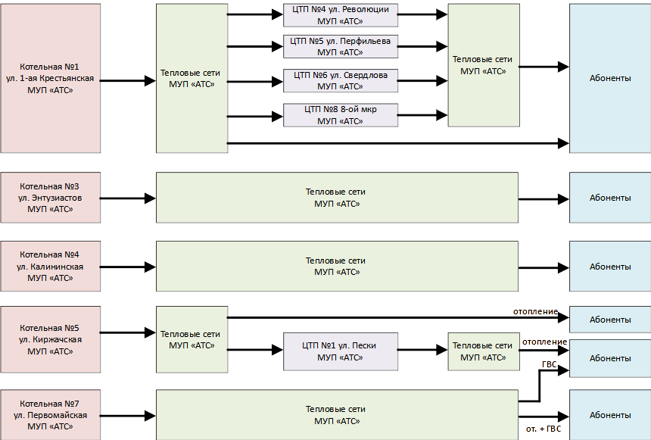
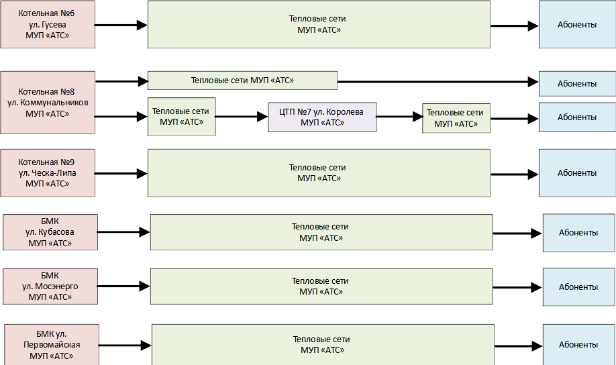
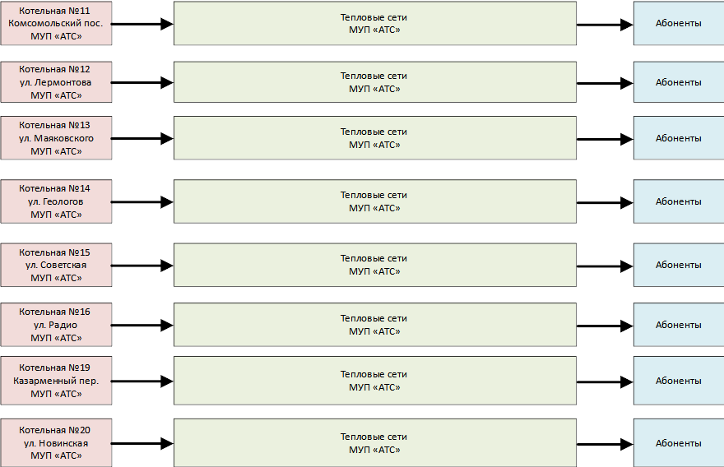

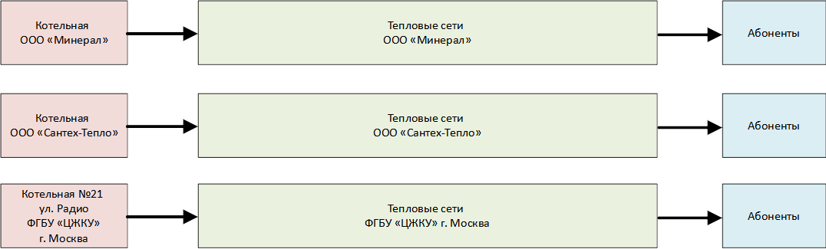

Рисунок 15.1.1 – Функциональная структура системы теплоснабжения города Александров на отопительный период 2022-2023 гг.

Раздел 11. Решения о распределении тепловой нагрузки между источниками тепловой энергии.
Общий план по строительству, реконструкции и техническому перевооружению источников тепловой энергии включает следующие мероприятия:
- Строительство БМК по ул. Геологов;
- Строительство БМК по ул. Новинская;
- Строительство БМК по ул. Гусева;
- Строительство БМК по ул. Радио;
- Строительство БМК по ул. Королева;
- Строительство БМК по ул. Калининская;
- Строительство БМК по ул. Киржачская;
- Строительство БМК по ул. Первомайская 2;
- Строительство БМК по ул. Советская;
- Строительство БМК по ул. Свердлова;
- Строительство БМК по ул. 1-я Крестьянская;
- Строительство БМК по ул. Революции;
- Строительство БМК 8-го микрорайона;
- Строительство БМК по ул. Пионерская;
- Строительство БМК по ул. Юбилейная;
- Строительство БМК по ул. Маяковского;
- Строительство внутриквартальных участков тепловых сетей.
Реализация указанных мероприятий позволит повысить надежность и экономичность работы теплоисточников в центральной части города, оптимизировать их загрузку.
На перспективу до 2027 года планируется вывод из эксплуатации четырнадцати котельных с перераспределением тепловой нагрузки в соответствии с таблицей 11.1.
Таблица 11.1 – Перераспределение тепловых нагрузок между источниками тепловой энергии в период 2022-2027 гг.
Выводимый источник из эксплуатации | в т.ч. ЦТП | Фактическая тепловая нагрузка потребителей, Гкал/ч | Источник, принимающий тепловую нагрузку | Год окончания реализации проекта
Котельная №22 (ул. Ленина) | ЦТП-2 | 6,26 | БМК ул. Первомайская 1 | 2022
 | ЦТП-3 | 1,96 | БМК ул. Революции | 2023
Котельная № 1 (ул. 1-я Крестьянская) | 1 контур и ЦТП-5 | 19,15 | БМК ул. 1-я Крестьянская | 2023
 | ЦТП-6 | 7,54 | БМК ул. Свердлова | 2023
 | ЦТП-4 | 6,44 | БМК ул. Революции | 2023
 | ЦТП-4 |  | БМК ул. Пионерская | 2023
 | ЦТП-8 | 10,67 | БМК 8-го микрорайона | 2023
Котельная №4 (ул. Калининская) | - | 3,95 | БМК ул. Калининская | 2023
Котельная №5 (ул. Киржачская) | - | 3,26 | БМК ул. Киржачская | 2023
 | ЦТП-1 | 2,01 | БМК ул. Первомайская 2 | 2023
Котельная №6 (ул. Гусева) | - | 2,97 | БМК ул. Гусева | 2023
Котельная №7 (ул. Первомайская) | - | 5,51 | БМК ул. Первомайская 2 | 2023
Котельная №8 (ул. Коммунальников) | ЦТП-7 | 4,84 | БМК ул. Королева | 2023
 | 1 контур | 0,55 | индивидуальный источник | 2023
Котельная №11 (ул. Комсомольский пос.) | - | 4,86 | БМК ул. Юбилейная | 2023
Котельная №12 (ул. Лермонтова) | - | 2,71 | БМК ул. Маяковского | 2024
Котельная №13 (ул. Маяковского) | - | 2,96 |  | 2024
Котельная №14 (ул. Геологов) | - | 4,05 | БМК ул. Геологов | 2023
Котельная №15 (ул. Советская) | - | 0,68 | БМК ул. Советская | 2023
Котельная №16 (ул. Радио) | - | 0,68 | БМК ул. Радио | 2023
Котельная №20 (школа №5) | - | 0,23 | БМК ул. Новинская | 2023

Раздел 12. Решения по бесхозяйным тепловым сетям.
На момент проведения работ по актуализации схемы теплоснабжения, в границах муниципального образования город Александров участков бесхозяйных тепловых сетей не выявлено.

Раздел 13. Синхронизация схемы теплоснабжения со схемой газоснабжения и газификации Владимирской области, схемой и программой развития электроэнергетики, а также со схемами водоснабжения и водоотведения
13.1. Описание решений (на основе утвержденной региональной (межрегиональной) программы газификации жилищно-коммунального хозяйства, промышленных и иных организаций) о развитии соответствующей системы газоснабжения в части обеспечения топливом источников тепловой энергии.
На текущий момент все источники централизованного теплоснабжения на территории муниципального образования город Александров обеспечены в должной мере основным топливом, решения о развитии соответствующих систем газоснабжения не требуются.
На перспективу до 2027 года требуется строительство сетей газоснабжения для технологического присоединения следующих источников теплоснабжения:
- блочно-модульная котельная по ул. Геологов, мощностью 5,3 МВт;
- блочно-модульная котельная по ул. Новинская, мощностью 0,3 МВт;
- блочно-модульная котельная по ул. Гусева, мощностью 3,9 МВт;
- блочно-модульная котельная по ул. Радио, мощностью 0,9 МВт;
- блочно-модульная котельная по ул. Королева, мощностью 6,3 МВт;
- блочно-модульная котельная по ул. Калининская, мощностью 5,0 МВт;
- блочно-модульная котельная по ул. Киржачская, мощностью 4,5 МВт;
- блочно-модульная котельная по ул. Первомайская-II, мощностью 10 МВт;
- блочно-модульная котельная по ул. Советская, мощностью 0,9 МВт;
- блочно-модульная котельная по ул. Свердлова, мощностью 9,7 МВт;
- блочно-модульная котельная по ул. 1-я Крестьянская, мощностью 24,7 МВт;
- блочно-модульная котельная по ул. Революции, мощностью 10,8 МВт;
- блочно-модульная котельная 8-го микрорайона, мощностью 13,8 МВт;
- блочно-модульная котельная по ул. Пионерская, мощностью 0,6 МВт;
- блочно-модульная котельная по ул. Юбилейная, мощностью 7,74 МВт;
- блочно-модульная котельная по ул. Маяковского, мощностью 8,3 МВт.

13.2. Описание проблем организации газоснабжения источников тепловой энергии.
Проблем с организацией газоснабжения индивидуальных и централизованных источников тепловой энергии на территории муниципального образования не установлено.

13.3. Предложения по корректировке утвержденной (разработке) региональной (межрегиональной) программы газификации жилищно-коммунального хозяйства, промышленных и иных организаций для обеспечения согласованности такой программы с указанными в схеме теплоснабжения решениями о развитии источников тепловой энергии и систем теплоснабжения.
Предложения по корректировке программы газификации Владимирской области в разрезе развития источников тепловой энергии и систем теплоснабжения муниципального образования отсутствуют.

13.4. Описание решений (вырабатываемых с учетом положений утвержденной схемы и программы развития Единой энергетической системы России) о строительстве, реконструкции, техническом перевооружении и (или) модернизации, выводе из эксплуатации источников тепловой энергии и генерирующих объектов, включая входящее в их состав оборудование, функционирующих в режиме комбинированной выработки электрической и тепловой энергии, в части перспективных балансов тепловой мощности в схемах теплоснабжения.
Планов по строительству, реконструкции, техническому перевооружению, выводу из эксплуатации источников комбинированной электрической и тепловой энергии на территории муниципального образования не предусмотрено.

13.5. Предложения по строительству генерирующих объектов, функционирующих в режиме комбинированной выработки электрической и тепловой энергии, указанных в схеме теплоснабжения, для их учета при разработке схемы и программы перспективного развития электроэнергетики субъекта Российской Федерации, схемы и программы развития Единой энергетической системы России, содержащие в том числе описание участия указанных объектов в перспективных балансах тепловой мощности и энергии.
Мероприятий по строительству генерирующих объектов, функционирующих в режиме комбинированной выработки электрической и тепловой энергии данной Схемой теплоснабжения, не предполагается.

13.6. Описание решений (вырабатываемых с учетом положений утвержденной схемы водоснабжения муниципального образования) о развитии соответствующей системы водоснабжения в части, относящейся к системам теплоснабжения.
На перспективу до 2027 года требуется строительство сетей водоснабжения и водоотведения для технологического присоединения следующих источников теплоснабжения:
- блочно-модульная котельная по ул. Геологов, мощностью 5,3 МВт;
- блочно-модульная котельная по ул. Новинская, мощностью 0,3 МВт;
- блочно-модульная котельная по ул. Гусева, мощностью 3,9 МВт;
- блочно-модульная котельная по ул. Радио, мощностью 0,9 МВт;
- блочно-модульная котельная по ул. Королева, мощностью 6,3 МВт;
- блочно-модульная котельная по ул. Калининская, мощностью 5,0 МВт;
- блочно-модульная котельная по ул. Киржачская, мощностью 4,5 МВт;
- блочно-модульная котельная по ул. Первомайская-II, мощностью 10 МВт;
- блочно-модульная котельная по ул. Советская, мощностью 0,9 МВт;
- блочно-модульная котельная по ул. Свердлова, мощностью 9,7 МВт;
- блочно-модульная котельная по ул. 1-я Крестьянская, мощностью 24,7 МВт;
- блочно-модульная котельная по ул. Революции, мощностью 10,8 МВт;
- блочно-модульная котельная 8-го микрорайона, мощностью 13,8 МВт;
- блочно-модульная котельная по ул. Пионерская, мощностью 0,6 МВт;
- блочно-модульная котельная по ул. Юбилейная, мощностью 7,74 МВт;
- блочно-модульная котельная по ул. Маяковского, мощностью 8,3 МВт.

13.7. Предложения по корректировке утвержденной (разработке) схемы водоснабжения муниципального образования для обеспечения согласованности такой схемы и указанных в схеме теплоснабжения решений о развитии источников тепловой энергии и систем теплоснабжения.
Требуется проведение корректировки утвержденной схемы водоснабжения муниципального образования город Александров для обеспечения согласованности такой схемы и указанных в схеме теплоснабжения решений о развитии источников тепловой энергии и систем теплоснабжения в части систем горячего водоснабжения.

Раздел 14. Индикаторы развития систем теплоснабжения поселения, городского округа, города федерального значения
При разработке данного раздела Схемы теплоснабжения муниципального образования город Александров (актуализация на 2023 год) для систематизации индикативных показателей схемы теплоснабжения предложено разделить данные индикаторы (показатели) на следующие основные группы:
1. Показатель эффективности производства тепловой энергии
- удельный расход топлива на производство тепловой энергии;
- отношение величины технологических потерь тепловой энергии, теплоносителя к материальной характеристике тепловой сети;
- отношение величины технологических потерь теплоносителя к материальной характеристике тепловой сети;
- коэффициент использования установленной тепловой мощности источников централизованного теплоснабжения;
- удельная материальная характеристика тепловых сетей, приведенная к расчетной тепловой нагрузке;
- доля тепловой энергии, выработанной в комбинированном режиме (как отношение величины тепловой энергии, отпущенной из отборов турбоагрегатов, к общей величине выработанной тепловой энергии в границах городского округа);
- удельный расход условного топлива на отпуск электрической энергии;
- коэффициент использования теплоты топлива (только для источников тепловой энергии, функционирующих в режиме комбинированной выработки электрической и тепловой энергии).
2. Показатель надежности объектов теплоснабжения
- количество прекращений подачи тепловой энергии, теплоносителя в результате технологических нарушений на тепловых сетях в системах централизованного теплоснабжения;
- количество прекращений подачи тепловой энергии, теплоносителя в результате технологических нарушений на источниках тепловой энергии;
- средневзвешенный (по материальной характеристике) срок эксплуатации тепловых сетей (для каждой системы теплоснабжения);
- отношение материальной характеристики тепловых сетей, реконструированных за год, к общей материальной характеристике тепловых сетей (фактическое значение за отчетный период и прогноз изменения при реализации проектов, указанных в утвержденной схеме теплоснабжения) (для каждой системы теплоснабжения, а также для городского округа);
- отношение установленной тепловой мощности оборудования источников тепловой энергии, реконструированного за год, к общей установленной тепловой мощности источников тепловой энергии.
- отсутствие зафиксированных фактов нарушения антимонопольного законодательства (выданных предупреждений, предписаний), а также отсутствие применения санкций, предусмотренных Кодексом Российской Федерации об административных правонарушениях, за нарушение законодательства Российской Федерации в сфере теплоснабжения, антимонопольного законодательства Российской Федерации, законодательства Российской Федерации о естественных монополиях.
В таблицах ниже приведены индикаторы развития систем теплоснабжения единых теплоснабжающих организаций, осуществляющих деятельность на территории муниципального образования город Александров.

Таблица 14.1 – Индикаторы развития систем теплоснабжения МУП «АТС»
№ п/п | Наименование показателя | Ед. измерения | 2021 | 2022 | 2023 | 2024 | 2025 | 2026 | 2027
Показатели эффективности производства тепловой энергии
1 | Удельный расход топлива на производство тепловой энергии | кг.у.т./Гкал | 162,11 | 162,30 | 162,59 | 158,66 | 157,62 | 157,62 | 157,62
2 | Отношение величины технологических потерь тепловой энергии, теплоносителя к материальной характеристике тепловой сети | Гкал/м2 | 3,67 | 2,56 | 2,54 | 2,71 | 2,71 | 2,71 | 2,71
3 | Отношение величины технологических потерь теплоносителя к материальной характеристике тепловой сети | (тонн)м3/м2 | 18,14 | 18,14 | 16,99 | 8,31 | 7,29 | 7,29 | 7,29
4 | Коэффициент использования установленной тепловой мощности источников централизованного теплоснабжения | % | 53% | 53% | 56% | 82% | 83% | 83% | 83%
5 | Удельная материальная характеристика тепловых сетей, приведенная к расчетной тепловой нагрузке | м2/(Гкал/ч) | 171,02 | 171,02 | 171,01 | 143,10 | 143,10 | 143,10 | 143,10
6 | Доля тепловой энергии, выработанной в комбинированном режиме (как отношение величины тепловой энергии, отпущенной из отборов турбоагрегатов, к общей величине выработанной тепловой энергии в границах городского округа) | отн. | - | - | - | - | - | - | -
7 | Удельный расход условного топлива на отпуск электрической энергии | г.у.т./кВт*ч | - | - | - | - | - | - | -
8 | Коэффициент использования теплоты топлива (только для источников тепловой энергии, функционирующих в режиме комбинированной выработки электрической и тепловой энергии) | отн. | - | - | - | - | - | - | -
Показатели надежности
9 | Количество прекращений подачи тепловой энергии, теплоносителя в результате технологических нарушений на тепловых сетях в системах централизованного теплоснабжения | ед./км. | 0 | 0 | 0 | 0 | 0 | 0 | 0
10 | Количество прекращений подачи тепловой энергии, теплоносителя в результате технологических нарушений на источниках тепловой энергии | ед./км. | 0 | 0 | 0 | 0 | 0 | 0 | 0
11 | Средневзвешенный (по материальной характеристике) срок эксплуатации тепловых сетей (для каждой системы теплоснабжения) | лет. | 26 | 27 | 28 | 29 | 30 | 31 | 32
12 | Отношение материальной характеристики тепловых сетей, реконструированных за год, к общей материальной характеристике тепловых сетей (фактическое значение за отчетный период и прогноз изменения при реализации проектов, указанных в утвержденной схеме теплоснабжения) (для каждой системы теплоснабжения, а также для городского округа) | отн. | 0,000 | 0,198 |  | 0,050 | 0,00 | 0,00 | 0,00
13 | Отношение установленной тепловой мощности оборудования источников тепловой энергии, реконструированного за год, к общей установленной тепловой мощности источников тепловой энергии (фактическое значение за отчетный период и прогноз изменения при реализации проектов, указанных в утвержденной схеме теплоснабжения) | отн. | 0,000 | 0,689 |  | 0,050 | 0,00 | 0,00 | 0,00
14 | Доля отпуска тепловой энергии, осуществляемого потребителям по приборам учета, в общем объеме отпущенной тепловой энергии по зонам ЕТО | % | 78% | 78% | 78% | 78% | 78% | 78% | 78%
15 | Отсутствие зафиксированных фактов нарушения антимонопольного законодательства (выданных предупреждений, предписаний), а также отсутствие применения санкций, предусмотренных Кодексом Российской Федерации об административных правонарушениях | шт. | - | - | - | - | - | - | -
Таблица 14.2 – Индикаторы развития систем теплоснабжения ООО «Минерал»
№ п/п | Наименование показателя | Ед. измерения | 2021 | 2022 | 2023 | 2024 | 2025 | 2026 | 2027
Показатели эффективности производства тепловой энергии
1 | Удельный расход топлива на производство тепловой энергии | кг.у.т./Гкал | 144,78 | 154,73 | 154,73 | 154,73 | 154,73 | 154,73 | 154,73
2 | Отношение величины технологических потерь тепловой энергии, теплоносителя к материальной характеристике тепловой сети | Гкал/м2 | 0,79 | 0,79 | 0,79 | 0,79 | 0,79 | 0,79 | 0,79
3 | Отношение величины технологических потерь теплоносителя к материальной характеристике тепловой сети | (тонн)м3/м2 | 15,75 | 15,75 | 15,75 | 15,75 | 15,75 | 15,75 | 15,75
4 | Коэффициент использования установленной тепловой мощности источников централизованного теплоснабжения | % | 76% | 76% | 76% | 76% | 76% | 76% | 76%
5 | Удельная материальная характеристика тепловых сетей, приведенная к расчетной тепловой нагрузке | м2/(Гкал/ч) | 275,35 | 275,35 | 275,35 | 275,35 | 275,35 | 275,35 | 275,35
6 | Доля тепловой энергии, выработанной в комбинированном режиме (как отношение величины тепловой энергии, отпущенной из отборов турбоагрегатов, к общей величине выработанной тепловой энергии в границах городского округа) | отн. | - | - | - | - | - | - | -
7 | Удельный расход условного топлива на отпуск электрической энергии | г.у.т./кВт*ч | - | - | - | - | - | - | -
8 | Коэффициент использования теплоты топлива (только для источников тепловой энергии, функционирующих в режиме комбинированной выработки электрической и тепловой энергии) | отн. | - | - | - | - | - | - | -
Показатели надежности
9 | Количество прекращений подачи тепловой энергии, теплоносителя в результате технологических нарушений на тепловых сетях в системах централизованного теплоснабжения | ед./км. | 0 | 0 | 0 | 0 | 0 | 0 | 0
10 | Количество прекращений подачи тепловой энергии, теплоносителя в результате технологических нарушений на источниках тепловой энергии | ед./км. | 0 | 0 | 0 | 0 | 0 | 0 | 0
11 | Средневзвешенный (по материальной характеристике) срок эксплуатации тепловых сетей (для каждой системы теплоснабжения) | лет. | - | - | - | - | - | - | -
12 | Отношение материальной характеристики тепловых сетей, реконструированных за год, к общей материальной характеристике тепловых сетей (фактическое значение за отчетный период и прогноз изменения при реализации проектов, указанных в утвержденной схеме теплоснабжения) (для каждой системы теплоснабжения, а также для городского округа) | отн. | 0,00 | 0,03 | 0,00 | 0,00 | 0,00 | 0,00 | 0,00
13 | Отношение установленной тепловой мощности оборудования источников тепловой энергии, реконструированного за год, к общей установленной тепловой мощности источников тепловой энергии (фактическое значение за отчетный период и прогноз изменения при реализации проектов, указанных в утвержденной схеме теплоснабжения) | отн. | 0,00 | 0,00 | 0,00 | 0,00 | 0,00 | 0,00 | 0,00
14 | Доля отпуска тепловой энергии, осуществляемого потребителям по приборам учета, в общем объеме отпущенной тепловой энергии по зонам ЕТО | % | 83% | 83% | 83% | 83% | 83% | 83% | 83%
15 | Отсутствие зафиксированных фактов нарушения антимонопольного законодательства (выданных предупреждений, предписаний), а также отсутствие применения санкций, предусмотренных Кодексом Российской Федерации об административных правонарушениях | шт. | - | - | - | - | - | - | -
Таблица 14.3 – Индикаторы развития систем теплоснабжения ООО «Сантех-Тепло»
№ п/п | Наименование показателя | Ед. измерения | 2021 | 2022 | 2023 | 2024 | 2025 | 2026 | 2027
Показатели эффективности производства тепловой энергии
1 | Удельный расход топлива на производство тепловой энергии | кг.у.т./Гкал | 160,39 | 156,30 | 156,30 | 156,30 | 156,30 | 156,30 | 156,30
2 | Отношение величины технологических потерь тепловой энергии, теплоносителя к материальной характеристике тепловой сети | Гкал/м2 | 1,60 | 1,61 | 1,61 | 1,61 | 1,61 | 1,61 | 1,61
3 | Отношение величины технологических потерь теплоносителя к материальной характеристике тепловой сети | (тонн)м3/м2 | 11,78 | 6,46 | 6,46 | 6,46 | 6,46 | 6,46 | 6,46
4 | Коэффициент использования установленной тепловой мощности источников централизованного теплоснабжения | % | 69% | 69% | 69% | 69% | 69% | 69% | 69%
5 | Удельная материальная характеристика тепловых сетей, приведенная к расчетной тепловой нагрузке | м2/(Гкал/ч) | 108,92 | 108,92 | 108,92 | 108,92 | 108,92 | 108,92 | 108,92
6 | Доля тепловой энергии, выработанной в комбинированном режиме (как отношение величины тепловой энергии, отпущенной из отборов турбоагрегатов, к общей величине выработанной тепловой энергии в границах городского округа) | отн. | - | - | - | - | - | - | -
7 | Удельный расход условного топлива на отпуск электрической энергии | г.у.т./кВт*ч | - | - | - | - | - | - | -
8 | Коэффициент использования теплоты топлива (только для источников тепловой энергии, функционирующих в режиме комбинированной выработки электрической и тепловой энергии) | отн. | - | - | - | - | - | - | -
Показатели надежности
9 | Количество прекращений подачи тепловой энергии, теплоносителя в результате технологических нарушений на тепловых сетях в системах централизованного теплоснабжения | ед./км. | 0 | 0 | 0 | 0 | 0 | 0 | 0
10 | Количество прекращений подачи тепловой энергии, теплоносителя в результате технологических нарушений на источниках тепловой энергии | ед./км. | 0 | 0 | 0 | 0 | 0 | 0 | 0
11 | Средневзвешенный (по материальной характеристике) срок эксплуатации тепловых сетей (для каждой системы теплоснабжения) | лет. | - | - | - | - | - | - | -
12 | Отношение материальной характеристики тепловых сетей, реконструированных за год, к общей материальной характеристике тепловых сетей (фактическое значение за отчетный период и прогноз изменения при реализации проектов, указанных в утвержденной схеме теплоснабжения) (для каждой системы теплоснабжения, а также для городского округа) | отн. | 0,00 | 0,00 | 0,00 | 0,00 | 0,00 | 0,00 | 0,00
13 | Отношение установленной тепловой мощности оборудования источников тепловой энергии, реконструированного за год, к общей установленной тепловой мощности источников тепловой энергии (фактическое значение за отчетный период и прогноз изменения при реализации проектов, указанных в утвержденной схеме теплоснабжения) | отн. | 0,00 | 0,00 | 0,00 | 0,00 | 0,00 | 0,00 | 0,00
14 | Доля отпуска тепловой энергии, осуществляемого потребителям по приборам учета, в общем объеме отпущенной тепловой энергии по зонам ЕТО | % | 55% | 55% | 55% | 55% | 55% | 55% | 55%
15 | Отсутствие зафиксированных фактов нарушения антимонопольного законодательства (выданных предупреждений, предписаний), а также отсутствие применения санкций, предусмотренных Кодексом Российской Федерации об административных правонарушениях | шт. | - | - | - | - | - | - | -
Таблица 14.4 – Индикаторы развития систем теплоснабжения ФГБУ «ЦЖКУ» (котельная инв.№21)
№ п/п | Наименование показателя | Ед. измерения | 2021 | 2022 | 2023 | 2024 | 2025 | 2026 | 2027
Показатели эффективности производства тепловой энергии
1 | Удельный расход топлива на производство тепловой энергии | кг.у.т./Гкал | 174,73 | 155,30 | 155,30 | 155,30 | 155,30 | 155,30 | 155,30
2 | Отношение величины технологических потерь тепловой энергии, теплоносителя к материальной характеристике тепловой сети | Гкал/м2 | 0,79 | 0,95 | 0,95 | 0,95 | 0,95 | 0,95 | 0,95
3 | Отношение величины технологических потерь теплоносителя к материальной характеристике тепловой сети | (тонн)м3/м2 | 1,70 | 1,77 | 1,77 | 1,77 | 1,77 | 1,77 | 1,77
4 | Коэффициент использования установленной тепловой мощности источников централизованного теплоснабжения | % | 28% | 28% | 28% | 28% | 28% | 28% | 28%
5 | Удельная материальная характеристика тепловых сетей, приведенная к расчетной тепловой нагрузке | м2/(Гкал/ч) | 662,36 | 662,36 | 662,36 | 662,36 | 662,36 | 662,36 | 662,36
6 | Доля тепловой энергии, выработанной в комбинированном режиме (как отношение величины тепловой энергии, отпущенной из отборов турбоагрегатов, к общей величине выработанной тепловой энергии в границах городского округа) | отн. | - | - | - | - | - | - | -
7 | Удельный расход условного топлива на отпуск электрической энергии | г.у.т./кВт*ч | - | - | - | - | - | - | -
8 | Коэффициент использования теплоты топлива (только для источников тепловой энергии, функционирующих в режиме комбинированной выработки электрической и тепловой энергии) | отн. | - | - | - | - | - | - | -
Показатели надежности
9 | Количество прекращений подачи тепловой энергии, теплоносителя в результате технологических нарушений на тепловых сетях в системах централизованного теплоснабжения | ед./км. | 0 | 0 | 0 | 0 | 0 | 0 | 0
10 | Количество прекращений подачи тепловой энергии, теплоносителя в результате технологических нарушений на источниках тепловой энергии | ед./км. | 0 | 0 | 0 | 0 | 0 | 0 | 0
11 | Средневзвешенный (по материальной характеристике) срок эксплуатации тепловых сетей (для каждой системы теплоснабжения) | лет. | 10 | 11 | 12 | 13 | 14 | 15 | 16
12 | Отношение материальной характеристики тепловых сетей, реконструированных за год, к общей материальной характеристике тепловых сетей (фактическое значение за отчетный период и прогноз изменения при реализации проектов, указанных в утвержденной схеме теплоснабжения) (для каждой системы теплоснабжения, а также для городского округа) | отн. | 0,00 | 0,00 | 0,00 | 0,00 | 0,00 | 0,00 | 0,00
13 | Отношение установленной тепловой мощности оборудования источников тепловой энергии, реконструированного за год, к общей установленной тепловой мощности источников тепловой энергии (фактическое значение за отчетный период и прогноз изменения при реализации проектов, указанных в утвержденной схеме теплоснабжения) | отн. | 0,00 | 0,00 | 0,00 | 0,00 | 0,00 | 0,00 | 0,00
14 | Доля отпуска тепловой энергии, осуществляемого потребителям по приборам учета, в общем объеме отпущенной тепловой энергии по зонам ЕТО | % | - | - | - | - | - | - | -
15 | Отсутствие зафиксированных фактов нарушения антимонопольного законодательства (выданных предупреждений, предписаний), а также отсутствие применения санкций, предусмотренных Кодексом Российской Федерации об административных правонарушениях | шт. | - | - | - | - | - | - | -

Раздел 15. Ценовые (тарифные) последствия
Плановые тарифы на тепловую энергию, поставляемую потребителям муниципального образования город Александров по единым теплоснабжающим организациям представлен в таблице ниже.
Таблица 15.1 – Перспективные тарифы на тепловую энергию (мощность)
Год | Тариф, одноставочный, руб./Гкал
 | МУП «Александровские тепловые системы» | ООО «Минерал» | ООО «Сантех-Тепло» | ФГБУ «ЦЖКУ» Минобороны России
Для потребителей, в случае отсутствия дифференциации тарифов по схеме подключения (без НДС)
01.01.2022 - 30.06.2022 | 2314,71 | 2039,67 | 2607,90 | 6 711,63
01.07.2022- 31.12.2022 | 2401,62 | 2060,77 | 2605,53 | 7 073,63
01.01.2023 - 30.06.2023 | 2401,62 | 2060,77 | 2605,53 | 7 073,63
01.07.2023 - 31.12.2023 | 2440,65 | 2130,25 | 2680,43 | 7 238,46
01.01.2024 - 30.06.2024 | - | - | 2680,43 | 7 238,46
01.07.2024 - 31.12.2024 | - | - | 2758,03 | 7 466,31
01.01.2025 - 30.06.2025 | - | - | 2758,03 | 7 466,31
01.07.2025 - 31.12.2025 | - | - | 2838,42 | 7 701,45
01.01.2026 - 30.06.2026 | - | - | 2838,42 | 7 701,45
01.07.2026 - 31.12.2026 | - | - | 2921,71 | 7 944,10
Население (с НДС)
01.01.2022-30.06.2022 | 2777,65 | - | - | -
01.07.2022-31.12.2022 | 2881,94 | - | - | -
01.01.2023-30.06.2023 | 2881,94 | - | - | -
01.07.2023-31.12.2023 | 2928,78 | - | - | -

По состоянию базового периода актуализации схемы теплоснабжения, в отношении теплоснабжающих организаций установлены следующие долгосрочные периоды тарифного регулирования:
- тарифы на услуги теплоснабжения по состоянию на 2022 г. для МУП «АТС» установлены на долгосрочный период тарифного регулирования (2019-2023 гг.) методом индексации установленных тарифов на основании постановления Департамента государственного регулирования цен и тарифов Владимирской области от 11.11.2021 №38/194.
- тарифы на услуги теплоснабжения по состоянию на 2022 г. для ООО «Минерал» установлены на долгосрочный период (2019-2023 гг.) тарифного регулирования методом индексации установленных тарифов на основании постановления Департамента государственного регулирования цен и тарифов Владимирской области от 09.11.2021 №37/163.
- тарифы на услуги теплоснабжения по состоянию на 2022 г. для ООО «Сантех-Тепло» установлены на долгосрочный период (2022-2026 гг.) тарифного регулирования методом индексации установленных тарифов на основании постановления Департамента государственного регулирования цен и тарифов Владимирской области от 09.11.2021 №37/164.
- тарифы на услуги теплоснабжения по состоянию на 2022 г. для ФГБУ «ЦЖКУ» Минобороны России (котельная инв. №21, г. Александров) установлены на долгосрочный период (2022-2026 гг.) тарифного регулирования методом индексации установленных тарифов на основании постановления Департамента государственного регулирования цен и тарифов Владимирской области от 16.12.2021 №47/373.
В таблицах 14.2.1 – 14.2.2 Обосновывающих материалов представлена структура необходимой валовой выручки теплоснабжающих организаций в г. Александров, установленная Департаментом государственного регулирования цен и тарифов Владимирской области.

